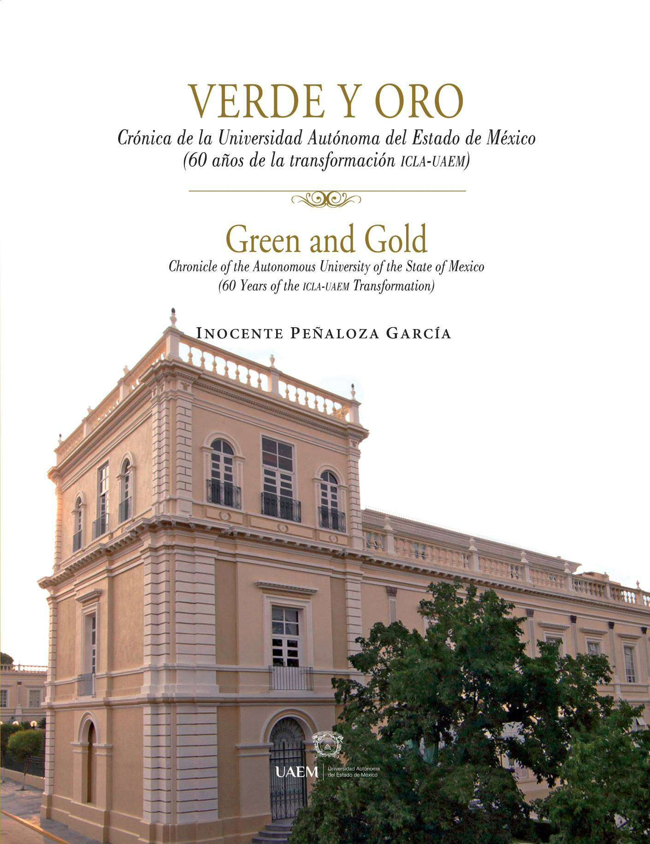







Green and Gold
Chronicle of the Autonomous University of the State of Mexico
(60 Years of the icla-uaem Transformation)

Green and Gold
Chronicle of the Autonomous University of the State of Mexico
(60 Years of the icla-uaem Transformation)

INOCENTE PEÑALOZA GARCÍA



“2016, Año del 60 Aniversario de la Universidad Autónoma del Estado de México”
“2016, Año de Leopoldo Flores Valdés”

“2016, Year of the 60th Anniversary of the Autonomous University of the State of Mexico” “2016, Year of Leopoldo Flores Valdés”

Primera edición, agosto 2016

Verde y Oro. Crónica de la Universidad Autónoma del Estado de México (60 años de la transformación ICLA-UAEM)
Inocente Peñaloza García

Universidad Autónoma del Estado de México Av. Instituto Literario 100 Ote.
Toluca, Estado de México
C.P. 50000
Tel: (52) 722 277 3835 y 36
http://www.uaemex.mx direccioneditorial@uaemex.mx

 Esta obra está sujeta a una licencia Creative Commons Atribución 2.5 México (CC BY 2.5). Para ver una copia de esta licencia visite http://creativecommons.org/licenses/by/2.5/mx. Puede ser utilizada con fines educativos, informativos o culturales siempre que se cite la fuente. Disponible para su descarga en acceso abierto en http://ri.uaemex.mx

Citación:
Peñaloza-García, Inocente (2016), Verde y Oro. Crónica de la Universidad Autónomadel Estado de México (60 años de la transformación ICLA-UAEM), México, Universidad Autónoma del Estado de México.

Responsable editorial: Gabriela Lara. Coordinación editorial: Lucina Ayala. Corrección de estilo: Elí Guzmán y Edith Muciño Martínez. Formación: Mayra Flores Mercado. Diseño de portada: Ángel Esquivel López. Fotografías de la Galería de directores y rectores: Lázaro Hernández. Fotografías de Rectoría: tratamiento digital de José Luis García Suárez, Dirección de Patrimonio Cultural. Traducción al inglés: Luis Cejudo Espinosa.

ISBN: 978-607-422-745-1

Impreso y hecho en México
Printed and made in Mexico

First edition, August 2016

Green and Gold. Chronicle of the Autonomous University of the State of Mexico (60 Years of the ICLA-UAEM Transformation)
Inocente Peñaloza García

Universidad Autónoma del Estado de México Av. Instituto Literario 100 Ote.
Toluca, Estado de México
C.P. 50000
Tel: (52) 722 277 3835 and 36
http://www.uaemex.mx direccioneditorial@uaemex.mx

This work is subject to a Creative Commons attribution license 2.5 Mexico (CC BY 2.5). For a copy of this license visit http://creativecommons.org/licenses/by/2.5/mx. It may be used for educational, informational or cultural purposes as long as the source is cited. Available for download in open access at: http:// ri.uaemex.mx

Citation:
Peñaloza-García, Inocente (2016), Verde y Oro. Crónica de la Universidad Autónomadel Estado de México (60 años de la transformación ICLA-UAEM), México, Universidad Autónoma del Estado de México.

Editor in Chief: Gabriela Lara. Editorial Coordinator: Lucina Ayala. Style Editing: Elí Guzmán and Edith Muciño Martínez. Layout: Mayra Flores Mercado. Cover Image: Ángel Esquivel López. Photographs of the Gallery of Directors and Rectors: Lázaro Hernández. Photographs of Rectory Building: Digital treatment by José Luis García Suárez, Direction of Cultural Heritage. English Translation: Luis Cejudo Espinosa.

ISBN: 978-607-422-745-1

Impreso y hecho en México
Printed and made in Mexico

CONTENIDO | CONTENTS
PRESENTACIÓN | PRESENTATION 11
ORIGEN | ORIGIN 15
Espacio físico / Physical Space 17
Primera Constitución / First Constitution 18
El decreto número 95 / Decree Number 95 19
Casa de Piedra Milleras y Casas de la Piedad / House of Piedras
Milleras and Houses of La Piedad 20
Huella perdida / Vestiges Lost 22
EN EL BEATERIO | IN THE CONVENT 25
Nueva capital / A New Capital 27
El Beaterio / The Beaterio 28
González Arratia y Heredia / González Arratia and Heredia 29
Segunda clausura / Second Closure 30
LOS DISCÍPULOS DE RAMÍREZ | RAMIREZ’S DISCIPLES 33
Olaguíbel y El Nigromante / Olaguíbel and El Nigromante 35
Ideas de vanguardia / Avant-garde Ideas 36
Programas académicos / Academic Programs 36
La imprenta / The Printing Press 37
ÉPOCA DE ESPLENDOR | AGE OF SPLENDOR 39
Cambio de rumbo / Change in Direction 41
Observación y experimentación / Observation and Experimentation 42

Los boletines / The Newsletters 44
Literario… y Científico / Literary… and Scientific 44
Testigo de calidad / A Witness Quality 46
CONQUISTA DE LA AUTONOMÍA | CONQUEST OF AUTONOMY 47
Los años violentos / The Violent Years 49
Fiestas del Centenario / Celebrations of the Centennial 50
Diez años de lucha / Ten Years of Struggle 50
Autonomía de facto / De facto Autonomy 51
Otoño de 1943 / Autumn 1943 52
COMIENZA UNA ERA | AN ERA BEGINS 55
Como el ave Fénix / Like the Phoenix 57
Primavera de 1956 / Spring 1956 58
El decreto núm. 70 / Decree Number 70 58
Primer Consejo Universitario / First University Council 59
Ceremonia inaugural / Inaugural Ceremony 60
EN EL CERRO DE LA SERPIENTE | ON THE HILL OF THE SERPENT 61
Espacio para crecer / Space to Grow 63
Dos proyectos / Two Projects 63
Primeros edificios / First Buildings 64
Hitos del estadio / Stadium Milestones 65
Campus emblemático / Emblematic Campus 66
17 RECTORES | SEVENTEEN RECTORS 67
Perfiles / Profiles 69
El principio / The Beginning 71
Once años / Eleven Years 72
La universidad se transforma / The University Transforms 73
Interinato / Interim Term 75
Logros académicos / Academic Achievements 76
Huelgas sindicales / Union Strikes 76
Desconcentración / Decentralization 77
Siglo XXI / XXI Century 79
Ingreso al ranking / Admission to Ranking 80
60 Aniversario / 60th Anniversary 82
Presencia internacional / International Presence 83
Evaluación externa / External Evaluation 84
Vida cultural / Cultural Life 84
Acervos / Collections 85

780 X 100 | 780 X 100 87
Evolución de la matrícula / Evolution of Enrolment 89
Programas académicos / Academic Programs 90
Estudios de posgrado / Postgraduate Studies 90
Nuevos campus / New Campuses 90
Planta física / Physical Plant 91
Calidad de la enseñanza / Quality of Education 92
Un solo rumbo / A single Direction 93
REFERENCIAS | REFERENCES 94
ANEXOS | ANNEXES 97
Pincelada luctuosa (las exequias del pintor Leopoldo Flores) / A Mournful Brushstroke (The Obsequies of Painter Leopoldo Flores) 99
Magna Charta Universitatum / Magna Charta Universitatum 101
Directores del ICLA / Directors of ICLA 105
Rectores de la UAEM / Rectors of UAEM 117

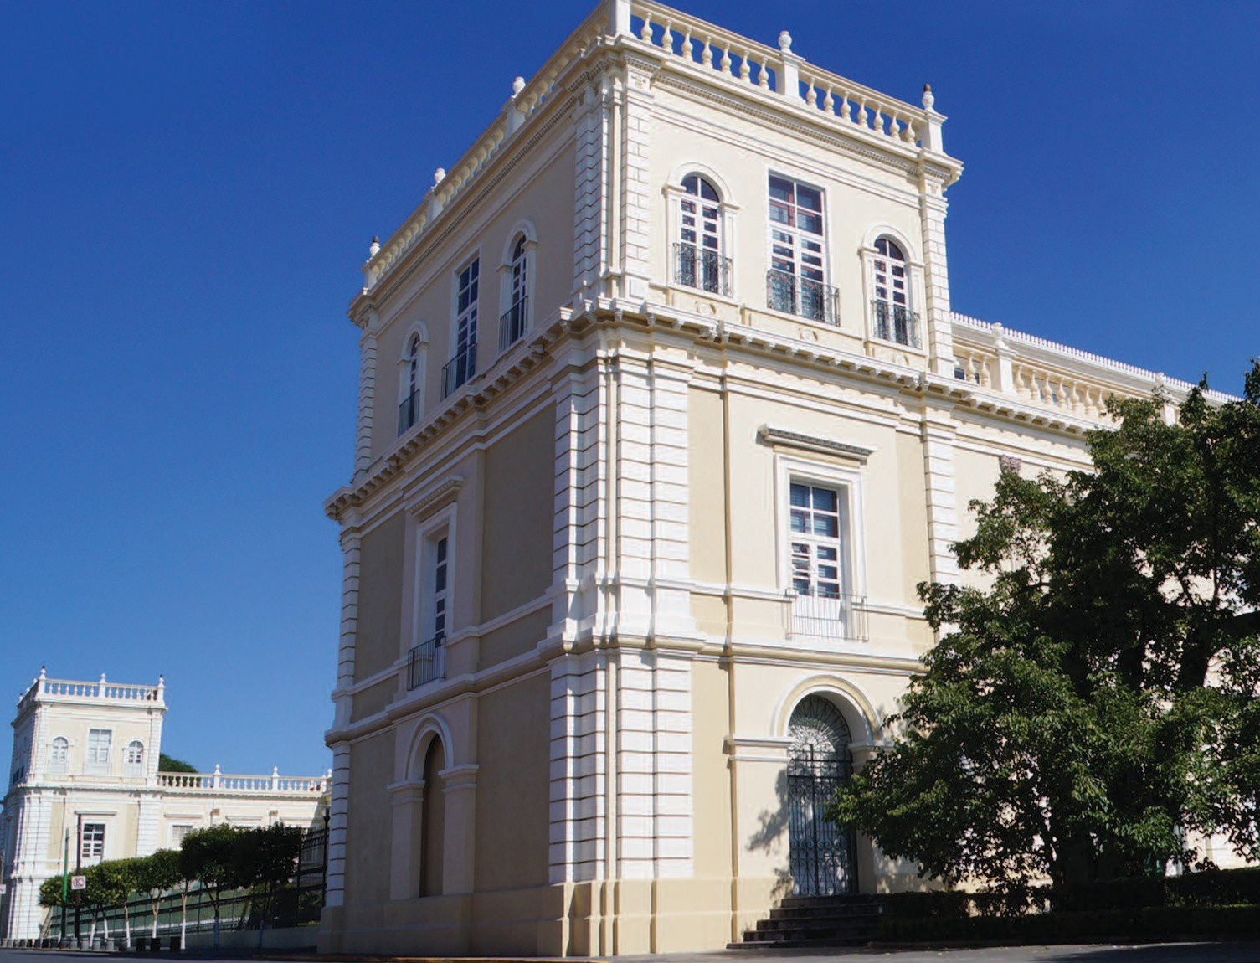

Presentación
Presentation



En 1999, cuando declinaba el siglo XX, apareció la primera edición de Verde y Oro. Crónica de la Universidad Autónoma del Estado de México, libro ampliamente ilustrado que mostraba por primera vez

–en el estilo breve y conciso de la crónica– una visión panorámica de nuestro largo pasado institucional. Antes, ya habíamos conocido excelentes trabajos, como los de Isauro Manuel Garrido, Agustín González Plata, Aurelio J. Venegas, Rodolfo García y Margarita García Luna, entre otros, pero sólo abarcaban determinados momentos, aspectos o episodios de esa historia que justamente nos enorgullece.
La segunda edición de Verde y Oro apareció en 2003, con textos español-inglés, en columnas paralelas, lo cual hizo posible que el relato trascendiera fronteras por medio de rectores y académicos de universidades con las que cultivamos amistad y colaboración en diversos países.
Debido a que ambas ediciones están agotadas, hoy aparece Verde y Oro. (60 años de la transformación ICLA-UAEM) que no sólo es tercera edición y continuación de las anteriores, sino una nueva versión que conserva el título y los puntos esenciales del guion temático, aunque el enfoque y la estructura son diferentes: dos historias, la del Instituto Científico y Literario y la de la universidad actual se enlazan a través de una serie de acontecimientos clave que van desde los lejanos días de la fundación en Tlalpan hasta algunos aspectos sobresalientes de nuestra realidad actual.
La aparición de Verde y Oro coincide con la celebración del
60 aniversario de aquel momento –verdaderamente crucial– en que el glorioso Instituto Científico y Literario Autónomo (ICLA) se transforma en Universidad Autónoma del Estado de México.

In 1999, when the XX century was coming to end, the first edition of “Green and Gold. Chronicle of the Autonomous University of the State of Mexico”* saw the light; a book profusely illustrated that showed for the first time –in the brief and concise style of chronicle– a panoramic vision of our lengthy institutional past. So far, we have already seen excellent works such as those by Isauro Manuel Garrido, Agustín González Plata, Aurelio
J. Venegas, Rodolfo García and Margarita García Luna among others, however these only considered certain moments, aspects or episodes of this history we are justly proud of.
The second edition of Green and Gold appeared in 2003, with text in Spanish and English, in parallel columns, which enabled the chronicle to transcend geographical borders via rectors and academicians from universities with which we cultivate friendship and collaboration in various countries.
Since both editions are out of print, today we present Green and Gold. 60 years of the ICLA-UAEM transformation** which is neither a third edition nor the continuation of the previous ones, but a new version that retains the title and the essential points of the thematic line, albeit the approach and

* Verde y Oro. Crónica de la Universidad Autónoma del Estado de México.
** Verde y Oro. 60 años de la transformación ICLA-UAEM;
Instituto Científico y Literario Autónomo [Autonomous Scientific and Literary Institute] (ICLA); Universidad Autónoma del Estado de México [Autonomous University of the State of Mexico] (UAEM) (TN).

13

Inocente Peñaloza García: Presentación

structure are different: the history of the Scientific and Literary Institute and that of the current university are linked by means of a series of key occurrences that go from those distant days of the foundation in Tlalpan to some outstanding aspects of our present reality.
The publishing of the present work coincides with the celebration of the 60th anniversary of that moment –truly crucial– in which the glorious Autonomous Scientific and Literary Institute becomes the Autonomous University of the State of Mexico.
In the final pages of this book some of the causes for the surprising development experienced by UAEM in its first six decades of history are identified, the fruit of an indefatigable effort of countless generations which have not had any hesitation in delivering their imagination to their Alma Mater, visualized as the best option to unfold the capabilities and competences of youth around the most elevated purposes of our country and the international community which increasingly receives us with grater affinity and commonality of purposes.

Fatherland, Science and Labor
“2016, Year of the 60th Anniversary of the Autonomous University of the State of Mexico”
“2016, Year of Leopoldo Flores Valdés”

Jorge Olvera García, S.J.D.
Rector

En las últimas páginas de esta obra se identifican algunas de las causas del sorprendente desarrollo que ha experimentado la UAEM en sus primeras seis décadas de historia, fruto del infatigable esfuerzo de innúmeras generaciones que no han dudado en entregar su imaginación al Alma Mater, visualizada como la mejor opción para desplegar las capacidades y competencias de la juventud en torno a los más elevados fines de nuestro país y de la comunidad internacional que cada vez nos acoge con mayor armonía y coincidencia de propósitos.

Patria, Ciencia y Trabajo
“2016, Año del 60 Aniversario de la Universidad Autónoma del Estado de México” “2016, Año de Leopoldo Flores Valdés”

Dr. en D. Jorge Olvera García
Rector

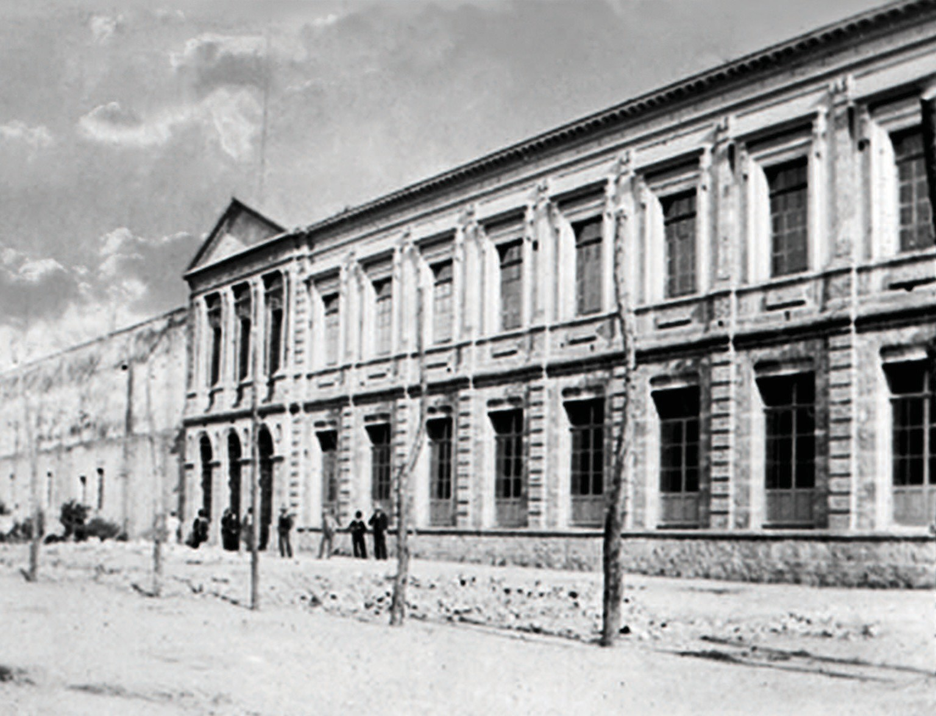

Origen
Origin

ESPACIO FÍSICO

El Estado de México se extiende sobre una superficie de 22 351k2 en la parte central del país y colinda con los estados de Hidalgo, Puebla, Querétaro, Tlaxcala, Morelos, Guerrero, Michoacán, así como la Ciudad de México. Su extensión actual representa 1.1% del territorio nacional. No siempre fue así, ya que en 1821, al llegar a su fin el movimiento de Independencia, el mapa político de México quedó formado por 12 intendencias, heredadas de una división hecha en 1786, entre las cuales la Intendencia de México ocupaba un territorio de aproximadamente 120 000 k2 que llegaba desde el Altiplano hasta el Océano Pacífico. Otras 11 intendencias eran: Puebla, Veracruz, Mérida, Oaxaca, Valladolid, Guanajuato, Zacatecas, Guadalajara, San Luis Potosí, Durango y Arizpe.
Ese fue el nicho original del Estado de México al aprobarse su creación por el Congreso Nacional, el 20 de diciembre de 1823, aunque la instalación formal se llevó a cabo el 2 de marzo de 1824, en la Ciudad de México, su primera capital. El nuevo estado comprendía ocho distritos: Cuernavaca, Acapulco, Huejutla, México, Taxco, Toluca, Tula y Tulancingo. Sin embargo, el temor a que un estado de tales dimensiones y con una posición geográfica privilegiada predominara abiertamente sobre otras entidades, inspiró a los congresistas la idea de desmembrarlo, primero al instalar en su territorio el Distrito Federal –noviembre de 1824– y después al crear los estados de Hidalgo, Morelos, Guerrero y Tlaxcala y decretar varias ampliaciones del Distrito Federal.
Desde el primer momento se hizo evidente la imposibilidad de que la Ciudad de México funcionara como capital de un estado al
PHYSICAL SPACE

The State of Mexico extends over a surface of 22 351k2 in the central part of the country and shares borderswiththestatesof Hidalgo, Puebla, Queretaro, Tlaxcala, Morelos, Guerrero, Michoacan, and also Mexico City. Its current extension accounts for 1.1% of the national territory; this was not always so, in 1821 when the War of Independence came to an end, the political map of Mexico was composed of 12 intendancies, inherited from a division made in 1786, among which the Intendancy of Mexico occupied a territory of about 120 000 k2 that stretched from the Highlands to the Pacific Ocean. Other 11 intendancies were: Puebla, Veracruz, Merida, Oaxaca, Valladolid, Guanajuato, Zacatecas, Guadalajara, San Luis Potosi, Durango and Arizpe. This was the original niche of the State of Mexico when its creation was approved by the National Congress, on December the 20th, 1823, however the formal installation took place on March 2nd, 1824, in Mexico City, its first capital. The new state comprised eightdistricts:Cuernavaca,Acapulco,Huejutla,Mexico, Taxco, Toluca, Tula and Tulancingo. However, for fears that a state with such dimensions and with a privileged geographic position would openly dominate over other entities, the congressmen decided to dismember it, firstly by installing in its territory a Federal District
–November 1824– and later by creating the states of Hidalgo, Morelos, Guerrero and Tlaxcala and decreeing a number of extensions for the Federal District.

From the beginning, the impossibility that Mexico City would function as the capital of a state it no longer belonged to and also as a seat for the federal powers became evident, so it was necessary for the Government of the State of Mexico to search for another seat.
As a first attempt, the government of the State of Mexico, headed by General Melchor Múzquiz, moved to Texcoco –in the early days of 1827– but only for a brief stay, as in August the same year it moved to San Agustín de las Cuevas (Tlalpan) and in 1830 to Toluca.
Back then the nation was searching for a certain and definite direction under the presidency of Guadalupe Victoria. Although there was no certainty about the political model to be adopted yet, the idea of a sui generis monarchy had been left behind with the fugacious empire of Agustin de Iturbide; now the struggle polarized between centralists and federalists. The State of Mexico also looked for its own path under the authority of two governors: the aforementioned Melchor Múzquiz and a lawyer
from Yucatan, Lorenzo de Zavala.

FIRST CONSTITUTION

When the government was still seated in Texcoco, the first legislature –integrated by 21 incumbent deputies and seven alternates– discussed and approved the first local Constitution, which was voted on February 14th, 1827, under the presidency of José María Luis Mora in a legislative house which nowadays is still called House of the Constituent.
In the mind of the legislators there was an idea that six years earlier had inspired the founders of the nation: public instruction was the best tool to produce responsible citizens and foster democratic development. In those years, elementary education was in charge of Compañía Lancasteriana [Lancasterian Company]; while higher education was administrated by the clergy through the Royal and Pontifical University of Mexico and Jesuit colleges, this way higher education was out of the reach of the common citizen and only available for the upper classes.
This situation determined that one of the first topics approached by the Congress of the State of Mexico was the project to establish a literary institute according to the ideas of the representative- president Mora.

que ya no pertenecía y como asiento de los poderes federales, por lo que fue necesario que el gobierno del Estado de México buscara otra sede.
De primera intención, el gobierno mexiquense, encabezado por el general Melchor Múzquiz, se trasladó a Texcoco –en los primeros días de 1827–, pero sólo para una breve estancia, ya que en agosto del mismo año se mudó a San Agustín de las Cuevas (Tlalpan) y en 1830, a Toluca.
La nación buscaba entonces un rumbo cierto y definitivo bajo la presidencia de Guadalupe Victoria, pero todavía no existía la certeza del modelo político que se pretendía adoptar, aunque la idea de una monarquía sui generis había quedado atrás con el fugaz imperio de Agustín de Iturbide; ahora, la lucha se polarizaba entre centralistas y federalistas.
El Estado de México buscaba también su propio derrotero bajo la autoridad de dos gobernadores: el ya mencionado Melchor Múzquiz y el abogado yucateco Lorenzo de Zavala.

PRIMERA CONSTITUCIÓN

Cuando el gobierno radicaba todavía enTexcoco, la primera Legislatura
–integrada por 21 diputados propietarios y siete suplentes– discutió y aprobó la primera Constitución local, que fue votada el l4 de febrero de 1827 bajo la presidencia de José María Luis Mora en un recinto legislativo que aún hoy se denomina Casa del Constituyente.
En la mente de los legisladores estaba presente una idea que seis años antes había inspirado a los fundadores de la nación: la instrucción pública era la mejor herramienta para formar ciudadanos responsables e impulsar el desarrollo democrático. Por aquellos años, la educación elemental estaba a cargo de la Compañía Lancasteriana y la superior era manejada por el clero a través de la Real y Pontificia Universidad de México y de los colegios jesuitas, de manera que estaba fuera del alcance del ciudadano común y servía exclusivamente a la clase alta.
Esta situación determinó que uno de los primeros temas abordados por el Congreso del Estado de México fuera el proyecto de establecer un instituto literario conforme a las ideas del diputado- presidente, Mora.
El tema no era nuevo; en la Ciudad de México se habían realizado intentos de fundar un instituto de ciencias y artes que respondiera

a las necesidades de la población analfabeta y que se apegara a un modelo educativo que se presentaba como la mejor opción para democratizar el acceso a la educación popular y rescatarla del monopolio de la Real y Pontificia y de los colegios jesuitas como San Pedro y San Pablo y San Ildefonso.
El esquema de los institutos fue aplicado inicialmente en Puebla y Oaxaca –y poco después en el Estado de México– con resultados tan positivos que entre 1826 y 1875 abrieron sus puertas en diferentes estados 25 de ellos que en el siglo siguiente se convertirían en universidades públicas (Martínez, 2008: 38).

EL DECRETO NÚMERO 95

El Instituto Literario del Estado de México nació casi al mismo tiempo que el de Ciencias y Artes de Oaxaca, hogar cultural de Benito Juárez y de Porfirio Díaz y dio repuesta a la necesidad urgente de impulsar la instrucción pública que en ese tiempo se reducía, en el nivel básico, a los primeros colegios establecidos por un acuerdo entre la Compañía Lancasteriana y el gobierno federal y las tradicionales “amigas”, que impartían educación rudimentaria para niñas.
La agenda legislativa para discutir el proyecto de creación del instituto se desahogó entre el 15 de enero y el 16 de febrero de 1828 y la colección de actas fue publicada por la imprenta del gobierno a cargo del ciudadano Juan Matute (Herrejón, 1978: 13-73). Las intervenciones más frecuentes durante los debates fueron las de los diputados Lope, Vallarta, De la Piedra, Escudero, González, Caralmuro y Castorena, quienes dieron forma a la ley que enmarcaría la organización y funcionamiento del colegio.
Una idea que adoptaron los diputados desde el primer momento fue la de proponer que el nuevo plantel llevara el nombre de “instituto” y no de “universidad”, como correspondería a su naturaleza, para evitar que se le comparara con la Real y Pontificia Universidad de México, juzgada decadente y en proceso de extinción.
Los legisladores aprobaron un plan de estudios que por sus contenidos estaba claramente orientado a la formación de abogados con una base de conocimientos generales y un buen manejo de idiomas. Así lo revelan las primeras cátedras: Matemáticas, Filosofía, Gramática Latina, Gramática Castellana, Lengua Náhuatl, Francés, Teología, Derecho Canónico, Derecho Constitucional y Derecho Civil.
The issue was not new; in Mexico City there had been attempts to found an institute of sciences and arts that responded to the needs of the illiterate population and that followed an educational model that was presented as the best option to democratize the access to popular education and rescue it from the monopoly of the Royal and Pontifical and Jesuit colleges such as San Pedro y San Pablo and San Ildefonso.
The schema of the institutes was initially applied in Puebla and Oaxaca –and shortly after in the State of Mexico– with results so positive that between 1826 and 1875 they started operating in various states, twenty-five of them would become the public universities in the XIX century (Martínez, 2008: 38).

DECREE NUMBER 95

The Literary Institute of the State of Mexico was born almost at the same time as that of Sciences and Arts of Oaxaca, cultural home of Benito Juárez and Porfirio Díaz, and responded to the pressing need of fostering public instruction, which back then was limited, at the elementary level, to the first schools established by an agreement between the Lancasterian Company and the federal government and the traditional “female friends”, who taught rudimentary education for girls.
The legislative agenda to discuss the project to create the institute was passed between January 15th and February 16th, 1828, and the collection of acts was published by the government press in charge of the citizen Juan Matute (Herrejón, 1978: 13-73). The most frequent interventions during the debates were those by representatives Lope, Vallarta, De la Piedra, Escudero, González, Caralmuro and Castorena, who shaped the law that would frame the organization and functioning of the college.
An idea adopted by the representatives from the very beginning was to propose that the new school would take the name of “institute” not “university”, as it would correspond to its nature, in order to prevent comparisons with the Royal and Pontifical University of Mexico, deemed decadent and undergoing extinction.
The legislators approved a curriculum that because of its contents was clearly orientated to train lawyers with a base level of general knowledge and good

command of languages. The first chairs reveal thus: Mathematics, Philosophy, Latin Grammar, Castilian Grammar, Nahuatl Language, French, Theology, Canonic Law, Constitutional Law and Civil Law.
After a brief and intense legislative process, during the session of February 16th the agreement of creation was approved; on that of the 18th, the agreement was given the shape of a decree –under number 95–; and on March 3rd it was promulgated by Governor Lorenzo de Zavala. In such date the chairs were inaugurated.
The decree established that two Lancasterian schools would function in the institute, one for boys and the other for girls, following the “mutual instruction” system already applied in Escuelas de primeras letras (elementary schools) in the capital and in various states of the country.
The funds originally allocated to the institute were destined to afford operational expenses and pay the wages of the teaching and administrative staff payroll that included the following: a rector, 10 professors to teach various subjects, a chamber master in functions of administrator or steward, the principal (a woman) for the Lancasterian school for girls, the principal (a man) for the one for boys, an assistant for each school, a doctor, a porter and two helpers.1

HOUSE OF PIEDRAS MILLERAS AND HOUSES OF
LA PIEDAD

The institute celebrated two inaugural acts, one on September 14th, 1827, and other on March 3rd, 1828, both in San Agustín de las Cuevas, which ever since recovered the name of Tlalpan. The first opening had a provisional character for the congress had not approved the creation decree; the attendees were Governor Lorenzo de Zavala, the representatives, the first rector, Presbyter José María Alcántara, and the professors, and also the first students. At the second time, already having the approval of the Congress, the opening of the chairs took place in a XVIII-century large house that was

Al final de un proceso legislativo breve e intenso, durante la sesión del 16 de febrero se aprobó el acuerdo de creación, en la del 18 se le dio forma de decreto –bajo el número 95– y el 3 de marzo fue promulgado por el gobernador Lorenzo de Zavala. En esa fecha se inauguraron las cátedras.
El decreto establecía que en el instituto funcionarían dos colegios lancasterianos, uno para niños y otro para niñas, conforme al sistema de “enseñanza mutua” que se aplicaba ya en las escuelas de primeras letras de la capital y varios estados del país.
Los fondos asignados originalmente al instituto estaban destinados a cubrir gastos operativos y pagar sueldos de una nómina de personal docente y administrativo que quedó integrada del modo siguiente: un rector, 10 catedráticos para impartir las diferentes materias, un maestro de aposentos en funciones de administrador o mayordomo; la directora de la escuela lancasteriana para niñas, el director de la escuela para niños, un ayudante para cada plantel, un médico, un portero y dos mozos.1

CASA DE PIEDRAS MILLERAS Y CASAS DE LA PIEDAD

El instituto celebró dos actos inaugurales, uno el 4 de septiembre de 1827 y otro el 3 de marzo de 1828, ambos en San Agustín de las Cuevas que a partir de entonces recuperó su nombre original de Tlalpan. La primera apertura tuvo carácter provisional debido a que el Congreso no había aprobado el decreto de creación; estuvieron presentes el gobernador Lorenzo de Zavala, los diputados, el primer rector, presbítero José María Alcántara, y los catedráticos, además de los primeros alumnos. En la segunda, contando ya con la aprobación del Congreso, se realizó la apertura de las cátedras en una casona del siglo XVIII que era conocida en Tlalpan como Casa de Piedra Milleras, debido a que su dueña original fue la señora Antonia Piedra Milleras.2

1 Escuelas de primeras letras [First letters schools] existed in the
1 Las escuelas de primeras letras existieron en el instituto, con varias interrupciones, hasta los primeros años del siglo XX, aunque ya no funcionaban conforme al sistema diseñado por John Lancaster.

institute, with several interruptions, up to the early xx
century,
2 A través del tiempo, el nombre de la propiedad se deformó por el uso hasta convertirse

even though they did not function any longer in accordance with the system devised by John Lancaster.
en: Casa de las Piedras Miyeras, como se le identifica en algunos textos que no explican el origen del nombre.

El encargado de cuidar los detalles de la instalación, por voluntad del gobernador Zavala, fue el coronel Vicente José Villada, quien fungía a la sazón como tesorero del gobierno del estado.
Para rendir cuentas del cumplimiento de su misión, Villada dirigió al gobernador un informe de excepcional interés, único documento que nos permite conocer con detalle el lugar, tiempo y circunstancias en las que se efectuó la fundación.
Bajo un largo título –Exposición documentada de la instalación y estado actual del colegio y escuelas lancasterianas del Instituto Literario del Estado Libre y Soberano de México en San Agustín de las Cuevas– el comisionado informa:

Lo primero que en esta clase de empresas debe llamar la atención es el local donde ha de situarse el instituto, y las rentas con que deba contarse para levantarlo. Finalmente hallé casa con las comodidades que pudieran desearse, siendo la primera entre todas, la de estar a una proporcionada distancia de la población, en donde no se ofrezcan a la juventud estudiosa las distracciones que la concurrencia de gente, el tráfico y boruca del centro ocasionan siempre. Pero ni fue esta la única de las ventajas que creí conseguir con dedicar al establecimiento la casa conocida en esta cabecera con el nombre de las Piedras Miyeras: la principal ha consistido en no tenerse que erogar ningún gasto de pronto de parte del Gobierno, y estar dispuesto su dueño, que soy yo, a no exigir por su arrendamiento sino lo que el mismo Gobierno quiera darme (Villada, 1827: 2).

Como puede verse, el coronel Villada hace referencia al hecho de que el colegio se localiza “a proporcionada distancia” de la población, no en el centro, como llegó a suponerse y como lo desmiente un breve documento expedido por el administrador de Rentas de Tlalpan que establece que la Casa de Piedra Milleras –nombre correcto– estaba ubicada en el barrio de El Calvario.3
Un contrato posterior celebrado entre el gobierno y el coronel Villada estableció que la renta sería de 300 pesos anuales con vigencia hasta 1829,4 y en ese documento se especificó que la casa colindaba con
known in Tlalpan as House of Piedra Milleras, as its original proprietor was Ms. Antonia Piedra Milleras.2
The person in charge of taking care of the details of the installation, by appointment of Governor Zavala, was Colonel Vicente José Villada, who at the time was the incumbent treasurer of the government of the state.
In order to account for the accomplishment of the mission, Villada wrote a report for the governor; this exceptionally interesting unique document allows us to known in detail the place, time and circumstances in which the foundation took place.
Using a long title –Documented exposition of the installation and current state of the college and Lancasterian schools of the Literary Institute of the Free and Sovereign State of Mexico in San Agustín de las Cuevas– the commissioner reported:

The first that in this sort of enterprises shall call to attention is the place where the institute has to be situated and the earnings to be had to erect it. I finally found a house with all the amenities that may be desired, being the first among all that of being at a proportionate distance from the population, where the distractions that the gathering of people, traffic and revelry of downtown always create are not offered to the studious youth. But this was not the only advantage I thought to obtain by devoting to the establishment the house known in this [municipal] head by the name of Piedras Miyeras: the main has been that no expense has to be made as of now by the government, and being his owner, which is me, in disposition to do not ask for its leasing but what the Government itself wants to give me (Villada, 1827: 2).

As it is seen, Col. Villada refers to the fact that the college was located “at a proportionate distance” from the population, not in downtown, as it was supposed and as revealed by a brief document issued by the administrator of Leases of Tlalpan that establishes that the House of Piedra Milleras –its correct name– was located in the neighborhood of El Calvario.3

3 Archivo General de Notarías de la Ciudad de México, acervo histórico, expediente del notario José Alarcón, volumen 285, foja 31, 1830.
4 Archivo Histórico del H. Poder Legislativo del Estado de México (AHHPL), exp. 267, foja 51-52.
2 Over time, the name of the property was deformed by use to become: House of Piedras Miyeras [Casa de las Piedras Miyeras], as it is identified in some texts with no further explanation for the origin of the name.
3 Archivo General de Notarías de la Ciudad de México [General Archive of Notaries of Mexico City], historical heritage, file of notary José Alarcón, volume 285, sheet 31, 1830.

A subsequent contract held between the government and Col. Villada established that the rent would be 300 pesos a year in force until 1829,4 and in that document it was specified that the house adjoined Rancho San Isidro del Arenal, also a property of Colonel Villada.
Very soon, however, it had to be admitted that this place was not appropriate, mainly because of the distance to Tlalpan downtown. On March 31st, 1828, Representative Juan Wenceslao Barquera, commissioned to supervise the functioning of the institute, proposed the following: “the Board of Inspectors asks for the relocation of the College to any building in the city downtown in order to ensure the compliance of the statutes and provide the collegians with the necessary conditions to progress”.5
The Board itself undertook the task of searching for a suitable place and found it months later, according to a report of November 28th, 1828, in which it informs: “The Board of Inspectors searches for a place for the institute and the most akin are the joined houses of La Piedad [The Piety]”.6 Previously, on October 30th, the relocation of the Lancasterian school had been authorized “to the half of the house called (of) La Piedad” and by the end of November, the relocation of the rest of the college and the union of the remaining “half house” were authorized.
From this it is inferred that the institute remained in the House of Piedra Milleras for about eight months and later it moved to House of la Piedad –or joined houses of La Piedad– where it continued working until its unexpected closure on May 29th, 1830, owing to the relocation of the State Powers to Toluca.

VESTIGES LOST

There are virtually no vestiges of any of the buildings in the current Tlalpan Borough in Mexico City. The House of Piedra Milleras was possibly located in a tract of land that now is utilized as the parking lot

el rancho San Isidro del Arenal, también propiedad del coronel Villada.
Muy pronto, sin embargo, tuvo que admitirse que ese local no era el apropiado, sobre todo por la distancia que lo separaba del centro de Tlalpan. El 31 de marzo de 1828, el diputado Juan Wenceslao Barquera, comisionado para supervisar el funcionamiento del instituto, propuso lo siguiente: “La Junta Inspectora pide el traslado del Colegio a algún edificio del centro de la ciudad, para poder velar por el cumplimiento de los estatutos y proporcionar a los colegiales las condiciones necesarias a fin de que progresen”.5
La propia Junta se dio a la tarea de buscar un local apropiado y lo encontró meses después, según reporte del 28 de noviembre de 1828, en el cual informa: “La Junta Inspectora busca un local para el instituto y el más afín son las casas unidas de La Piedad”.6 Previamente, el 30 de octubre, se había autorizado el traslado de la Escuela Lancasteriana “a la media casa que llaman (de) La Piedad” y a fines de noviembre se autorizó la mudanza del resto del Colegio y la unión de la otra “media casa”.
De lo anterior se desprende que el instituto permaneció en la Casa de Piedra Milleras aproximadamente ocho meses y después se mudó a la Casa de la Piedad –o casas unidas de La Piedad– en donde continuó laborando hasta su inesperada clausura del 29 de mayo de 1830 con motivo del traslado de los poderes estatales a Toluca.

HUELLA PERDIDA

De ambas construcciones prácticamente no quedan vestigios en la actual delegación de Tlalpan de la Ciudad de México. La Casa de Piedra Milleras posiblemente estuvo ubicada en un terreno que hoy es utilizado como estacionamiento de automóviles de las oficinas generales de Sanborn’s de México, en la esquina de Calvario e Isla de Sacrificios. Luce todavía una fachada antigua que el Instituto Nacional de Antropología prohibió demoler, por su valor histórico, a unos metros de la avenida Insurgentes sur, muy cerca de la capilla del Calvario, que se mantiene en pie y del sitio que todavía se conoce

4 Archivo Histórico del H. Poder Legislativo del Estado de México [Histori- cal Archive of the Honorable Legislative Power of the State of Mexico] (ahhpl), file 267, sheets 51-52.
5 ahhpl, tome 38, file 334, sheets 222-223.
6 ahhpl, tome 38, file 334, sheets 274-276.

5 AHHPL, tomo 38, exp. 334, foj. 222-223.
6 AHHPL, tomo 38, exp. 334, foj. 274-276.

como El Arenal, que formó parte del rancho de Vicente José Villada (Peñaloza, 2009: 62).
Por otro lado, es probable que la Casa de la Piedad, resultado de la unión de dos casas, haya ocupado un predio de la calle Triunfo de Libertad, continuación de la calle Calvario, donde es fama que se alojó el Instituto Literario, aunque no en el momento de su inauguración, sino un año después. El siguiente documento ofrece una breve descripción del interior de las casas unidas de La Piedad:

Lista de las comodidades de las que constan las casas de La Piedad en donde estará el Instituto: Casa 1, sala principal, once recámaras con comunicación, comedor, cocina, cuarto de mozo, caballeriza, corredor, corral, lugares comunes, una fuente. Casa 2, sala principal, nueve recámaras con comunicación, comedor, cocina, cuarto de mozo, caballeriza, corredor, corral, lugares comunes, una fuente ensolvada [sic] (la lista incluye las medidas de ancho y largo de cada habitación).7

Ambas casas se unieron y quedaron comunicadas entre sí para instalar en ellas al Instituto Literario en su segundo domicilio de Tlalpan.
La falta de nomenclatura de Tlalpan durante el siglo XIX dificulta la tarea de rastrear la ubicación precisa de ambas construcciones.
of the headquarters of Sanborn’s de México, at the corner of Calavario and Isla de Sacrificios streets. Up to the present, it preserves an antique façade that the National Institute of Anthropology prohibited to demolish, due to its historical value, meters away from Insurgentes Sur Ave., very near El Calvario Chapel, which is still in place today, and from the place still known as El Arenal, which was part of the ranch of Vicente José Villada (Peñaloza, 2009: 62).
On the other side, it is likely that the House of la Piedad, the result of the union of two houses, had occupied a plot on Triunfo de Libertad St., continuation of Calvario St., which is famous for housing the Literary Institute, not at the time of its inauguration, but a year later. The following document offers a brief description of the interior of the joined houses of La Piedad:

List of amenities in the houses of La Piedad where the Institute will be: House 1, Main Hall, eleven rooms with communication, dining room, kitchen, room service, stables, hallway, pen, common areas, a fountain. House 2, main hall, nine rooms with communication, dining room, kitchen, room service, stable, hallway, pen, common areas, an enclogged [sic] fountain (the list includes the width and length measures of each room).7

Both houses were joined and communicated with one another in order to install in them the Literary Institute in its second address in Tlalpan.
The lack of nomenclature for Tlalpan during the XIX century makes it difficult to track the precise location of both buildings.

7 AHHPL, tomo 38, Exp. 334, Tlalpan, noviembre 24 de 1828.
7 AHHPL, tome 38, file 334, Tlalpan, November 24th, 1828.

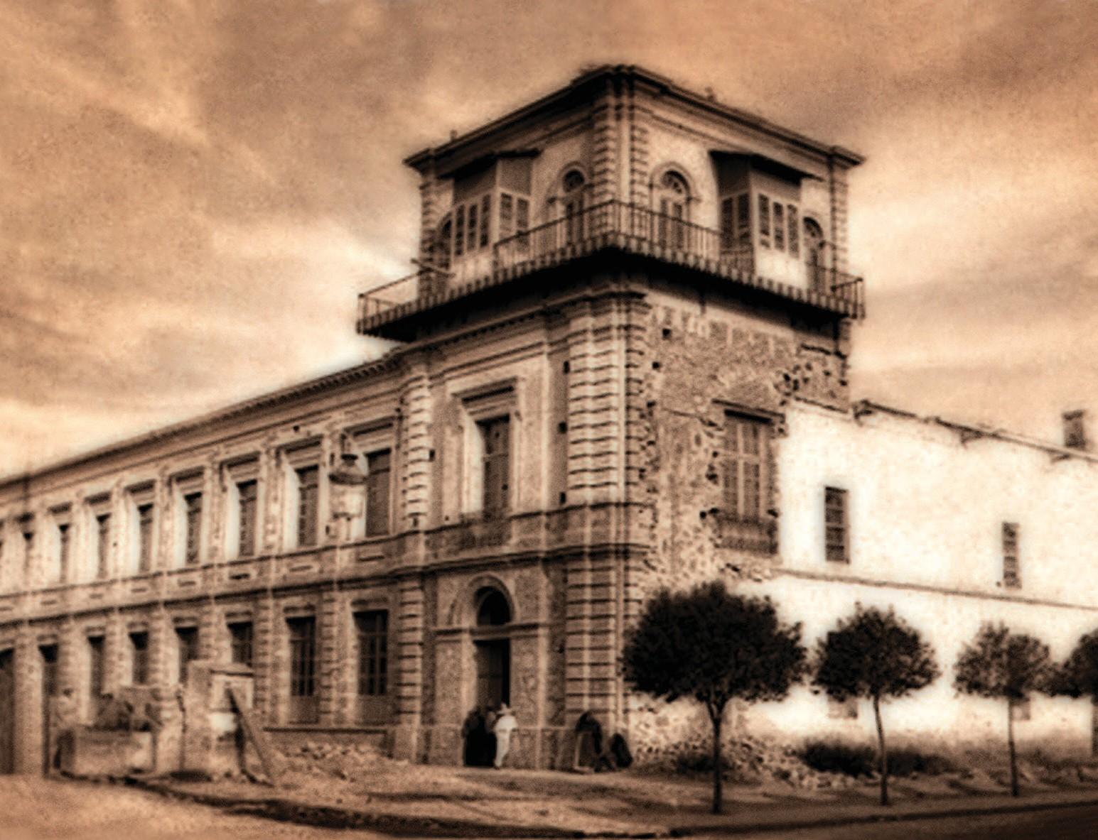

En el Beaterio

In the Convent



NUEVA CAPITAL

Como sucedió a Texcoco en el primer semestre de 1827, Tlalpan, ciudad de huertos floridos, abundancia de manantiales, casas de juego8 y bulliciosa feria que atraía cada año a numerosos visitantes, tampoco pudo retener a la capital del estado ante las crecientes necesidades del aparato burocrático. Su apacible ambiente era más propicio a las casas de descanso de familias acaudaladas de la Ciudad de México, como la de don Pedro Romero de Terreros, conde de Regla; o como la Casa de la Cadena, que perteneció en un tiempo a Lorenzo de Zavala; o como las fincas del coronel Vicente José Villada y de su acaudalada esposa, doña María Antonia Pérez; o las de otra dama criolla de encumbrada posición, doña Antonia Piedra Milleras, originaria del estado de Veracruz.
Por otra parte, la corta distancia que la separaba del Distrito Federal detonaba el crecimiento de la Ciudad de México en esa dirección, como quedó demostrado en 1855 cuando Tlalpan fue anexada a la capital federal.
Toluca, en cambio, segunda ciudad en importancia de la entidad, ofrecía numerosas ventajas para ser la nueva sede del gobierno, entre otras la de estar separada geográficamente de la Ciudad de México por la zona montañosa.
A NEW CAPITAL

As it occurred to Texcoco in the first half of 1827, Tlapan, city of flowery gardens, abundance of springs, gambling houses8 and bustling fair that every year attracted numerous visitors, could not retain the capital of the state in the face of the growing needs of the bureaucratic system. Its pleasant environment was more propitious for the resting houses of wealthy families from Mexico City, as that of Don Pedro Romero de Terreros, Count of Regla; or Casa de la Cadena, which for some time belonged to Lorenzo de Zavala; or the estates of Col. Vicente José Villada and his affluent wife, Doña María Antonia Pérez; or those of another criollo lady of noble position, Doña Antonia Piedra Milleras, a native of Veracruz.
On the other side, the short distance from Mexico City triggered the growth of the city in that direction, as it was demonstrated in 1885 when Tlalpan was annexed to the federal capital.
Conversely, Toluca, second city in importance in the state, offered numerous advantages to be the new seat of the government, among others, being geographically separated from Mexico City by a mountainous zone.

8 Se cuenta que la esposa del virrey Iturrigaray perdió una fortuna en una sola tarde y que el dictador Antonio López de Santa Ana, tiempo después, ordenó instalar una ruleta en un edificio que había pertenecido al Hospicio de San Antonio de los frailes de la Misión de Filipinas.
8 It is said that Viceroy Iturrigaray’s wife of lost a fortune in a single evening and that Dictator Antonio López de Santa Ana, time later, ordered the installation of a roulette in a building that had belonged to Hospice of San Antonio of the friars of the Philippines Mission.

In May 1830, the decision to move the offices of the state government to Toluca was made; some of the offices were the Congress, the Judiciary, the Literary Institute, the press and the Public Library.
The cessation of activities in the college was decreed on May 29th and in October the same year its provisional installation in the former Convent of La Merced (Order of the Blessed Virgin Mary of Mercy) of Toluca was authorized, while appropriate installations were found. The Lancasterian schools and the library were temporarily hosted in the place occupied by the old Convent of San Juan de Dios.
There are documents that indicate that motivated by the relocation of the college from Tlalpan to Toluca, the Board of Inspectors came into contact with parents in various districts so that the students who had their studies truncated by the closure resume them in the new capital
–in La Merced and in San Juan de Dios– with the exception of finding other facilities.
The courses were taught irregularly as it usually occurs in moments of transition, however the idea of reestablishing the institute in its own building and with all the necessary resources was never abandoned. A document of the time states the following:
it is ordered “the reestablishment of the Institute provisionally in the Convent of La Merced, while suitable facilities are found. Moreover, the clergy had volunteered for the chairs of Mathematics and Latin Studies”.9*

The Beaterio2∗

The possibility to find a definitive solution appeared in 1833 when Lorenzo de Zavala, governor of the State for the second time, learnt that an old and dilapidated building, popularly known as el Beaterio
–in the south of the city– had remained abandoned for more than two decades without intentions of its owners to rehabilitate it.
The large old house had belonged to Serrano Family, which in the XVIII century donated it in order to found a beaterio that was in charge of

En el mes de mayo de 1830 se tomó la determinación de trasladar a Toluca las dependencias del gobierno del estado, entre ellas el Congreso, la Judicatura, el Instituto Literario, la imprenta y la Biblioteca Pública.
El cese de actividades del colegio fue decretado el 29 de mayo y en octubre del mismo año se autorizó su instalación provisional en el ex convento de La Merced de Toluca en tanto se encontraban instalaciones apropiadas. Los colegios lancasterianos y la biblioteca se alojaron temporalmente en el lugar que ocupara el antiguo convento de San Juan de Dios.
Existen documentos que indican que a raíz del traslado del colegio de Tlalpan a Toluca, la Junta Inspectora entró en comunicación con los padres de familia de diferentes distritos para que los alumnos que vieron truncados sus estudios por la clausura los reanudaran en la nueva capital –en La Merced y en San Juan de Dios– a reserva de contar con otras instalaciones.
Los cursos se impartieron irregularmente como suele ocurrir en momentos de transición, pero nunca se abandonó la idea de restablecer al instituto en edificio propio y con todos los recursos necesarios.
Un documento de la época señala lo siguiente: se ordena el “restablecimiento del Instituto provisionalmente en el Convento de la Merced, mientras se encuentran instalaciones adecuadas. Además que los religiosos se han ofrecido para impartir las cátedras de Matemáticas y Latinidad”.9

EL BEATERIO

La posibilidad de alcanzar una solución definitiva surgió en 1833 cuando Lorenzo de Zavala, gobernador del estado por segunda ocasión, tuvo conocimiento de que un viejo y semiderruido edificio, popularmente conocido como el Beaterio, –al sur de la ciudad– había permanecido abandonado durante más de dos décadas sin que sus propietarios mostraran intenciones de rehabilitarlo.
El viejo caserón había pertenecido a la familia Serrano, que en el siglo XVIII lo donó para fundar un beaterio que estuvo a cargo

9 ahhpl, tome 38, file 334, October 15th, 1830.
* A house in which pious women live making a community

and following some rule (Royal Spanish Academy) (tn).
9 AHHPL, tomo 38, exp. 334, 15 de octubre de 1830.

de monjas carmelitas y que después dio origen a dos colegios de niñas: el del Sagrado Corazón para niñas españolas y el de los Dulcísimos Nombres de Jesús y María para indias educandas (Romero, 1984: 29).
El acaudalado terrateniente Domingo Serrano Calvillo donó el edificio a partir de una cédula real10 de Felipe V, rey de España, quien autorizó la fundación del beaterio en 1738. A la muerte del benefactor, su heredero, Teniente de la Acordada Jerónimo Miguel Serrano, llevó adelante la “obra pía” y transformó el beaterio en colegio de niñas por orden del arzobispo de México, Francisco Antonio de Lorenzana (1770), aunque, por diversas dificultades, empezó a funcionar hasta 1791 y siguió haciéndolo hasta 1808, cuando los primeros signos de rebelión contra la Corona española obligaron a las monjas a abandonarlo sin que los herederos de la familia Serrano quisieran ocuparlo para otro fin.
Esta circunstancia inspiró a Zavala la idea de expropiarlo, lo cual llevó a cabo por medio de un decreto (número 18, 30 de mayo de 1833) a favor del instituto.

GONZÁLEZ ARRATIA Y HEREDIA

En aquellos días, un progresista ciudadano de Toluca, de origen criollo, don José María González Arratia, estaba dedicado a construir la primera etapa de los tradicionales Portales y había realizado otras obras de gran beneficio para la ciudad, como el sistema de abastecimiento de agua potable, el puente de El Carmen sobre el río Verdiguel, la Alameda, el Teatro Principal y el hotel “La gran sociedad” dotado con baños públicos.
Zavala extendió a González Arratia el nombramiento de director
–primero en Toluca– del Instituto Literario para que dirigiera los trabajos de rehabilitación del edificio a fin de poder alojar a los profesores y alumnos que ocupaban el Convento de La Merced, lo cual sucedió hasta el año siguiente.
A partir de ese momento, además de hacer los arreglos al derruido beaterio, se inició la construcción de un nuevo edificio para
Carmelite nuns and which later gave rise to two schools for girls: the one of El Sagrado Corazón [The Sacred Heart] for Spanish girls and that of the Dulcísimos Nombres de Jesús y María [Sweet Names of Jesus and Mary] for female indigenous students (Romero, 1984: 29).
The affluent landowner Domingo Serrano Calvillo donated the building from a Royal Charter10 of Philip V of Spain, who authorized the foundation of the beaterio in 1738. After the death of the benefactor, his heir, Lieutenant of La Acordada Jerónimo Miguel Serrano, carried on with the “pious work” and turned the beaterio into a school for girls by order of the Archbishop of Mexico, Francisco Antonio de Lorenzana (1770), however owing to various difficulties, it started functions in 1791 and continued in operation up to 1808, when the first signs of rebellion against the Spanish Crown forced the nuns to abandon the building with no intentions of the Serrano family heirs to give it another use.
This circumstance inspired the idea of expropriating it in Zavala, which he carried out by means of a decree (number 18, May 30th, 1833) in favor of the institute.

GONZÁLEZ ARRATIA Y HEREDIA

In those days, a progressive citizen from Toluca, of criollo origin, Don José María González Arratia, was devoted to build the first stage of the traditional Portales [an arcade] and had completed other works of great benefit for the city such as the water distribution system, El Carmen bridge over Verdiguel River, the Alameda (a public park), Teatro Principal [Main Theater] and the hotel “La Gran Sociedad” [The Great Society], which had public baths.
Zavala appointed González Arratia as the direc- tor –the first one in Toluca– of the Literary Institute to direct the works to rehabilitate the building so as to be able to lodge the professors and students who lived the Convent of La Merced, which took place the following year.

10 Las gestiones para fundar el beaterio comenzaron en 1736 y la autorización del rey de España se dio dos años después, aunque, al parecer, las monjas que lo habitaban no tuvieron conocimiento de ella.
10 Arrangements to found the beaterio started in 1736 and the authorization of the Spanish king took place two years later, even though apparently the nuns who inhabited it did not know about this authorization.

From that moment on, in addition to making arrangements on the dilapidated beaterio, the construction of a new building began in order to give it the characteristics that nowadays it presents in its oldest parts such as Patio de los Estudios [Courtyard of Studies] (at present of Los Naranjos [The Orange Trees]), which was inaugurated in 1851, even though the general design of the construction was made in 1883 by architect José Luis Collazo.
Mr. González Arratia accomplished his entrustment in 1834 and resigned from the position to make room for the appointment of poet, journalist, jurist and educationist José María Heredia, who at that moment was a magistrate of the Excelentísima Audiencia [Most Excellent Hearing Council] or Tribunal Superior de Justicia [Superior Court of Justice].
At this stage of the life of the institute the following subjects were taught: Natural Law, ius gentium [Law of peoples], Mathematics, Latin Grammar, Castilian Grammar, French, English and Drawing. It is said that Heredia taught General History and wrote a book to document it (Lecciones de Historia Universal [Lessons on Universal History]), however this version is not corroborated by the facts, since the illustrious poet held the position of director for less than a year, between 1834 and 1835, and in that period the subject of history was not contemplated in the curriculum; what is more, the history book was published in 1831,11 before Heredia become director. It is possible that he had taught this subject before 1833 in the Convent of La Merced.

SECOND CLOSURE

The life of the Literary Institute in its second epoch was very brief, as on October 5th, 1835, it closure was ordered, as a centralist government came to power and it turned the states into departments, closed their institutions and implanted a constitution called Las Siete Leyes [The Seven Laws].

darle las características que hoy presenta en sus partes más antiguas como el Patio de los Estudios (actualmente de los Naranjos), que fue inaugurado en 1851, aunque el diseño general de la construcción se hizo hasta 1883 por el arquitecto José Luis Collazo.
El señor González Arratia cumplió su encomienda en 1834 y dimitió al cargo para dar paso al nombramiento del poeta, periodista, jurista y pedagogo José María Heredia, quien fungía a la sazón como magistrado de la Excelentísima Audiencia o Tribunal Superior de Justicia.
En esa etapa de la vida del instituto fueron impartidas las siguientes asignaturas: Derecho Natural y de Gentes, Matemáticas, Gramática Latina, Gramática Castellana, Francés, Inglés y Dibujo. Se dice que Heredia impartió la cátedra de Historia General y escribió un libro para documentarla (Lecciones de Historia Universal), aunque esta versión no es corroborada por los hechos, ya que el ilustre poeta permaneció menos de un año en el cargo de director, entre 1834 y 1835 y en ese tiempo la clase de historia no figuraba en el plan de estudios. Además, el libro de historia fue publicado en 1831,11 antes de que Heredia fuera director. Existe la posibilidad de que esa cátedra la haya impartido antes de 1833 en el convento de La Merced.

SEGUNDA CLAUSURA

La vida del Instituto Literario en su segunda época fue muy breve, ya que el 5 de octubre de 1835 se ordenó su clausura al instalarse en el país un gobierno de tipo centralista que convirtió los estados en departamentos, clausuró sus instituciones e implantó una constitución llamada de Las Siete Leyes.
El colegio dejó de funcionar y los libros de la Biblioteca Pública, que estaban bajo su custodia, fueron llevados al antiguo Palacio de la Inquisición de la Ciudad de México. Entre ellos estaban las obras de los enciclopedistas franceses, que habían sido traídas de Europa durante el primer gobierno de Lorenzo de Zavala.
Entre los alumnos que asistieron a la segunda época del Instituto Literario y que truncaron sus estudios se encontraba Plutarco

11 There is evidence that the book written by Heredia, of unquestionable didactic value, was used for years in the history chair taught by Don José María Lacunza in the College of Letrán in Mexico City.

11 Existe evidencia de que el libro preparado por Heredia, de incuestionable valor didáctico, fue utilizado durante años en la clase de historia que dictaba don José María Lacunza en el Colegio de Letrán de la Ciudad de México.

González, un joven suriano que, años después, convertido en general de la Guerra de Reforma, asumió el cargo de comandante militar y gobernador del Estado de México y pereció víctima de una emboscada que le tendieron sus adversarios cerca de la población de Malinalco.
The college stopped functioning and the books of the Public Library, which were under its custody, were taken to the old Palace of Inquisition in Mexico City. Among them there were works by the French encyclopédistes; these books had been brought from Europe during the first government of Lorenzo de Zavala.
Among the students who attended the second epoch of the Literary Institute and who interrupted their studies one finds Plutarco González, a young man from the south of Mexico, who years later, turned into a general in the Reform War, took up the charge of military commander and governor of the State of Mexico and perished in an ambush set by his adversaries near the town of Malinalco.

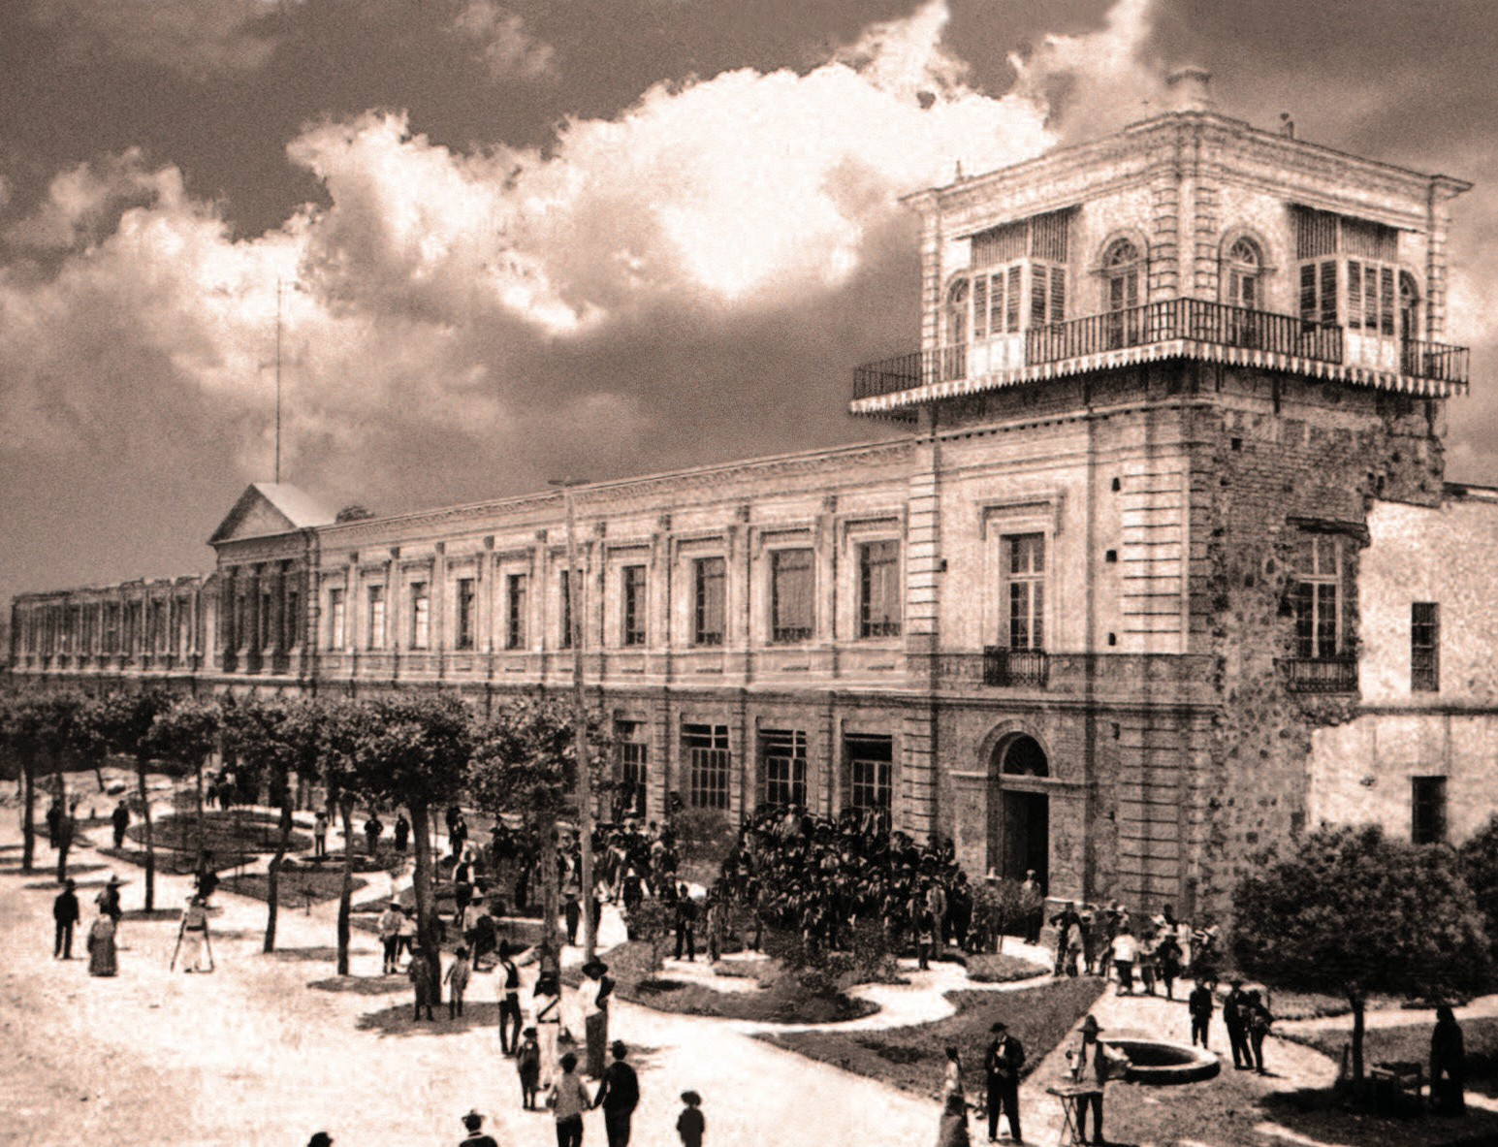

Los discípulos de Ramírez

Ramirez’s Disciples

OLAGUÍBEL Y EL NIGROMANTE

Al ser restablecido el orden federal, el abogado poblano Francisco Modesto de Olaguíbel fue nombrado gobernador del Estado de México. Tomó posesión en 1846 e inmediatamente formó un consejo de gobierno al que fueron convocados, entre otros, Ignacio Ramírez –secretario de Guerra y Hacienda–; Guillermo Prieto, Pedro Escudero Echánove y Leandro Valle.
Ignacio Ramírez, joven periodista y orador político que utilizaba el seudónimo El Nigromante para firmar sus artículos, sugirió a Olaguíbel varias medidas que pretendían reactivar la vida cultural del estado: restablecer el Instituto Literario, que permanecía clausurado desde 1835; recuperar los libros de la Biblioteca Pública y promulgar una ley que obligara a cada ayuntamiento a becar un alumno en el instituto.12
La reapertura del colegio se decretó el 7 de noviembre de 1846 y se realizó al año siguiente; los libros fueron recuperados antes de que Olaguíbel dejara el gobierno y la ley de becarios fue promulgada en 1849 por el siguiente gobernador, don Mariano Arizcorreta.13
Olaguíbel no pudo llevar a la práctica otras iniciativas de ley debido a que en los primeros días de 1848 el ejército norteamericano
OLAGUÍBEL AND EL NIGROMANTE

Once federal order was reestablished, a lawyer from the State of Puebla, Francisco Modesto de Olaguíbel, was appointed governor of the State of Mexico. He assumed office in 1846 and immediately gathered a governing council calling for, among others, Ignacio Ramírez – Secretary of War and the Treasury–; Guillermo Prieto, Pedro Escudero Echánove and Leandro Valle.
Ignacio Ramírez, a young journalist and political orator who utilized the pseudonym of El Nigromante [The Necromancer] to sign his articles, suggested taking a number of measures that intended to reactivate cultural life in the state: reestablish the Literary Institute, which remained closed as of 1835; recover the books of the Public Library and enact a law that forced each municipal council to sponsor one student in the institute.12
The reopening of the college was decreed on November 7th, 1846, and took place the following year; the books were recovered before Olaguíbel left office and the law for grant holders was promulgated in 1849 by Governor Mariano Arizcorreta.13
Olaguíbel was not able to put other initiatives of the law into practice as in the early days of 1848,

12 Señalaba el proyecto de ley que los becarios deberían ser jóvenes con claras aptitudes mentales, modesta condición económica y de preferencia indígenas.
13 Gracias a esa ley, Ignacio Manuel Altamirano pudo ingresar al instituto a principios de 1849, como alumno interno, becado por el ayuntamiento de Tixtla, actualmente del estado de Guerrero, pero en aquel tiempo perteneciente al Estado de México.
12 The bill stated that those sponsored had to be young men with sound mental aptitudes, modest economic status and preferably indigenous.
13 Thanks to this law, Ignacio Manuel Altamirano was able to enter the institute as a boarding student, early in 1849, with a grant from the municipality of Tixtla, nowadays in the State of Guerrero, but back then part of the State of Mexico.

the United States army that invaded Mexico entered Toluca and the government was forced to disperse.

AVANT-GARDE IDEAS

With the reopening of the institute intellectuals, academicians and artists arrived to Toluca; they laid the foundations for a new stage in the history of the State of Mexico in which liberal thinking made his way in this and other states of the country.
Ignacio Ramírez, a personality recognized in academes and cultural associations in Mexico City, took up the chair of Law, as well as another he created –Fine Literature– which he taught for free, on Sunday mornings, in front of a full classroom; general and topographer from Zacatecas, Felipe Berriozábal, who later was to become a hero of the Reform War and governor of the State of Mexico, taught Mathematics; León Guzmán, from Tenango del Valle (State of Mexico), taught Law; Felipe Santiago Gutiérrez, an outstanding painter of the Academy of San Carlos, from Texcoco (State of Mexico), founded the Academy of Drawing and Painting.
These professors integrated an academic group that coincided with the arrival of excellent students such as Juan A. Mateos, Manuel Mateos, Ignacio Manuel Altamirano, Jesús Fuentes y Muñiz, Gumersindo Mendoza, Nicolás San Juan and Joaquín Alcalde, all of them directed by the illustrious educationist Felipe Sánchez Solís, native of Nextlalpan, Mexico.
The radical ideas that fermented in the institute frontally crashed with those held by the Moderate Party that governed the state; in an inevitable confrontation, an ideological struggle unleashed and in the ensuing years outstanding disciples –such as Altamirano and Juan Antonio Mateos– as well as excellent professors –such as Ramírez and the director himself Felipe Sánchez Solís– were expelled.
That ideological outbreak emerged in Toluca has to be included in the background of the movement of Reform fostered years later by the generation of liberals headed by Don Benito Juárez.

ACADEMIC PROGRAMS

In 1851, the Congress approved the first Organic Law of the Literary Institute, which established the

que invadía a México entró en Toluca y el gobierno se vio obligado a dispersarse.

IDEAS DE VANGUARDIA

Con la reapertura del Instituto llegaron a Toluca intelectuales, académicos y artistas que sentaron las bases de una nueva etapa de la historia del Estado de México en la que el pensamiento liberal se abrió paso en éste y en otros estados del país.
Ignacio Ramírez, personaje reconocido en academias y ateneos de la Ciudad de México, se hizo cargo de la cátedra de Derecho y de una más que él mismo creó –Bella Literatura– que impartía gratuitamente los domingos por la mañana con aula llena; el general y topógrafo zacatecano Felipe Berriozábal, quien habría de ser más tarde héroe de la Guerra de Reforma y gobernador del Estado de México, impartió Matemáticas; León Guzmán, originario de Tenango del Valle, impartió Derecho; Felipe Santiago Gutiérrez, sobresaliente pintor de la Academia de San Carlos, originario de Texcoco, fundó la Academia de Dibujo y Pintura.
Con estos maestros se integró un cuerpo académico que coincidió con la llegada de excelentes alumnos, como Juan A. Mateos, Manuel Mateos, Ignacio Manuel Altamirano, Jesús Fuentes y Muñiz, Gumersindo Mendoza, Nicolás San Juan y Joaquín Alcalde, todos ellos dirigidos por el ilustre pedagogo Felipe Sánchez Solís, oriundo de Nextlalpan, México.
Las ideas radicales que fermentaron dentro del instituto chocaron de frente con las que sustentaba el Partido Moderado que gobernaba al estado, demodoqueelchoquefueinevitable, sedesatólaluchaideológica y en los siguientes años fueron expulsados discípulos sobresalientes
–como Altamirano y Juan Antonio Mateos– y excelentes catedráticos como Ramírez y el propio director Felipe Sánchez Solís.
Aquel brote ideológico surgido en Toluca debe ser incluido entre los prolegómenos del movimiento de Reforma impulsado años después por la generación de liberales encabezada por don Benito Juárez.

PROGRAMAS ACADÉMICOS

En 1851, el Congreso aprobó la primera Ley Orgánica del Instituto Literario, que estableció las normas generales en que debía basarse su

Verde y Oro. Crónica de la Universidad Autónoma del Estado de México (60 años de la transformación icla-uaem)

funcionamiento, los programas académicos a seguir y los derechos y obligaciones de los alumnos.
Elreglamentodelplantelcontemplabavariascarrerasprofesionales y técnicas –Derecho, Comercio, Agricultura, Agrimensura y Técnico Industrial– que podían cursarse, según el caso, unas después y otras en forma simultánea con el bachillerato. Las carreras técnicas eran opciones de inserción inmediata en el campo laboral.
Ese año abrió sus puertas la Academia de Dibujo y Pintura, que al principio fue dirigida por Felipe Santiago Gutiérrez y posteriormente por Luis Coto Maldonado, artistas ambos de relevante trayectoria.
Se impartían algunos talleres artesanales y continuaba funcionando la Escuela de Primeras Letras que siempre había tenido un espacio en el instituto desde su fundación en Tlalpan (García Luna, 1986).
Los alumnos se agrupaban por categorías:

- De número, asistían becados por sus distritos.
- Municipales, eran becados por los ayuntamientos de acuerdo con la ley Olaguíbel-Arizcorreta.
- Pensionistas, estudiaban y vivían dentro del colegio, en calidad de internos pagando cuotas de hospedaje y colegiatura.
- Medio-pensionistas, estudiaban y consumían alimentos en el plantel, pero vivían fuera de él y pagaban menor colegiatura.
- Externos, colegiatura completa y se alimentaban y vivían con su familia.

Altamirano y Gumersindo Mendoza fueron alumnos municipales; Juan A. Mateos, externo.

LA IMPRENTA

El 26 de julio de 1851, el instituto celebró dos importantes inauguraciones: el Patio de los Estudios y el Taller de Tipografía y Litografía, es decir, la imprenta.
El patio inaugurado es la parte más antigua del edificio, debe su nombre al hecho de que en sus corredores estaban los salones en que se impartían las diferentes cátedras, salón de inglés, de francés, de matemáticas, etcétera.
general norms upon which its functioning had to be supported, the academic programs to follow and the rights and obligations of the students.
The regulation of the school considered a number of professional and technical degrees –Law, Commerce, Agriculture, Surveying and Industrial Technician, which could be studied, according to the case, at the same time or after high school. Technical degrees were options to immediately enter the labor environment.
That year the Academy of Drawing and Painting started functioning; at the beginning it was directed by Felipe Santiago Gutiérrez and later by Luis Coto Maldonado, both of relevant career.
Some artisanal workshops were offered and the First Letters School still functioned; as it had always had a space in the institute ever since its foundation in Tlalpan (García Luna, 1986).
The students grouped into categories:
- Of number; the students attended on grants from their districts.
- Municipal; they received grants from municipal councils according to Olaguíbel- Arizcorreta Law.
- Boarding students; they studied and lived in the college, as interns paying lodging and tuition fees.
- Half-boarding students; they studied and had meals in the premises, but lived outside and paid a lower tuition fee.
- External; full tuition fee and had meals and lived with their families.

Altamirano and Gumersindo Mendoza were municipal students; while Juan A. Mateos, external.

THE PRINTING PRESS

On July 26th, 1851, the institute held two important inaugurations: the Courtyard of Studies and the Workshop of Typography and Lithography, this is to say: the printing press.
The inaugurated courtyard is the oldest part of the building and owes its name to the fact that in its hallways there were the classrooms in which the subjects were taught, English room, French room, Mathematics room, etcetera.

The printing workshop, for its part, provided professors and students with important services from 1851 to 1889, when it was dismantled to move it to the School of Arts and Trades, from which later graduated the best printers in Toluca, who started their own workshops and inherited the trade to their descendants.
From those printing workshops came important publications such as El Diario del Hogar [The Newspaper of the Household] and the Boletín del Instituto Científico y Literario [Newsletter of the Scientific and Literary Institute], in which articles, discourses, translations and investigative reports by the professors were published.
That day of inaugurations was presided by the governor of the State of Mexico, Don Mariano Riva Palacio, and by the director of the institute Don Felipe Sánchez Solís, in the presence of professors, students and guests.14
Riva Palacio delivered a speech in which he sated that learning the graphic arts was a good option for students who were not able to conclude a “literary degree”.

El taller de imprenta, por su parte, prestó importantes servicios a profesores y alumnos desde 1851 hasta 1889 en que fue desmantelado para trasladarlo a la Escuela de Artes y Oficios, de la que posteriormente egresaron los mejores impresores de Toluca, que instalaron sus propios talleres y heredaron el oficio a sus descendientes.
De aquellas prensas salieron importantes publicaciones como El Diario del Hogar y el Boletín del Instituto Científico y Literario, en los cuales aparecían artículos, discursos, poemas, traducciones y reportes de investigación de los catedráticos.

Aquella jornada de inauguraciones fue presidida por el gobernador del Estado de México, don Mariano Riva Palacio, y por el director del instituto, don Felipe Sánchez Solís, en presencia de profesores, alumnos e invitados.14
Riva Palacio pronunció un discurso en el que dijo que el aprendizaje de las artes gráficas era una buena opción para los estudiantes que no pudieran terminar una “carrera literaria”.

14 There exists a 24-page booklet that contains the chronicle of the inauguration of the workshops in its entirety, as well as the discourses and poems uttered by authorities, professors and students (among the latter, Ignacio Altamirano). The imprint reads: “Toluca. Printing workshop of the Literary Institute of the State of Mexico (first impression of the students of the establishment). 1851”.

14 Existe un folleto de 24 páginas que contiene la crónica completa de la inauguración de los talleres, así como discursos y poemas pronunciados por autoridades, profesores y alumnos (entre estos últimos, Ignacio Altamirano). El pie de imprenta reza: “Toluca. Imprenta del Instituto Literario del Estado de México (primera impresión de los alumnos del establecimiento). 1851”.

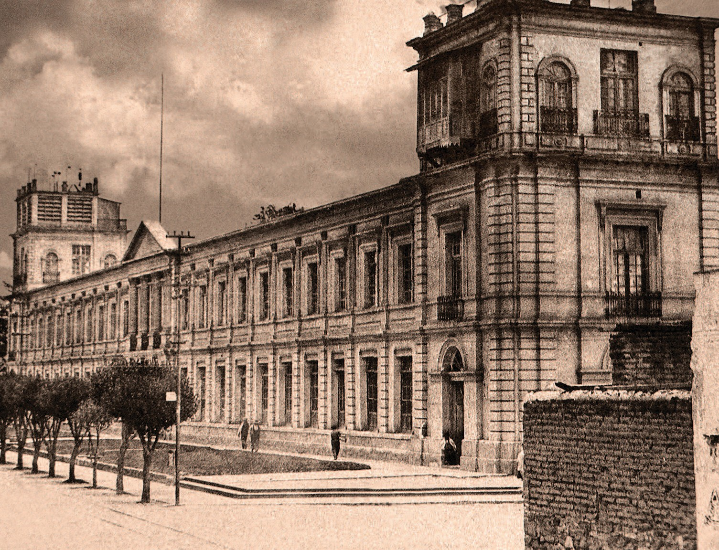

Época de esplendor

Age of Splendor



CAMBIO DE RUMBO

La restauración de la República quesiguió al fracaso de la intervención francesa (1862-1867) y al efímero imperio de Maximiliano de Habsburgo, significó un cambio importante en el desarrollo del país y fue el principio de una época en la que el predominio de las ideas liberales en los círculos del poder se asoció con las ideas de orden y progreso surgidas en Europa a raíz de la aparición de la propuesta positivista de un nuevo orden de pensamiento, el espectacular desarrollo de las ciencias naturales y la propagación de la segunda Revolución Industrial.
La penetración de la nueva filosofía en las aulas del instituto hizo el efecto de una novedosa reforma educativa y representó un cambio de actitud en los profesores frente a los nuevos métodos de enseñanza y búsqueda del conocimiento. El tradicional interés por el estudio de las disciplinas humanísticas cedió terreno ante la poderosa irrupción del fenómeno científico y sus rigurosos métodos de comprobación.
En 1867, el médico Gabino Barreda, integrante de una comisión formada por el presidente Benito Juárez para estudiar los problemas de la educación y proponer soluciones, encabezó la fundación de la Escuela Nacional Preparatoria con un plan de estudios inspirado en las ideas del filósofo Augusto Comte, a quien Barreda había escuchado disertar en París.
El nuevo modelo educativo no se basaba en los postulados del Positivismo como doctrina filosófica, pues ni siquiera dedicaba un espacio curricular a la sociología –aportación fundamental de Comte–, sino que, más bien, era resultado de la interpretación personal de Barreda a las ideas educativas del filósofo francés.

CHANGE IN DIRECTION

The restoration of the Republic that ensued the failure of the French intervention (1862-1867) and the ephemeral empire of Maximilian I of Mexico meant an important change in the development of the country and it was the beginning of a time in which the predominance of the liberal ideas in the circles of power was associated with the ideas of order and progress that appeared in Europe motivated by the emergence of the positivist proposal of a new way of thinking, the spectacular development of natural sciences and the dissemination of the second Industrial Revolution. The penetration of the new philosophy in the classrooms of the institute had the effect of a novel educational reform and represented a change in the professors’ attitude inrelationtonewteachingmethods and the search for knowledge. The traditional interest in the study of humanistic disciplines gave way to the powerful irruption of the scientific phenomenon and
its rigorous testing methods.
In 1867, physician Gabino Barreda, member of a commission appointed by President Benito Juárez to study the problems of education and propose solutions, headed the foundation of the Escuela Nacional Preparatoria [National Preparatory High School] with a study program inspired by the ideas of philosopher August Comte, whom Barreda had heard disserting in Paris.
The new educational model was not based upon the postulates of Positivism as a philosophical doctrine, as not even did it dedicate a curricular space to sociology –Comte’s fundamental

contribution– but else, it was the result of Barreda’s personal interpretation of the educational ideas of the French philosopher.
In October 1870, doctor Barreda wrote a letter to the Governor of the State of Mexico –who for the third time was Don Mariano Riva Palacio– explaining the foundations, purposes and characteristics of the High School study program in a manner so persuasive that the governor ordered the model to be immediately adopted in the High School of the institute and that if there was any subsequent change, it would have to be applied in Toluca as well.15
At the beginning of the missive, the director of the Preparatory High School told the governor:

Highly estimated friend: according to your desires, I have already arranged the travel of the professors of this School who must go to make the exams of the Institute of Toluca, in views of establishing, between that establishment and the Preparatory High School of this Capital, a perfect fraternity and homogeneity, not only in relation to the subjects which in them would have to be taught, but also of the didactical methods and procedures for the exams, so that the students do not experience any hindrance at all, when they wish to pass from one establishment to the other […] (Barreda, 1973: 4).

Barreda proposed a way of teaching that reflected: “[…] the desire of finding the truth, it is, of finding what actually there is and not what in our concept there should be in natural phenomena […]” (Barreda, 1973: 15). From this principle, any explanation that did not have a scientific character was banished from the teaching of the institute; this is to say, one that could not be subjected to a rigorous testing method.

OBSERVATION AND EXPERIMENTATION

The new educational approach did not remain in the utilization of the textbook, chalk and blackboard, as dictated by traditional teaching, as main didactical resources. Theory had to be taken to practice by means

En octubre de 1870, el doctor Barreda escribió una carta al gobernador del Estado de México –que era, por tercera vez, don Mariano Riva Palacio– explicándole los fundamentos, propósitos y características del plan de estudios de la Preparatoria de manera tan persuasiva que el mandatario dispuso que el modelo fuese adoptado inmediatamente en la preparatoria del instituto y que los cambios que sufriera en lo sucesivo se aplicaran en Toluca también.15
Al principio de la misiva, el director de la Escuela Preparatoria le decía al gobernador:

Muy estimado amigo: Conforme a los deseos de usted, tengo ya arreglado el viaje de los profesores de esta Escuela que deben ir a hacer los exámenes del Instituto de Toluca, con objeto de establecer, entre aquel establecimiento y la Escuela Preparatoria de esta Capital, una perfecta fraternidad y homogeneidad, no sólo respecto a las materias que en ellos hayan de enseñarse, sino también de los métodos didácticos y de los procedimientos de exámenes, para que de este modo los alumnos no tengan tropiezo de ninguna clase, cuando deseen pasar de un establecimiento a otro […] (Barreda, 1973: 4).

Barreda proponía una enseñanza en la que se reflejara “[…] el deseo de hallar la verdad, es decir, de encontrar lo que realmente hay y no lo que en nuestro concepto debiera haber en los fenómenos naturales […]” (Barreda, 1973: 15). A partir de ese principio, fue desterrada de la enseñanza del instituto cualquier explicación que no tuviera carácter científico, es decir, que no pudiera ser sometida a un riguroso método de comprobación.

OBSERVACIÓN Y EXPERIMENTACIÓN

El nuevo enfoque educativo no se quedaba en la utilización del libro de texto, el gis y el pizarrón, según dictaba la enseñanza tradicional, como principales recursos didácticos. La teoría debía ser llevada a la práctica a través de modelos, objetos o representaciones que

15 This relation of plans and study programs was virtually main- tained up to the 1960’s decade, a time when uaem high school started to make curricular changes according to its own needs.
15 Esta relación de planes y programas de estudio se mantuvo prácticamente hasta
la década de 1960, que fue cuando la preparatoria de la UAEM empezó a hacer cambios curriculares atendiendo a sus propias necesidades.

pudieran ser directamente observados en un gabinete de estudios o en un laboratorio.
En la década de los setenta, el director del instituto, licenciado Pedro Ruano, gestionó la adquisición de diversos instrumentos y aparatos científicos, en su mayor parte construidos en Europa, para habilitar laboratorios de Física y Química16 y un gabinete de Ciencias Naturales, cuyo acervo de animales disecados, algunos de ellos exóticos, así como de minerales, metales y otros objetos se obtuvo por medio de adquisiciones y donaciones.17
Más tarde, el doctor Manuel María Villada, sabio naturalista, en funciones de director del plantel, enriqueció las colecciones del Gabinete de Ciencias Naturales y obtuvo fondos para construir el Observatorio Meteorológico “Mariano Bárcena”, instalado en una torre del edificio de Rectoría e inaugurado en marzo de 1882.18 Algunos aparatos del observatorio fueron traídos de Europa y otros eran de fabricación nacional. (El Observatorio tiene actualmente una sección de museo que es visitada por estudiantes de todos los niveles educativos).
La idea de contar con laboratorios, gabinetes de ciencias y con un observatorio meteorológico era que los alumnos pudieran trasladar la teoría de las clases a observaciones prácticas y experimentos que confirmaran lo aprendido. Algunas cátedras se dictaban frente a los aparatos científicos.
Porotraparte, enaqueltiempofueronadquiridosparalabiblioteca importantes libros de física, química, biología y matemáticas. El profesor Arturo Romo publicó un libro de Cronología; se hicieron traducciones directas del Derecho Natural y la Lógica de Heineccio; el profesor Silviano Enríquez escribió un tratado de química y el ingeniero Anselmo Camacho publicó libros de aritmética, geometría y cálculo.
of models, objects or representations that might be directly observed in a study cabinet or in a laboratory. In the 1870’s decade the director of the institute, lawyer Pedro Ruano, managed the acquisition of various instruments and scientific apparatuses, most of them built in Europe, in order to set up laboratories of Physics and Chemistry16 and a cabinet of Natural Sciences, whose collection of stuffed animals, some of them exotic, as well as minerals, metals and other objects was obtained by
means of acquisitions and donations.17
Later on, doctor Manuel María Villada, wise naturalist, inhis functions as the school director, enriched the collections of the Cabinet of Natural Sciences and received funds to build the “Mariano Bárcena” Meteorological Observatory, installed in a tower of Rectory building and inaugurated in March 1882.18 Some apparatuses of the observatory were brought from Europe and others were manufactured nationally. (Nowadays, the Observatory has a museum section that is visited by students of every schooling level.)
The idea of having laboratories, cabinets of sciences and a meteorological observatory was that students were able to transfer the theory of the lessons to practical observations and experiments that confirmed what they had learnt. Some lessons were taught in front of the scientific apparatuses.
On the other side, at that time, important books on physics, chemistry, biology and mathematics were acquired for the library. Professor Arturo Romo published a book on Chronology; direct translations of Heineccius’s Natural Law and Logic were made; professor Silviano Enríquez wrote a treatise on chemistry and engineer Anselmo Camacho published books on arithmetic, geometry and calculus.
The academic reform started during the second term of Don Felipe Sánchez Solís (1870-1872) as

16 El Gabinete de Física y Química aún se conserva como museo histórico en un edificio anexo a las facultades de Química y Medicina, donde se exhiben al público algunos de los aparatos traídos de Europa en la época de Pedro Ruano.
17 El antiguo Gabinete de Ciencias Naturales se transformó en el Museo de Historia Natural que actualmente funciona en el edificio de Rectoría de la UAEM.
18 La estación meteorológica de la UAEM es única entre nueve en su tipo que aún presta servicios de observación, registro y predicción del tiempo 365 días al año. Las otras ocho fueron instaladas en diversos estados de la República mexicana.

16 The cabinet of Physics and Chemistry is still preserved as a historic museum in a building annexed to the faculties of Chemistry and Medicine, where some of the apparatuses brought from Europe in the times of Pedro Ruano are exhibited.
17 The old Cabinet of Natural Sciences was turned into the museum of Natural History that currently operates in uaem Rec- tory building.
18 The meteorological station of uaem is the only one out of nine of its kind that still is in working conditions to observe, record and forecast the weather 365 days a year. The other eight were installed in other states of the Mexican Republic.

a director of the institute, however it consolidated and reached its ultimate goals with other progressive directors such as Jesús Fuentes y Muñiz, Pedro Ruano and Manuel M. Villada

THE NEWSLETTERS

The insufficiency of economic resources of those years impeded having the updated library the new educational model required, for most of the scientific works were published in English, had a high cost and there were no Spanish language translations.
To overcome these restrictions the publication of two journals with material for the students to review, especially essays, articles and translations by the pro- fessors was very important. The first to appear was El Instituto Literario [The Literary Institute], in 1874; it was sponsored by doctor Manuel M. Villada. The second – Boletín del Instituto Científico y Literario del Estado de México [Newsletter of the Scientific and Literary Institute of the State of Mexico]– circulated as of 1898 under the direction of professor Silviano Enríquez and had important collaborators such as Andrés Molina Enríquez, Agustín González Plata, Juan B. Garza, Felipe N. Villarello, Laura Méndez de Cuenca and José María Bustillos, among others.
The newsletter appeared regularly from l898 to 1910, and then, sporadically until 1947. In the issues of March and April 1900, an excellent article by Don Andrés Molina Enríquez was published in two parts under title: “Esto matará a aquello” [This will kill that], in which the cultured professor announced changes in the universe of knowledge, largely due to scientific development (Molina Enríquez, 1898: 14).

LITERARY… AND SCIENTIFIC

That time of the institute reached the year 1910, when the first winds of the Revolution made the study plan and programs change, for depleted the positivist model, in conflict with the social reality, the professors –among them don Andrés Molina Enríquez as well as those of the National Preparatory High School– demanded a total change that incorporated into the curriculum a larger amount of social and humanistic disciplines.
Before reaching this moment of important changes in the institute, positivism had deeply

La reforma académica comenzó durante la segunda gestión (1870-1872) de don Felipe Sánchez Solís como director del instituto, pero se consolidó y llegó hasta sus últimas consecuencias con otros directores progresistas como Jesús Fuentes y Muñiz, Pedro Ruano y Manuel M. Villada.

LOS BOLETINES

La insuficiencia de recursos económicos de aquellos años impidió mantener la biblioteca actualizada que el nuevo modelo educativo requería, pues la mayor parte de las obras científicas se editaban en inglés, tenían un coste elevado y no había traducciones al español.
Para superar estas restricciones fue muy importante la publicación de dos revistas con material de estudio para los alumnos, especialmente ensayos, artículos y traducciones hechas por los profesores. Apareció primero El Instituto Literario, en 1874, que fue auspiciado por el director Manuel M. Villada. El segundo –Boletín del Instituto Científico y Literario del Estado de México– circuló a partir 1898 bajo la dirección del profesor Silviano Enríquez y tuvo importantes colaboradores, como Andrés Molina Enríquez, Agustín González Plata, Juan B. Garza, Felipe N. Villarello, Laura Méndez de Cuenca y José María Bustillos, entre otros.
El Boletín apareció con regularidad de l898 a 1910, y después, de manera esporádica, hasta 1947. En los números de marzo y abril de 1900, en dos partes, se insertó un excelente artículo de don Andrés Molina Enríquez titulado: “Esto matará a aquello”, en los que el culto profesor anunciaba cambios en el universo de los conocimientos debidos, en su mayor parte, al despliegue científico (Molina Enríquez, 1898: 14).

LITERARIO… Y CIENTÍFICO

Aquella época del instituto se prolongó hasta 1910, cuando los primeros vientos de la Revolución hicieron cambiar el plan y los programas de estudio, pues, agotado el modelo positivista, reñido con la realidad social, los catedráticos –entre ellos don Andrés Molina Enríquez– clamaban, igual que los de la Escuela Nacional Preparatoria, por un cambio total que incorporara al currículo mayor cantidad de disciplinas sociales y humanísticas.

Antes de llegar a ese momento de importantes cambios en el instituto, el positivismo había echado fuertes raíces en la educación nacional. De ese tipo de enseñanza había surgido una generación de políticos y hombres ilustrados, algunos con estudios posteriores en Norteamérica y Europa que, vinculados a la figura del presidente Porfirio Díaz, formaron el grupo llamado “Los Científicos”, con gran influencia y participación en las decisiones que afectaron la vida pública.
En el Estado de México, un gobernador porfirista, don José Zubieta, autor de importantes reformas en el instituto, como la fundación de la Normal Anexa y del Observatorio Meteorológico, promovió en 1886 un cambio de nombre que convirtió al Instituto Literario de 1828 en Instituto Científico y Literario, pues con la adición de esa palabra se consideraba que el nombre iba más de acuerdo con la clase de educación que se impartía en sus aulas.
Esto sucedió mediante decreto del 15 de diciembre de l886. Al año siguiente, los profesores tomaron la iniciativa de mandar elaborar un estandarte que llevara el nuevo nombre del colegio y pudiera usarse como elemento de identidad. Se ignora quién fue el autor del diseño, pero a partir de entonces apareció en el lienzo, sobre un fondo de color verde, con aplicaciones de hilo dorado, el escudo que hasta la fecha ostenta la universidad: una colmena, una estrella de cinco puntas, una guirnalda formada con ramas de encino y olivo, el lema: “Patria, Ciencia y Trabajo”, un listón con la leyenda “Estado de México” y el nombre del Instituto Científico y Literario, entre otros elementos.
El nuevo pendón fue entregado a los estudiantes por el gobernador Zubieta la mañana del 15 de septiembre de 1887.
En la presentación actual del escudo, vigente desde 1945, la guirnalda se convierte en una corona que rodea el conjunto y aparece un listón tricolor con la leyenda: Estados Unidos Mexicanos, mientras que el nombre del Instituto Científico y Literario fue remplazado en 1956 por el de Universidad Autónoma del Estado de México.
Se ha dicho que este escudo guarda semejanza con el de la logia masónica de La Habana, Cuba, pero, en realidad, la única coincidencia entre ambos es la colmena, común a otros emblemas de la época, como en otro tiempo ocurrió con la imagen de la diosa Minerva, pero el escudo de la UAEM contiene otros elementos que distinguen y enriquecen sus significados en torno al lema institucional.
rooted in national education. This sort of teaching had produced a generation of politicians and learned men, some with later studies in North America and Europe who, linked to the figure of President Porfirio Díaz, were comprised in the group called “Los Científicos” [The Scientists], with large influence and participation in decisions that affected public life.
In the State of Mexico, a Porfirista* governor, Don José Zubieta, author of important reforms in the institute, as the foundation of the Annexed Normal School (Teacher’s College) and the Meteorological Observatory, in 1886 promoted a change in the name that turned the Literary Institute of 1828 into the Scientific and Literary Institute, as with the addition of this word it was considered the name agreed more with the sort of education taught in its classrooms.
This was accomplished by means of a decree on December 15th, 1886. The following year, the professors had the initiative to have a banner made; it would have to carry the new name of the college and might be used as an identity element. It is not known who the author of the design was, but from that moment on, appeared on the fabric, against a green background, with gold thread embroideries, the coat of arms still hold by the university: a hive, a five-pointed star, a garland made with holm oak and olive twigs, and the motto: “Patria, Ciencia y Trabajo” [Fatherland, Science and Labor], a ribbon with the legend “State of Mexico” and the name of the Scientific and Literary Institute, among other elements.
The new banner was delivered to the students by Governor Zubieta in the morning of September 15th, 1887.
In the current presentation of the coat of arms, in use as of 1945, the garland becomes a crown that encircles the set and a tricolor ribbon appears with the legend: United Mexican States, while the name of the Literary and Scientific Institute was replaced in 1956 by Universidad Autónoma del Estado de México [Autonomous University of the State of Mexico] (UAEM).
It has been said that this coat of arms bears resemblance with that of the Masonic Lodge of La Havana, Cuba, nevertheless, in reality, the only coincidence between them is the hive, common in

* Porfirista, from Porfirio; an adherent, follower or supporter of President Porfirio Díaz (TN).

other emblems, as it formerly occurred with the image of goddess Minerva; however, the coat of arms of UAEM contains other elements that distinguish and enrich its meanings around the institutional motto.

A WITNESS QUALITY

Inhisbook Memoirs, publishedin 1976, theoutstanding intellectual Daniel Cosío Villegas, political scientist, founder of el Colegio de México and the publishing house Fondo de Cultura Económica, recalls that when he was 13 years old he studied in the Scientific and Literary Institute of Toluca, which back then was one of the most prestigious in the Republic. Between 1911 and 1914 he studied higher elementary school in the Annexed School “Enrique Rébsamen” and then went on to study high school, but before closing this cycle he had to move to Mexico City with his family.

He always had fond memories of the institute:

The good professors, the order and discipline during the lessons and outside the classrooms […] were so strict that the Institute was famous in all the Republic. When I went to the National Preparatory High School to enroll myself in the penultimate year of the courses, the employee who attended me found it incredible that I changed that great school for the murky one in the capital. And sure enough, with much poorer resources, the Institute was at the forefront. It had, for instance, a meteorological observatory installed in the rooftop of the building. All the physics and astronomy students visited it to receive some explanation from our professors; but like me, in the first time I visited I demonstrated an especial interest, the director of the Observatory offered to hire me with a fabulous wage of 15 pesos a month (Cosío Villegas, 1976: 66).*

That time for the Institute, which also accounts for the presence of students such as José Vasconcelos, prolonged, in fact, to the early years of the social revolution of 1910, whose demands produced changes in society, and therefore in education.
TESTIGO DE CALIDAD

En su libro Memorias, publicado en 1976, el destacado intelectual Daniel Cosío Villegas, politólogo, fundador de El Colegio de México y de la editorial Fondo de Cultura Económica, recuerda que cuando tenía 13 años ingresó como alumno al Instituto Científico y Literario de Toluca, que era entonces uno de los más prestigiados de la República. Entre 1911 y 1914 hizo estudios de primaria superior en la Escuela Anexa “Enrique Rébsamen” y luego ingresó a la preparatoria, pero antes de terminar ese ciclo tuvo que trasladarse con su familia a la Ciudad de México.

Conservó siempre estos gratos recuerdos del instituto:

Los buenos maestros, el orden y la disciplina, en las clases y fuera de ellas […] eran tan estrictos que el Instituto tenía fama en toda la República.
Cuando fui a la Escuela Nacional Preparatoria a inscribirme en el penúltimo año del bachillerato, a la empleada que me atendió le parecía increíble que yo cambiara aquella gran escuela por la turbia de la capital. Y, en efecto, con recursos mucho menores, el Instituto estaba a la vanguardia. Contaba, por ejemplo, con un observatorio meteorológico instalado en la azotea del edificio. Todos los estudiantes de física y astronomía lo visitábamos para recibir alguna explicación de nuestros profesores; pero como yo, en la primera visita que hice demostré un interés especial, el director del Observatorio me ofreció emplearme con el sueldo fabuloso de quince pesos mensuales (Cosío Villegas, 1976: 66).

Ese momento del Instituto, que registra también la presencia de alumnos como José Vasconcelos, se prolongó, de hecho hasta los primeros años de la revolución social de 1910, cuyas demandas hicieron cambiar a la sociedad y, consecuentemente, a la educación.

* Cosío Villegas, Daniel (1976). Memorias [Memoirs]. Free translation.

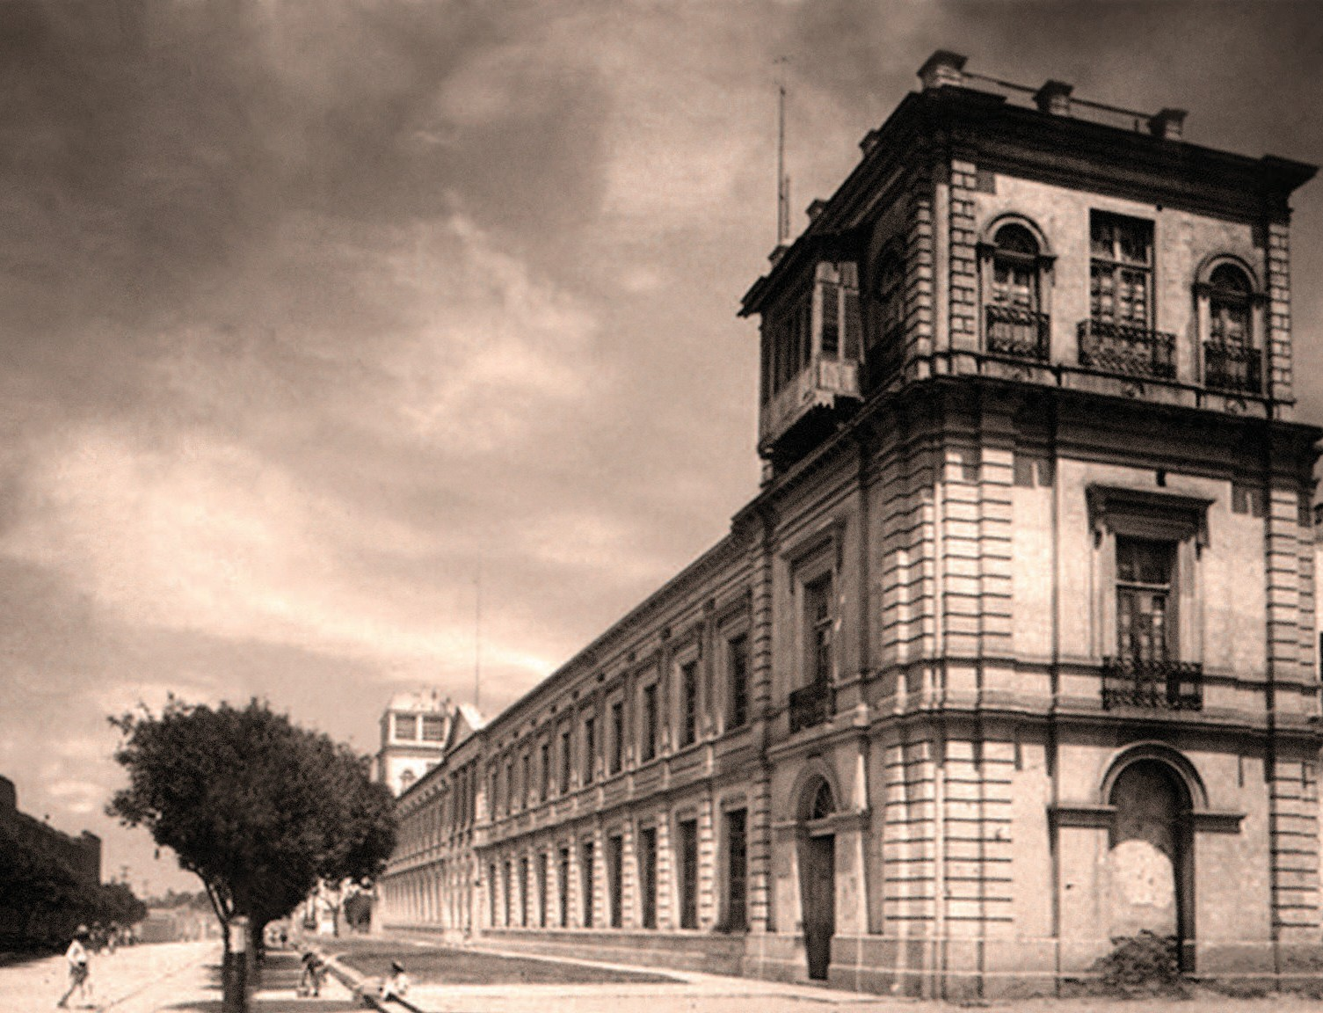

Conquista de la autonomía

Conquest of Autonomy

La primera mitad del siglo XX registró movimientos importantes de la más reciente etapa del Instituto Científico y Literario que pueden resumirse de manera muy esquemática para arribar a otro de los momentos cruciales de la saga universitaria: la conquista de la autonomía en los años cuarenta.

LOS AÑOS VIOLENTOS

La sólida organización del instituto resistió las turbulencias de la crisis revolucionaria de 1910 y de su violenta secuela, ya que siguió prestando servicios educativos en la mejor medida posible.
Las carreras técnicas y profesionales, la Escuela de Primeras Letras y el internado que habían sido suprimidos en los últimos años del siglo precedente, fueron restablecidos. En 1910 abrió sus puertas la Escuela de Jurisprudencia bajo la dirección del jurista Felipe N. Villarello, quien al margen de la vida académica fue juez, magistrado y gobernador interino del Estado de México.
La Escuela Preparatoria del instituto siguió desempeñando sus actividades con estricto apego al acuerdo gubernamental de 1870 que le ordenaba aplicar íntegramente el plan de estudios de la Escuela Nacional Preparatoria y todos los cambios que en ella se registraran. Después de 1910 hubo ajustes en los que algunas materias desaparecieron y fueron sustituidas por otras que seguían la tendencia de fortalecer el estudio de las humanidades y de las ciencias sociales, un toque de humanismo al antiguo plan positivista. En esta transformación influyó el hecho de que el maestro Justo Sierra fundara la Universidad Nacional de México en 1910. La Escuela Nacional Preparatoria, desarrolló una transformación promovida

The fist half of the XX century witnessed important movements in the most recent stage of the Scientific and Literary Institute which can be summarized in a very schematic manner in order to reach other of the crucial moments of the university saga: the conquest of the autonomy in the 1940’s.

THE VIOLENT YEARS

The solid organization of the institute resisted the turbulence of the revolutionary crisis of 1910 and its violent sequel, as it continued offering educational services as best as possible. The technical and professional degrees, the First Letters School and the boarding school, which had been abolished before the turn of the century, were reopened. In 1910, the School of Jurisprudence began activities under the direction of jurist Felipe N. Villarello, who besides academic life was judge, magistrate and interim governor of the State of Mexico.
The Preparatory High School of the institute carried on performing his duties with strict adherence to the governmental agreement of 1870 that ordered to fully apply the study program of the National Preparatory High School and all the changes that took place there. After 1910 there were adjustments in which some subjects disappeared and were substituted by others that followed the tendency of strengthening the study of humanities and social sciences; a touch of humanism to the old positivist program. This transformation was influenced by the fact that professor Justo Sierra founded Universidad Nacional Autónoma de Mexico

[National Autonomous University of Mexico] (UNAM) in 1910 and the National Preparatory High School undertook a transformation promoted by the new director, Vicente Lombardo Toledano. In both cases, the humanist sprit prevailed.
The following decades took to the lists of the institute names of outstanding young people who, over the years, would become figures of national life, namely: Gustavo Baz Prada, Maximiliano Ruiz Castañeda, Horacio Zúñiga, Gilberto Owen, Vicente Mendiola, Pastor Velázquez, Juan Fernández Albarrán, Enrique Carniado and Adolfo López Mateos to name just a few.

CELEBRATIONS OF THE CENTENNIAL

Under these conditions the institute reached its first centennial (1828-1928) and decided to celebrate it with a comprehensive program of artistic, academic and cultural activities in which all the schools in the city participated. As a culminating activity, on March 3rd, 1928, a literary-musical soiree was hosted in Teatro Principal [Main Theater] of Toluca; it would be rememberedfora long time, because during the evening the Anthem to the Scientific and Literary Institute was sung for the first time by a choir of students; the anthem was expressly written by poet Horacio Zúñiga and composed by musician Felipe Mendoza.19
In another significant act, on the same day, the first stone of the Monument to the Professors was placed; it was the project “Juventud y plenitud” [Youth and Plenitude] presented by architect Vicente Mendiola and sculptor Ignacio Asúnsolo.20 On the other hand, a number of classrooms received the name of distinguished professors.
The student Adolfo López Mateos, who enrolled in the institute two years before, partook in the program, as he delivered a discourse in the ceremonies of the Centennial.
TEN YEARS OF STRUGGLE

In the years of struggle to conquer the autonomy, at least three stages are noticed:

por el nuevo director, Vicente Lombardo Toledano. En ambos casos predominó el espíritu humanista.
Las siguientes décadas llevaron a las listas del instituto nombres de jóvenes sobresalientes que, al paso de los años, llegarían a ser figuras de la vida nacional en diferentes campos, como Gustavo Baz Prada, Maximiliano Ruiz Castañeda, Horacio Zúñiga, Gilberto Owen, Vicente Mendiola, Pastor Velázquez, Juan Fernández Albarrán, Enrique Carniado y Adolfo López Mateos, por citar sólo algunos.

FIESTAS DEL CENTENARIO

En esas condiciones, el instituto llegó a su primer centenario (1828- 1928) y decidió celebrarlo con un amplio programa de actividades artísticas, académicas y culturales en el que intervinieron todas las escuelas de la ciudad. Como actividad culminante, el 3 de marzo de 1928 se celebró en el Teatro Principal de Toluca una velada literario- musical que sería recordada durante mucho tiempo, ya que en su transcurso se cantó por primera vez, por un coro de alumnos, el Himno al Instituto Científico y Literario compuesto ex profeso por el poeta Horacio Zúñiga y el músico Felipe Mendoza.19
En otro acto significativo, fue colocada en la misma fecha la primera piedra del Monumento a los Maestros sobre un proyecto, “Juventud y plenitud”, presentado por el arquitecto Vicente Mendiola y el escultor Ignacio Asúnsolo.20 Por otro lado, varias aulas recibieron los nombres de distinguidos catedráticos.
El estudiante Adolfo López Mateos, inscrito en el instituto dos años atrás, tuvo participación en el programa, pues pronunció un discurso en una de las ceremonias del Centenario.

DIEZ AÑOS DE LUCHA

En los años de lucha por la conquista de la autonomía se distinguen por lo menos tres etapas:

19 That anthem, unchanged, is still the institutional song of the Autonomous University of the State of Mexico.
20 Albeit, the inauguration of the monument took place in 1933.
19 Aquel himno, sin cambios, es todavía el canto institucional de la Universidad
Autónoma del Estado de México.
20 La inauguración del monumento se efectuó hasta 1933.

Una huelga estudiantil que plantea por primera vez esa demanda.
- Una década de frecuentes roces, huelgas y protestas contra el director del colegio y las autoridades estatales.
- Un movimiento final en el que la situación estudiantil se torna insostenible y el gobierno concede la autonomía.

En los primeros años de la década de los treinta se abrió una brecha entre directivos, estudiantes y profesores. En una situación muy tensa provocada por el cese de tres catedráticos –Josué Mirlo, Horacio Zúñiga y Francisco Schnabel– los alumnos protestaron y exigieron reinstalación.
Al no concederla el director, Antonio Berumen Sein, los estudiantes optaron por apoyar a los profesores y declararon un paro de actividades exigiendo la renuncia del director. Un estudiante carismático, Ladislao S. Badillo, se puso al frente de la huelga y presentó un pliego petitorio centrado en la reinstalación de los catedráticos; sin embargo, en el transcurso de una asamblea ocurrió un hecho que dio un giro inesperado al movimiento cuando el alumno Edmundo Jardón Arzate, coreando alguna demanda y pensando en la experiencia de la UNAM lanzó un grito que cambiaría el curso de los acontecimientos y ocuparía la atención de alumnos y profesores durante los siguientes diez años: “¡Autonomía!”
La emancipación de la Universidad Nacional –1929– era un hecho reciente y varios estudiantes de Toluca habían participado en la lucha por obtenerla, ya que en aquellos días los alumnos que egresaban de la preparatoria y disponían de los medios necesarios abordaban estudios profesionales en México. La recién conquistada autonomía de la UNAM funcionó como detonador para iniciar un movimiento similar en Toluca que se opusiera a los abusos de autoridad.
La huelga de 1934 terminó con la renuncia de Berumen Sein, pero pospuso el tema de la autonomía. El retiro de las banderas rojinegras fue el preludio de una serie de roces y conflictos que en poco tiempo obligarían a desplegarlas de nuevo, pues la tranquilidad del colegio estaba lejos de ser recuperada.

AUTONOMÍA DE FACTO

En 1938 y 1939, profesores y alumnos del instituto tuvieron problemas con el gobernador del estado, coronel Wenceslao Labra.
- A student strike that for the first time asked for such demand.
- A decade of frequent frictions, strikes and demonstrations against the director of the college and State authorities.
- A final movement in which the student situation becomes unbearable and the government grants the autonomy.

In the early years of the 1930’s, a breach between di- rectors, students and professors occurred. In a situa- tion fraught with tension provoked by the dismissal of three professors –Josué Mirlo, Horacio Zúñiga and Francisco Schnabel– the students protested and demanded their reinstatement.
Since the director, Antonio Berumen Sein, did not authorized it, the students choose to support the pro- fessors and declared a cessation of activities demanding the resignation of the director. A charismatic student, Ladislao S. Badillo, took the lead of the strike and pre- sented a petition focused on the reinstatement of the professors; however, during an assembly an occurrence caused an unexpected twist for the movement when student Edmundo Jardón Arzate, chanting a demand and thinking of the experience of UNAM, uttered a shout that would change the course of events and engage the attention of students and professors for the following ten years: “Autonomy!”
The emancipation of the National University
-1929- was a recent event and a number of students from Toluca had taken part in the struggle to obtain it, because back then the students who graduated from high school and were able to afford them, undertook professional studies in Mexico City. The recently con- quered autonomy of UNAM worked to trigger a similar movement in Toluca to oppose the abuses of power.
The 1934 strike ended with Berumen Sein’s resignation, however the issue of autonomy was de- layed. The removal of the red and black flags was the prelude to a series of frictions and conflicts that very soon would force to fly them again, for the peace of the college was far from being regained.

DE FACTO AUTONOMY

In 1938 and 1939, professors and students of the institute experienced problems with the governor

of the state, Colonel Wenceslao Labra. There were strike threats because authoritarianism did not cease in the school. Finally, the strike broke out and the governor decided to grant a “de facto autonomy”, which did not convince anyone, as it only consisted in the Governing Board presenting a trio for the governor to choose a director.
The internal government of the college would remaininthe hands of the governmentandthere would not be any way to oppose the unilateral decisions that harmed students and professors’ interests.
In that time, two directors were invited to resign as they fail to follow the official dispositions. One of them, professor Enrique González Vargas, before stepping down, in a communication for Governor Labra on January 24th 1940, told him:

This Direction hereby asks you if the Autonomy that in fact is being enjoyed by this school as of June 27th 1938 has not been restricted in the slightest by the issuing of the Organic Law of January 13th 1940 and if the Government you honorably lead will continue conceding that factual Autonomy to this School, and only impediments of constitutional nature prevented the broadening of the Organic Law which I have referred to.21

Another director, Don Protasio I. Gómez, refused to enroll a student who did not meet the requirements, but had an official recommendation to his name. In spite of having received a number of communications from the general secretary of Government, written in pressing terms, the director maintained his stance and immediately was audited and pressured to resign.
The movement seemed to be bound to fail, as the “de facto autonomy” was not the answer expected by the people of the institute and no other was glimpsed; however, the situation suddenly changed.

AUTUMN 1943

In the early months of 1943, addressing a new governor, the illustrious internationalist Don

Hubo amenazas de huelga debido a que el autoritarismo no cesaba en el plantel. Finalmente, estalló la huelga y el gobernador decidió conceder una “autonomía de facto” que a nadie convenció, pues sólo consistía en que el Consejo Directivo del plantel presentara una terna al gobernador para elegir director.
El gobierno interior del colegio seguiría estando en manos del gobierno y no habría manera de oponerse a decisiones unilaterales que lesionaran intereses de alumnos y profesores.
Dos directores de aquel tiempo fueron conminados a presentar su renuncia por no plegarse a las disposiciones oficiales. Uno de ellos, el maestro Enrique González Vargas, antes de dimitir, en oficio dirigido al gobernador Labra el 24 de enero de 1940, le decía:

Esta Dirección se permite consultar a usted por medio del presente oficio si la Autonomía que de hecho viene gozando este Plantel a partir del 27 de junio de 1938 no ha sido restringida en lo más mínimo por la expedición de la Ley Orgánica de 13 de enero de 1940 y si el Gobierno a su digno cargo seguirá concediendo esa Autonomía de hecho a este Plantel, y sólo impedimentos de carácter constitucional no pudieron hacer más amplia la Ley Orgánica a que me he referido.21

Otro director, don Protasio I. Gómez, se negó a inscribir a un alumno que no cumplía los requisitos, pero que tenía a su favor una recomendación oficial. No obstante haber recibido varios oficios del secretario general de Gobierno, redactados en términos apremiantes, el director mantuvo su posición e inmediatamente le practicaron una auditoría y lo presionaron para que presentara su renuncia.
El movimiento parecía estar condenado al fracaso, ya que la “autonomía de facto” no era la respuesta esperada por los institutenses y no se vislumbraba otra; sin embargo, la situación cambió de repente.

OTOÑO DE 1943

En los primeros meses de 1943, ante un nuevo gobernador, el ilustre internacionalista don Isidro Fabela, los estudiantes volvieron

21 Archivo Histórico de la Universidad Autónoma del Estado de México [Historical Archive of the Autonomous University of the State of Mex ico] (ahuaem), file no. 7110

21 Archivo Histórico de la Universidad Autónoma del Estado de México (AHUAEM), exp. núm. 7110.

a plantear la demanda de autonomía y presentaron un proyecto de ley que fue entregado al Ejecutivo por el director del instituto, licenciado Juan Josafat Pichardo, al frente de una comisión de alumnos y profesores.
En el proyecto se planteaba no sólo la necesidad de que el instituto gozara de absoluta libertad y personalidad jurídica para resolver sus asuntos y orientar sus funciones académicas, sino que se le dotara con una fuente permanente de ingresos que le permitiera subsistir sin interferencias del estado, en el entendido de que la autonomía sin independencia económica no pasaba de ser una aspiración, una utopía.
En principio, el licenciado Fabela estuvo de acuerdo en legislar en favor de la autonomía, pues formó una comisión de estudio con varios diputados en la que uno de sus asesores fue el joven abogado Adolfo López Mateos. De parte de los demandantes, cuantas veces fue necesario el licenciado Pichardo acudió a la Cámara a explicar el proyecto. Sin embargo, al transcurrir los meses y no concretarse ningún acuerdo, alumnos y profesores sospecharon que había una táctica dilatoria y declararon un paro de actividades para presionar al gobierno. El 29 de octubre, el periódico gubernamental El Demócrata informó en grandes titulares: “Se declaran dos huelgas”, refiriéndose al movimiento combinado de estudiantes y profesores en el que hicieron cabeza, por los estudiantes, el presidente de la Sociedad de Alumnos, Félix Vallejo Martínez, y por los profesores, Carlos Mercado Tovar.
Los huelguistas se atrincheraron en el edificio del instituto y organizaron protestas callejeras para repartir volantes e informar a la sociedad acerca de sus demandas. Hubo algunos connatos de violencia provocados por el celo de los policías de mantener el orden.
El 16 de diciembre, el conflicto hizo crisis. La Procuraduría de Justicia del Estado acusó a los estudiantes de subvertir el orden público y cinco líderes fueron detenidos con orden de aprehensión: Félix Vallejo Martínez, José Yurrieta Valdés, Alberto Valero, Luis Campa y Fernando Mercado (Yurrieta, 2004: 83-84). Se les confinó en la Cárcel Central del Estado, que estaba situada frente al instituto. Carlos Mercado Tovar gestionó un amparo y evitó ser detenido cuando la policía entró en el edificio y desalojó a los huelguistas.
Finalmente, la Cámara de Diputados aprobó la Ley Orgánica del ICLA el 31 de diciembre de 1943 y señaló el 14 de enero siguiente para su publicación en la Gaceta del Gobierno.
Isidro Fabela, the students restated the demand of autonomy and presented a bill that was delivered to the Executive by the director of the institute, lawyer Juan Josafat Pichardo, heading a commission of students and professors.
Not only did the bill state the need of the institute to enjoy absolute freedom and legal personality to deal with its own issues and orient its academic functions, but also that it would be granted a permanent source of incomes that enabled it to subsist without interference from the State, understanding that autonomy without financial independence did not go beyond being an aspiration, a utopia.
In principle, lawyer Fabela agreed to legislate in favor of autonomy, as he gathered a study commission with several representatives and in which one of the advisors was the young lawyer Adolfo López Mateos. On the demanders’ side, lawyer Pichardo attended the Chamber to explain the project; however, as months went by and no agreement was reached, students and professors suspected there was a dilatory strategy and declared a cessation of activities to put pressure on the government. On October 29th, the governmental newspaper El Demócrata reported in its headlines: “Two strikes break out”, referring to the combined movement of students and professors which were headed, on the students’ side, by the president of the Society of Students, Félix Vallejo Martínez, and on the professors’, by Carlos Mercado Tovar.
The strikers entrenched in the institute building and organized street demonstrations to hand out leaflets and inform the society about their demands. There were some attempts of violence provoked by the zeal of police to keep the peace.
On December 16th, the conflict escalated to crisis. The State Attorney General Office accused the students of subverting public order and five leaders were detained with an arrest warrant: Félix Vallejo Martínez, José Yurrieta Valdés, Alberto Valero, Luis Campa and Fernando Mercado (Yurrieta, 2004: 83-84). They were confined to the State Central Prison, which was located in front of the institute. Carlos Mercado Tovar obtained a

writ of amparo* and avoided being detained when the police entered the building and ousted the strikers.
Finally, the Representative Chamber approved the Organic Law of the Scientific and Literary Institute on December 13th, 1943 and defined January 14th next year to be published in the Government Gazette.
Although a later decree by lawyer Fabela granted it a patrimony, the institute was not able to afford its needs, as in reality it was a series of rural properties of small value.22
With opinions against and in favor, the autonomy came into force in a bleak scenario, because out of 780 students the institute had before the strike, when the conflict was over 70 remained, as some schools were disincorporated.

Aunque un decreto posterior del licenciado Fabela le asignó un patrimonio, el instituto no pudo cubrir sus necesidades, ya que se trataba en realidad de una relación de propiedades rústicas de escaso valor.22
Con opiniones a favor y en contra, la autonomía entró en vigor en un escenario desolado, pues de 780 alumnos que el instituto tenía antes de la huelga, terminado el conflicto quedaron 70, ya que varias escuelas fueron desincorporadas.

* Writ of amparo (juicio de amparo) is a mechanism to protect the constitutional and individual rights of a person or persons.
22 The only property with certain value assigned to the in- stitute was the case of the main building of ex-hacienda San Nicolas Peralta, which back then was in possession of Agrarian ejido holders. Later on, the government recovered it and donated it to the municipality of Lerma.

22 La única propiedad de cierta importancia que se le asignó al instituto fue el casco de la ex hacienda de San Nicolás Peralta, que en ese tiempo se encontraba en poder de ejidatarios agraristas. Más tarde, el gobierno estatal lo recuperó y lo donó al municipio de Lerma.

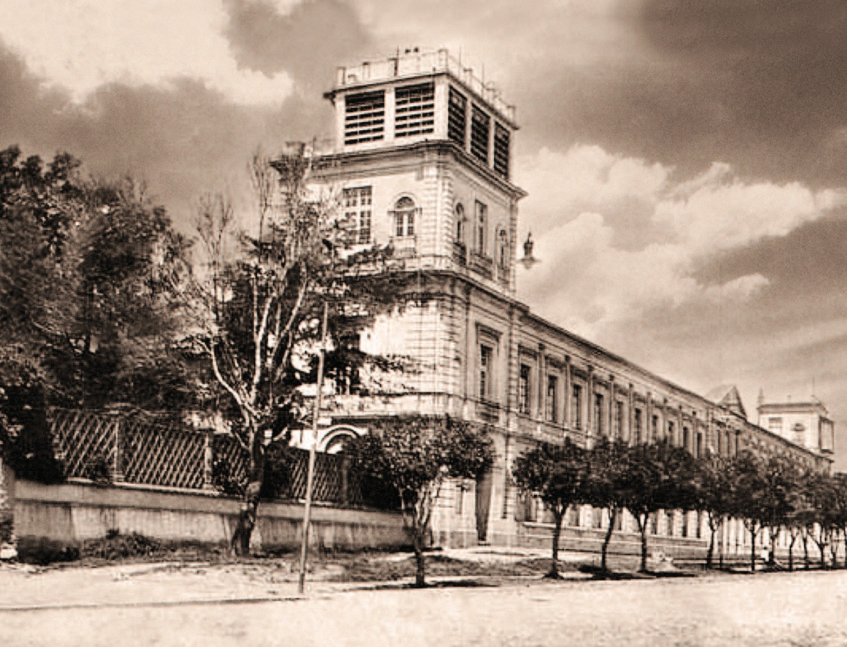

Comienza una era

An era Begins

COMO EL AVE FÉNIX

Al principio del movimiento de 1943, la matrícula del instituto estaba formada por alumnos de preparatoria y diferentes carreras de nivel técnico y profesional.
La comunidad se desintegró debido a que el régimen de autonomía era aplicable al bachillerato y a la educación superior,
pero no a las escuelas de nivel básico ni a las carreras técnicas. La secundaria del ICLA, que estaba integrada a la preparatoria, fue transferida al sistema educativo estatal y dio origen a la Secundaria Oficial número uno. Las escuelas de Comercio y Enfermería fueron
segregadas debido a que su plan de estudios era de nivel técnico o sub-profesional.
En el instituto quedaron únicamente alumnos de preparatoria y de Jurisprudencia, sobre todo los que no desertaron durante el movimiento ni fueron expulsados.
En esa situación, el licenciado Pichardo dejó la dirección del colegio y en marzo de 1944 fue sustituido por el licenciado Alfonso Giles, aunque por breve lapso, pues varios meses después, en octubre, el gobernador Fabela propuso para el cargo de director al licenciado Adolfo López Mateos y ofreció darle todo su apoyo para recuperar la confianza de la sociedad, mejorar la inscripción y abrir nuevas carreras. Durante su estancia de dos años en la dirección (1944-1946), López Mateos fundó la Facultad de Pedagogía Superior, elevó la matrícula, adquirió libros para la biblioteca y equipos de laboratorio, hizo construir una piscina y varias canchas deportivas, amplió las instalaciones y sentó las bases de la eventual transformación del ICLA
en universidad.

LIKE THE PHOENIX

Atthe beginning of the 1943 movement, the enrolment of the institute comprised students of the high school and of various technical and professional degrees.
The community disintegrated because the autonomy regime was applicable to high school and higher education, but not to the basic education schools nor the technical degrees. The secondary school of ICLA, which was integrated into high school, was transferred to the state educational system and became the Official Secondary School no. One. The Schools of Commerce and Nursing were segregated because their study programs were technical or sub-professional.
In the institute only remained high school and Jurisprudence students, mainly those who did not drop out or were expelled.
Inthis situation, lawyer Pichardo left the direction of the college and in March 1944 he was replaced by lawyer Alfonso Giles, however briefly, some months later, in October, Governor Fabela proposed Lawyer Adolfo López Mateos for the position and offered his full support to restore the confidence of society, improve enrolment and open new degrees.
In his two-year administration (1944-1946), López Mateosfoundedthe Facultyof Higher Education Pedagogy, increased the enrolment, acquired books for the library and laboratory equipment, had a swimming pool and several sport fields built, enlarged the facilities and laid the foundations for the transformation of ICLA into a university.
Governor Fabela, when delivering a message in the inauguration of the courses to the student

community before leaving office, which took place in 1946, regretted that his administration had not had the economic resources to found the university.

SPRING 1956

Thirteen years later, on March 3rd, 1956, the course inauguration and award ceremony of the institute was normally held; as was customary, the governor of the state –in this case engineer Salvador Sánchez Colín– was invited to preside the central panel next to the institute director, who was once again lawyer Juan Josafat Pichardo.
In those days the procedures to create the university progressed; this was already indispensable because most of the high-school graduates went to study to Mexico City, since there were no more than two or three degrees in Toluca.
The directors of ICLA had made a great effort to meet all the requirements demanded by Asociación Nacional de Universidades [National Association of Universities] (ANUIES) to attain this goal. The main one was to accredit three undergraduate study programs at least.
The institute already housed the School of Jurisprudence or Law, which had been established in 1910. In 1955, the School of Medicine started activities and the recovery of the School of Commerce and Administration was formalized. With this three professional options, ANUIES sanctioned the application and opened the way to conclude the institute project. Additionally, there were some other schools such as Nursing, which trained technical level practitioners; the Faculty of Higher Education Pedagogy, which was open for normal-school teachers even if they had not coursed high school; and, the Preparatory High School.
For its part, the Representative Chamber, analyzed the bill for the university Organic Law, presented by lawyer Pichardo heading a commission of professors.

DECREE NUMBER 70

With this progress, people of the institute met with Governor Sanchéz Colín to ask for his support to finally conclude the project. In mid March the mandatary gave them the good news that the XXXIX local

El gobernador Fabela, al dirigir un mensaje de inauguración de cursos a la comunidad estudiantil antes de dejar el poder, lo cual sucedió en 1946, lamentó que su gobierno hubiera carecido de medios económicos para fundar la universidad.

PRIMAVERA DE 1956

Trece años después, el 3 de marzo de 1956, la ceremonia de inauguración de cursos y entrega de premios del instituto se celebró normalmente. Como era costumbre, el gobernador del estado
–en este caso el ingeniero Salvador Sánchez Colín– fue invitado a presidir la mesa de honor al lado del director del plantel, que era nuevamente el licenciado Juan Josafat Pichardo.
En aquellos días avanzaban las gestiones para la creación de la universidad, la cual era ya indispensable debido a que la mayor parte de los egresados de la preparatoria iban a estudiar a México porque en Toluca no existían más de dos o tres carreras.
Los directivos del ICLA se habían esmerado por cumplir todos los requisitos exigidos por la Asociación Nacional de Universidades (ANUIES) para lograr el cambio. El principal era acreditar por lo menos tres carreras a nivel de licenciatura.
Enel instituto existía la Escuela de Jurisprudencia, o Derecho, que en su última época había sido instalada en 1910. En 1955 inició actividades la Escuela de Medicina y se formalizó la recuperación de la Escuela de Comercio y Administración. Con estas tres opciones profesionales, la ANUIES dio por cumplido el requisito y dejó abierto el camino para llevar a término el proyecto institutense. Existían, además, la Escuela de Enfermería, que preparaba personal de nivel técnico, la facultad de Pedagogía Superior, que estaba abierta a profesores normalistas aun cuando carecieran de bachillerato, y la Escuela Preparatoria.
Por su parte, la Cámara de Diputados analizaba un proyecto de Ley Orgánica de la universidad que había presentado el licenciado Pichardo al frente de una comisión de profesores.

EL DECRETO NÚMERO 70

Con estos progresos, los institutenses se reunieron con el gobernador Sánchez Colín para solicitar su apoyo y dar forma definitiva al proyecto. A mediados de marzo el mandatario les dio la buena

Verde y Oro. Crónica de la Universidad Autónoma del Estado de México (60 años de la transformación icla-uaem)

noticia de que la XXXIX Legislatura local había decidido, por fin, dar su aprobación al decreto, que en adelante sería conocido como Ley Orgánica de la Universidad Autónoma del Estado de México.23
El mandatario preguntó a los institutenses cuál era la mejor fecha para promulgar la ley, a lo que el licenciado Pichardo y sus acompañantes respondieron que hubiera sido ideal que fuera el 3 de marzo, aniversario del instituto, pero ya que esa fecha había pasado, sugerían que fuera el 21 de marzo para hacerla coincidir con el aniversario del nacimiento de Benito Juárez.
Por esa razón, aunque la ley fue aprobada el día 16 y se publicó en la Gaceta del Gobierno el 17, el artículo 6º Transitorio señaló de manera explícita que entraría en vigor el 21 de marzo.
El documento estableció los fines, organización, gobierno y patrimonio de la universidad, así como lo relativo a los derechos de alumnos y profesores y las disposiciones generales. El Reglamento General, aprobado ese mismo año, abordó en detalle otros aspectos y particularidades.

PRIMER CONSEJO UNIVERSITARIO

El 22 de marzo de 1956 dio principio la elección de representantes de escuelas y facultades para integrar el Consejo Universitario. Los primeros consejeros fueron:

- Profesores: Jorge Hernández García, Santiago Aguilar, Fernando Moreno Arias, Jesús García Luna, Adrián Ortega Monroy y Rosa María Sánchez Mendoza, con sus respectivos suplentes.
- Alumnos: María Eugenia González, Víctor Raúl Esquivel, Ofelia Vázquez, Adolfo Estrada Montiel, Antonio García Lovera y Enrique Mondragón Ballesteros, también con suplentes.

En calidad de consejeros ex oficio se incorporaron el alumno Gabriel Betancourt Vicencio, como representante estudiantil, y el señor Luis Rodríguez como representante de los padres de familia (con derecho a voz, pero sin voto).
Legislature had finally decided to approve the decree, which henceforward would be known as Organic Law of the Autonomous University of the State of Mexico.23 The governor asked them what the best date to promulgate the law was, to which lawyer Pichardo and his companions replied that it would have been ideal that it was on March 3rd, anniversary of the institute, but as that date had passed, they suggested March 21st to make it coincide with the birth anniversary of Benito Juárez.
Because of this, despite the law was approved on the 16th and was published on 17th in the Government Gazette, the 6th transitory article explicitly stated that it would come into force on March 21st.
Thedocumentestablishedtheends, organization, government and patrimony of the university, as well as aspects related to the rights of the students and professors and general provisions. The General Regulation, approved that same year, thoroughly dealt with other aspects and particularities.

FIRST UNIVERSITY COUNCIL

On March 22nd, 1956, the election of representatives of schools and faculties commenced in order to integrate the University Council. The first councilors were:
- Professors: Jorge Hernández García, San- tiago Aguilar, Fernando Moreno Arias, Jesús García Luna, Adrián Ortega Monroy and Rosa María Sánchez Mendoza, with their respective alternates.
- Students: María Eugenia González, Víctor Raúl Esquivel, Ofelia Vázquez, Adolfo Estrada Montiel, Antonio García Lovera and Enrique Mondragón Ballesteros, also with alternates.
Also, acting as ex officio councilors, student Gabriel Betancourt Vicencio, as a student representative, and mister Luis Rodríguez, as the parents’ representative (with the right of voice, but not of vote) were incorporated.

23 El decreto fue aprobado el 16 de marzo, se publicó en la Gaceta del Gobierno del 17 del mismo mes y entró en vigor el 21, por elección de los universitarios (Gaceta del Gobierno, tomo LXXXI, número 22, l7 de marzo de 1956).
23 The decree was approved on March 16th, it was published in the Government Gazette on 17th of the same month and came into force on 21st, as decided by university authorities (Govern- ment Gazette, tome LXXXI, no. 22, March 17th, 1956).

In the first session of the Council, held on March 26th, the rector and the directors of schools and faculties were appointed.
The position of rector for the 1956-1959 triennium was unanimously granted to lawyer Juan Josafat Pichardo, the last director of ICLA. The dean, lawyer Enrique González Vargas, was in charge of administrating the oath of office.
The new directors, being appointed by the Council itself, became ex officio councilors: Mario
C. Olivera, Medicine; Enrique González Vargas, Jurisprudence; Víctor Xavier Guadarrama, Commerce and Administration; Joaquín Murrieta Cabrera, Higher Education Pedagogy; Antonio Vilchis, Nursing; and Francisco Álamo, Preparatory High School (some days later engineer Carlos González Flores integrated as the director of the School of Engineering, of recent creation)

INAUGURAL CEREMONY

On may 6th, 1956, the secretary of economy of the federal government, lawyer Gilberto Loyo, visited the city of Toluca to perform two tasks on behalf of the president of the Republic, Don Adolfo Ruiz Cortines: install the First Industrial, Artisanal, Commercial and Agricultural Fair of the State of Mexico and deliver the inaugural speech of the Autonomous University of the State of Mexico.
The ceremony was held in the Aula Magna in the presence of lawyer Loyo, the state governor, engineer Salvador Sánchez Colín, the rector of the National Autonomous University of Mexico, doctor Nabor Carrillo Flores, as well as the rector of the new university, lawyer Juan Josafat Pichardo Cruz and the secretary of labor of the federal government, lawyer Adolfo López Mateos, as a special guest.
Lawyer Loyo made the official announcement of the creation of the university and transmitted greetings from President Ruiz Cortines; the rectors Carrillo Flores and Pichardo Cruz gave thoughtful speeches on the commitment of the university to train good professionals and transform society. Lawyer López Mateos, for his part, gave an improvised speech on the brilliant past of the institution, since he, as a former student and director, knew it deeply.
Thus a new era began at a crucial time for the institution.

En la primera sesión del Consejo, celebrada el 26 de marzo, se procedió a nombrar al rector y a los directores de escuelas y facultades. El cargo de rector para el trienio 1956-1959 se otorgó por unanimidad al licenciado Juan Josafat Pichardo, último director del ICLA. El decano de los profesores, licenciado Enrique González
Vargas, fue el encargado de tomarle protesta.
Los nuevos directores, al ser designados por el propio Consejo, adquirieron la condición de consejeros ex oficio: Mario C. Olivera, Medicina; Enrique González Vargas, Jurisprudencia; Víctor Xavier Guadarrama, Comercio y Administración; Joaquín Murrieta Cabrera, Pedagogía Superior; Antonio Vilchis, Enfermería y Francisco Álamo, Escuela Preparatoria (varios días después se integró el ingeniero Carlos González Flores como director de la Escuela de Ingeniería, de nueva creación).

CEREMONIA INAUGURAL

El 6 de mayo de 1956, el secretario de Economía del gobierno federal, licenciado Gilberto Loyo, visitó la ciudad de Toluca para cumplir dos encomiendas del presidente de la República, don Adolfo Ruiz Cortines: instalar la Primera Feria Industrial, Artesanal, Comercial y Agrícola del Estado de México y hacer la declaratoria inaugural de la Universidad Autónoma del Estado de México.
La ceremonia se efectuó en el Aula Magna ante la presencia del licenciado Loyo, del gobernador, ingeniero Salvador Sánchez Colín; del rector de la Universidad Nacional Autónoma de México, doctor Nabor Carrillo Flores, así como del rector de la nueva universidad, licenciado Juan Josafat Pichardo Cruz y del secretario del Trabajo del gobierno federal, licenciado Adolfo López Mateos como invitado especial.
El licenciado Loyo hizo el anuncio oficial de la creación de la universidad y trasmitió los saludos del presidente Ruiz Cortines; los rectores Carrillo Flores y Pichardo Cruz pronunciaron conceptuosos discursos sobre el compromiso de la universidad en la formación de buenos profesionales y en la transformación de la sociedad. El licenciado López Mateos, por su parte, dijo un discurso improvisado sobre el brillante pasado de la institución, dado que él, como ex alumno y ex director, la conocía ampliamente.
Comenzó así una nueva era en un momento crucial de la institución.

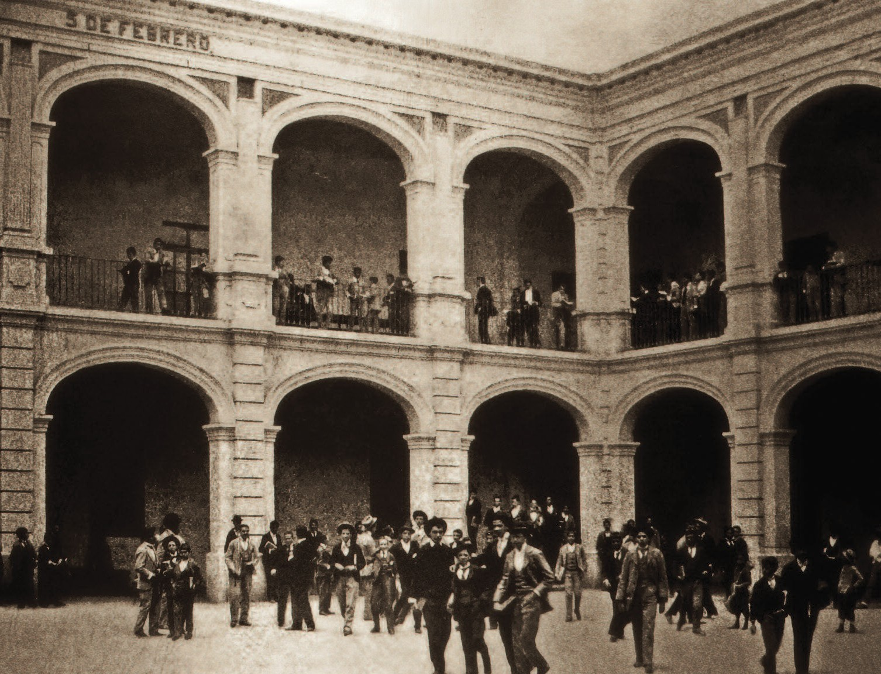

En el Cerro de la Serpiente
On the Hill of the Serpent

ESPACIO PARA CRECER

En los primeros años de vida de la UAEM, la matrícula entró en una espiral ascendente que subió rápidamente por dos causas fundamentales: la creación de nuevas carreras y la consolidación de las que ya funcionaban en la organización académica del ICLA.
En su primer informe de labores, leído el 3 de marzo de 1957, el rector Juan Josafat Pichardo informó al Consejo Universitario que la población estudiantil del año anterior había sido de 780 alumnos que se habían distribuido de la siguiente manera: Escuela Preparatoria, 521; Jurisprudencia, 90; Medicina, 57; Comercio y Administración,
10; Ingeniería, 17, Pedagogía, 28 y Enfermería y Obstetricia, 57
(Pichardo Cruz, 1957: 9).
En los años siguientes, antes de que el primer rector dejara el cargo –1962– la matrícula había sobrepasado los 1 500 alumnos, por lo que fue necesario, como solución temporal, construir un edificio anexo en la parte sur del edificio de Rectoría para trasladar a la preparatoria, que era la escuela más numerosa, pero, a pesar de ello, el problema de sobrecupo persistió.
A manera de solución permanente, surgió la idea de construir un campus abierto, espacioso y bien ubicado –es decir, una ciudad universitaria– que permitiera hacer una correcta planificación del crecimiento de las escuelas y facultades.

DOS PROYECTOS

En 1956, ya el rector Pichardo había dado cuenta al Consejo Universitario de una reunión celebrada el 23 de julio en la Facultad de Arquitectura de la UNAM para solicitar que profesores y alumnos

SPACE TO GROW

In the first years of life of UAEM, the enrolment begun an upward spiral that grew rapidly because of two root causes: the creation of new degrees and the consolidation of those already functioning in the academic organization of ICLA.
In his first work report, read on March 3rd, 1957, rector Juan Josafat Pichardo informed the University Council that the student population in the previous year had been 780 students and distributed as follows: Preparatory High School, 521; Jurisprudence, 90;
Medicine, 57; Commerce and Administration, 10; Engineering, 17, Pedagogy, 28; and, Nursing and Obstetrics, 57 (Pichardo Cruz, 1957: 9).
In the following years, before the first rector left office –1962– the enrolment had surpassed 1500 students, thereby it was necessary, as a temporary solution, to build an annex building on the south side of Rectory building to move the high school, which was the most numerous, nevertheless, in spite of this, overcrowding persisted.
As a permanent solution, the idea of building an open, spacious and well-located campus came to mind –this is to say: a university city– that allowed making a proper planning of the growth of schools and faculties.

TWO PROJECTS

In 1956, Rector Pichardo had already given an account to the University Council of a meeting held on July 23rd in the Faculty of Architecture of UNAM

to ask professors and students of that institution for a project to build the University City of Toluca.
Simultaneously, the university received the donation of a 16-hectare plot in antiguo Campo de Aviación de Toluca [old Airfield of Toluca], by an expropriation decree against ejido owners from San Felipe Tlalmimilolpan, whom Rectory gave $200
000 as indemnification. The federal decree was signed by President Adolfo Ruiz Cortines.
Several years passed before any construction began in the place of the university complex nowadays known as campus Colón. The original idea was to build University City (Ciudad Universitaria) there, this way the architects from UNAM carried out the corresponding surveying and produced plans that Rector Pichardo Cruz made available to the University Council as he delivered his second work report.
With the change of university administration, the new rector, medical surgeon Mario C. Olivera, promoted the formation of a trust so that it took charge of managing the construction of the university premises. At that time –July 1962– the university enrolment amounted to 2000 students and on the campus Colón terrains, the construction of the buildings of the Faculty of Medicine and the high school had begun.
On September 10th of that year, Rector Olivera reported to the Council that the government of the State of Mexico had agreed to donate a 30-hectare plot –finally 34– on Cerro de Coatepec [Coatepec Hill], “Hill of the Serpent”, to build Ciudad Universitaria. On June 10th, 1963, the signing of the deed was probated in the office of Governor Gustavo Baz Prada, who had succeeded engineer Sánchez Colín.

FIRST BUILDINGS

The construction of the first buildings took a short time, actually because President Adolfo López Mateos supported the project from the federal government and doctor Gustavo Baz Prada did in like manner from the State Government.
On the east slope of the Hill, the construction of a stadium, originally intended for the city of Toluca, had begun shortly before, however it was finally

de aquella institución elaboraran el proyecto de construcción de la Ciudad Universitaria de Toluca.
Paralelamente, la universidad obtuvo la donación de un predio de 16 hectáreas en el antiguo Campo de Aviación de Toluca, por decreto de expropiación contra ejidatarios de San Felipe Tlalmimilolpan, a quienes la Rectoría entregó $200 000 de indemnización. El decreto federal fue firmado por el presidente Adolfo Ruiz Cortines.
Transcurrieron varios años antes de que empezaran a edificarse en ese lugar las instalaciones del complejo universitario que hoy se conoce como campus Colón. La idea original era que allí se construyera la Ciudad Universitaria, de manera que los arquitectos de la UNAM hicieron el levantamiento correspondiente y elaboraron planos que el rector Pichardo Cruz puso a disposición del Consejo Universitario al entregar su segundo informe de labores.
Al cambiar la administración universitaria, el nuevo rector, médico cirujano Mario C. Olivera, promovió la formación de un patronato para que se hiciera cargo de gestionar la construcción de las instalaciones universitarias. En ese momento –julio de 1962– la matrícula de la universidad ascendía a 2 000 alumnos y en terrenos del campus Colón se habían empezado a construir los edificios de la Facultad de Medicina y la Escuela Preparatoria.
El 10 de septiembre de ese año, el rector Olivera informó al Consejo que el gobierno del Estado de México había acordado donar un terreno de 30 hectáreas –34, finalmente– en el Cerro de Coatepec, “Cerro de la Serpiente”, para edificar la Ciudad Universitaria. El 10 de junio de 1963 se protocolizó la firma de las escrituras en el despacho del gobernador Gustavo Baz Prada, quien había sucedido en el cargo al ingeniero Sánchez Colín.

PRIMEROS EDIFICIOS

La construcción de los primeros edificios llevó poco tiempo, en realidad, debido a que el presidente Adolfo López Mateos apoyó el proyecto desde el gobierno federal y el doctor Gustavo Baz Prada hizo lo propio desde el gobierno estatal.
En la falda oriente del Cerro se había iniciado poco tiempo antes la construcción de un estadio que iba a servir a la ciudad de Toluca, pero que finalmente quedó comprendido dentro de la donación hecha a la universidad. El autor del proyecto fue el arquitecto

Verde y Oro. Crónica de la Universidad Autónoma del Estado de México (60 años de la transformación icla-uaem)

Augusto Pérez Palacios, quien tenía el antecedente de haber dirigido la construcción del estadio de Ciudad Universitaria en la Ciudad de México y a la sazón despachaba como director de Obras Públicas del gobierno estatal.
Cerca del estadio, rodeando el Cerro por la parte sur, fueron construidos los edificios de las facultades de Ingeniería, Jurisprudencia y Comercio, y la Torre del Reloj, que posteriormente desapareció.
El 5 de noviembre de 1964, en la que fuera su última visita a la ciudad de Toluca, el presidente Adolfo López Mateos hizo la inauguración oficial de las instalaciones en compañía del nuevo gobernador del Estado de México, licenciado Juan Fernández Albarrán, y del nuevo rector de la UAEM, doctor Jorge Hernández García, en un acto de masas que registró la asistencia de 50 000 personas.

HITOS DEL ESTADIO

A partir de su inauguración, el estadio se convirtió en el eje de la vida deportiva universitaria. En principio, fue sede del equipo de futbol americano Potros Salvajes, pero posteriormente celebró partidos de futbol soccer, pruebas atléticas, festivales artísticos, conciertos de música moderna y otras actividades relacionadas con la juventud.
En 1971, en la cima del Cerro de Coatepec, se erigió una escultura monumental del presidente Adolfo López Mateos, de 12 metros de altura y 60 toneladas de peso, revestida de cantera rosa de Durango, obra del escultor Adolfo Villa González y del cantero Andrés López. Visible desde gran parte de la ciudad de Toluca, forma un conjunto característico del paisaje urbano con el estadio y una Torre Académica de siete niveles.
En 1973, el artista plástico Leopoldo Flores comenzó a pintar el mural Aratmósfera sobre una superficie de 5 000 m2 que comprendía una parte del cerro y la tribuna principal del estadio. Colaboraban con él estudiantes y público en general durante los fines de semana. En 1978, el deceso del famoso deportista Alberto “Chivo” Córdova, coach de los Potros Salvajes que los condujera a conquistar el campeonato de su categoría en futbol americano, hizo que se
tomara la decisión de darle su nombre al estadio.
En 2005 y 2011, el edificio fue sede principal de dos “universiadas”, competencias nacionales de atletas universitarios.
included in the donation made to the university. The author of the project was architect Augusto Pérez Palacios, who had managed the construction of the stadium of University City in Mexico City and at that time was the in-office director of Public Works of the state government.
Near the stadium, surrounding the Hill on the south side, the buildings of the Faculties of Engineering, Jurisprudence and Commerce and the Clock Tower, which later disappeared, were constructed.
On November 5th, 1964, in his last visit to the city of Toluca, President Adolfo López Mateos officially inaugurated the premises accompanied by the new governor of the State of Mexico, law- yer Juan Fernández Albarrán, and the new rector of UAEM, doctor Jorge Hernández García, in a mass event that recorded a turnout of 50 000 people.

STADIUM MILESTONES

From the moment it was inaugurated, the stadium became the hearth of university sporting life. At first it was it was home to American football team Potros Salvajes
[Wild Colts], but later on it hosted association football matches, athletics events, artistic festivals, modern music concerts and other activities related to young people.
In 1971, atop Cerro de Coatepec, a monumental sculpture of President Adolfo López Mateos, with a height of 12 meters and a weight of 60 metric tons, clad with pink tuff from Durango, a work of sculptor Adolfo Villa González and stonemason Andrés López. Visible from most of the city, it is a characteristic set of the urban landscape with the stadium, and the 7-story Academic Tower.
In 1973, plastic artist Leopoldo Flores started painting the mural Aratmósfera on a surface of 5000m2 that comprised a part of the hill and the stadium grandstand. Students and general public collaborated with him at weekends.
In 1978, the decease of the famous athlete Alberto “Chivo” Córdova, coach of Potros Salvajes, who led the team to the championship in its category in American football, resulted in the decision of naming the stadium after him.

In 2005 and 2011, the building was the main seat of two “universiadas”, national competitions of university athletes.
In 2013, an international organism declared it “one of the most original stadia in the world”.

EMBLEMATIC CAMPUS

The occupation of other spaces in Ciudad Universitaria took place in a gradual and progressive manner –as new schools and faculties were created– and surpassed any prevision, because in addition to academic premises, others for administrative and cultural uses were built.
Soon, the three faculties originally established were joined by others which had started activities in Rectory. The tower of Humanities, built at the top of the hill, became the catalyst for growth.
In October 2004, four decades after the inaugural day, Ciudad Universitaria (CU) was shared by 10 faculties: Law, Engineering, Accounting and Administration, Architecture, Humanities, Tourism, Political Sciences, Geography and Plastic Arts.
Also the following were part of the complex: the Central Library, the Language Teaching Center, the International Center of Language and Culture, the Center of Research on Social Sciences and Humanities (in a building destined for a planetary), the Center of Research on Juridical Sciences, the Center of Studies on the University (currently institute), the Direction of Computing Services (nowadays Information and Communications Technologies), as well as the “Leopoldo Flores” Museum and the Academic Tower (formerly the building of Humanities), all this in a 25-hectare polygon, the core of the original extension. It was a fortunate coincidence that, being the serpent a symbol for wisdom, linked to the mythical image of Quetzalcóatl (feathered serpent), the university had built its most extensive campus on
the Hill of the Serpent.

En 2013, se le designó por un organismo internacional como “uno de los estadios más originales del mundo”.

CAMPUS EMBLEMÁTICO

La ocupación de otros espacios de Ciudad Universitaria se realizó en forma gradual y progresiva –conforme se creaban nuevas escuelas y facultades– y rebasó toda previsión, pues además de instalaciones académicas se edificaron otras de carácter administrativo y cultural. A las tres facultades establecidas originalmente, pronto se sumaron otras que habían comenzado a funcionar en el edificio de Rectoría. La torre de Humanidades, construida en la cima del cerro,
se convirtió en detonador de crecimiento.
En octubre de 2004, al cumplirse cuatro décadas de la jornada inaugural, el terreno de CU era compartido por 10 facultades: Derecho, Ingeniería, Contaduría y Administración, Arquitectura, Humanidades, Turismo, Ciencias Políticas, Geografía y Artes Plásticas.
Formaban parte del complejo, además, la Biblioteca Central, el Centro de Enseñanza de Lenguas, el Centro Internacional de Lengua y Cultura, el Centro de Investigación de Ciencias Sociales y Humanidades (en el edificio construido para un planetario), el Centro de Investigación de Ciencias Jurídicas, el Centro de Estudios de la Universidad (hoy instituto), la Dirección de Servicios de Cómputo (hoy de Tecnologías de la Información y Comunicaciones), así como el Museo “Leopoldo Flores” y la Torre Académica (anteriormente edificio de Humanidades), todo ello sobre un polígono de 25 hectáreas, núcleo de la extensión original.
Fue una coincidencia afortunada que, siendo la serpiente símbolo de sabiduría, unido a la imagen mítica de Quetzalcóatl, la universidad haya construido su campus más extenso en el Cerro de la Serpiente.

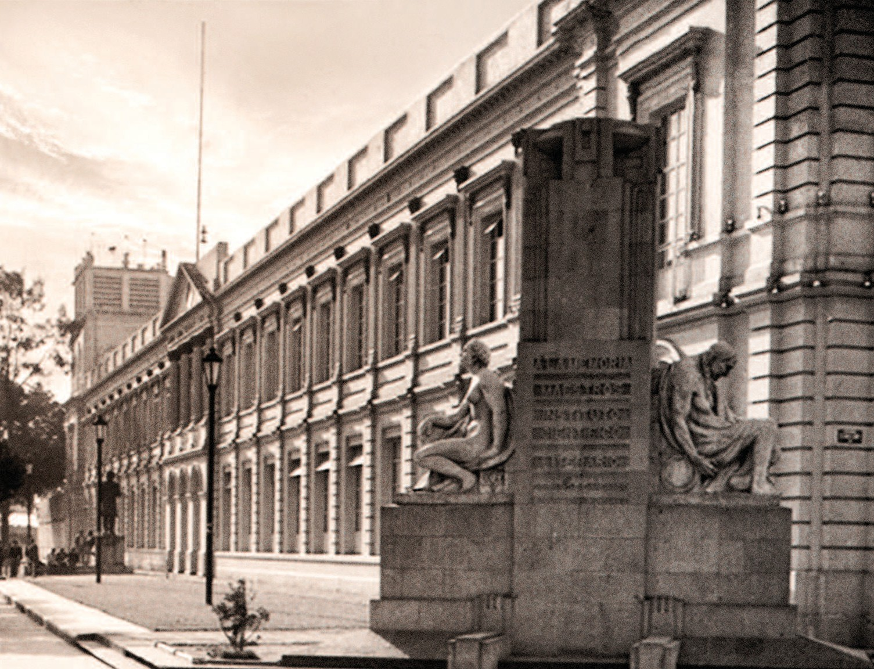

17 Rectores
Seventeen Rectors

PERFILES

Desde el momento de su fundación, la universidad ha tenido 14 rectores definitivos y dos interinos, más uno que reunió ambas categorías, 17 en total. Los principales rasgos de sus perfiles son los siguientes:

- Todos nacieron en México y todos fueron nombrados por el Consejo Universitario. Quince son oriundos del Estado de México y dos nacieron en otras entidades.
- Nueve concluyeron estudios de licenciatura en la UAEM.
- El más joven llegó a la rectoría con 36 años cumplidos y el mayor con 59.
- Catorce fueron previamente directores de alguna escuela o facultad universitaria.

Éstos son sus rasgos sobresalientes:
Juan Josafat Pichardo Cruz (Toluca, México, 1912-2007), egresado de la UNAM y de la Escuela Nacional de Maestros, licenciado en Derecho y profesor, doctor Honoris Causa por la UAEM, período rectoral: 1956-1962, edad al asumir el cargo: 44 años, anteriormente profesor y director del ICLA.
Mario C. Olivera Gomeztagle (Toluca, México, 1926; Ciudad de México, 2009), egresado de la UNAM, Médico Cirujano, estudios complementarios de especialización, período rectoral: 1962-1964, edad al asumir el cargo: 36 años, anteriormente profesor y director de la Facultad de Medicina.
Jorge Hernández García (Toluca, México, 1926-2016), egresado de la UNAM, Médico Cirujano, estudios complementarios de

PROFILES

From its foundation, the university has had 14 definitive rectors and two interims, plus another who was in both categories, 17 in total. The main features of their profiles are the following:

- All of them were born in Mexico and all were appointed by the University Council. Fifteen natives of the State of Mexico, while two were born in other states.
- Nine of them hold a bachelor degree from
UAEM.
- The youngest became rector at 36 years old, while the oldest, at 59.
- Fourteen had been previously directors of a university school or faculty.

These are their main essential features:
Juan Josafat Pichardo Cruz (Toluca, Mexico, 1912-2007), graduated from UNAM and from Escuela Nacional de Maestros [National School of Teachers], Lawyer and professor, Honoris Causa doctor from UAEM, rectorate: 1956-1962, age at assuming office: 44 years, formerly professor and director of ICLA.
Mario C. Olivera Gomeztagle (Toluca, Mexico, 1926; Mexico City, 2009), graduated from UNAM, Medical Surgeon, complementary specialization studies, rectorate: 1962-1964, age at assuming office: 36 years, formerly professor and director of the Faculty of Medicine.
Jorge Hernández García (Toluca, Mexico, 1926- 2016), graduated from UNAM, Medical Surgeon,

complementary specialization studies, rectorate: 1964-1969, age at assuming office: 38 years, formerly professor and director of the Faculty of Medicine.
Guillermo Ortiz Garduño (Toluca, México, 1924-2014), graduated from UNAM, Medical Surgeon, complementary specialization studies, rectorate: 1969-1973, age at assuming office: 45 years, formerly professor and director of the Faculty of Medicine.
Jesús Barrera Legorreta (Toluca, Mexico, 1933- 2014), graduated from UNAM, Chemical engineer, rectorate: 1973-1977, age at assuming office: 40 years, formerly professor and director of the Faculty of Chemistry.
Antonio Huitrón Huitrón (Jilotepec, Mexico, 1920; Mexico City 2014), graduated from UNAM, master of Laws, rectorate: January – May 1977, interim, age at assuming office: 57 years, formerly professor of the Faculty of Law.
Carlos Mercado Tovar (Atlacomulco, Mexico, 1918; Toluca, 2001), graduated from UNAM, bachelor of Laws, rectorate: 1977-1981, age at assuming office: 59 years, formerly professor of the Faculty of Law.
Agustín Gasca Pliego (Toluca, Mexico, 1945), graduated from UNAM, chemical engineer, rectorate: 1981-1984, age at assuming office: 36 years, formerly professor and director of the Faculty of Chemistry.
Tomás Ruiz Pérez (Teococuilco, Oaxaca, 1947), graduated from the Autonomous University of the State of Mexico (UAEM), master of Laws, rectorate: March - May 1985, age at assuming office: 38 years, professor and director of the Faculty of Law.
Jorge Guadarrama López (Toluca, Mexico, 1945), graduated from UAEM and from Getulio Vargas Foundation, Brazil, master in Administration, rectorate: September 1984 – March 1985 (interim), 1985-1989 (in functions), age at assuming office: 39 years, formerly professor and director of the Faculty of Accounting and Administration.
Efrén Rojas Dávila (Capultitlán, Mexico, 1953), graduated from UAEM and UNAM, master in Chemical Sciences, rectorate: 1989-1993, age at assuming office: 36 years, formerly professor and director of the Faculty of Chemistry.
Marco Antonio Morales Gómez (Toluca, Mexico, 1943), graduated from UAEM, master of Laws, rectorate: 1993-1997, age at assuming office: 50 years, formerly professor of the Faculty of Law.

especialización, período rectoral: 1964-1969, edad al asumir el cargo: 38 años, anteriormente profesor y director de la Facultad de Medicina. Guillermo Ortiz Garduño (Toluca, México, 1924-2014), egresado de la UNAM, Médico Cirujano, estudios complementarios de especialización, período rectoral: 1969-1973, edad al asumir el cargo: 45 años, anteriormente profesor y director de la Facultad de
Medicina.
Jesús Barrera Legorreta (Toluca, México, 1933-2014), egresado de la UNAM, Ingeniero Químico, período rectoral: 1973-1977, edad al asumir el cargo: 40 años, anteriormente profesor y director de la Facultad de Química.
Antonio Huitrón Huitrón (Jilotepec, México, 1920; Ciudad de México, 2014), egresado de la UNAM, maestro en Derecho, período rectoral: enero-mayo 1977, interino, edad al asumir el cargo: 57 años, anteriormente profesor de la Facultad de Derecho.
Carlos Mercado Tovar (Atlacomulco, México, 1918-Toluca, 2001), egresado de la UNAM, licenciado en Derecho, período rectoral: 1977-1981, edad al asumir el cargo: 59 años, anteriormente profesor de la Facultad de Derecho.
Agustín Gasca Pliego (Toluca, México, 1945), egresado de la UNAM, ingeniero químico, período rectoral: 1981-1984, edad al asumir el cargo: 36 años, anteriormente profesor y director de la Facultad de Química.
Tomás Ruiz Pérez (Teococuilco, Oaxaca, 1947), egresado de la Universidad Autónoma del Estado de México (UAEM), maestro en Derecho, período rectoral: marzo-mayo de 1985, edad al asumir el cargo: 38 años, profesor y director de la Facultad de Derecho.
Jorge Guadarrama López (Toluca, México, 1945), egresado de la UAEM y de la Universidad “Getulio Vargas”, de Brasil, maestro en Administración, período rectoral: septiembre 1984-marzo 1985 (interino), 1985-1989 (definitivo), edad al asumir el cargo: 39 años, anteriormente profesor y director de la Facultad de Contaduría y Administración.
Efrén Rojas Dávila (Capultitlán, México, 1953), egresado de la UAEM y de la UNAM, maestro en Ciencias Químicas, período rectoral: 1989-1993, edad al asumir el cargo: 36 años, anteriormente profesor y director de la Facultad de Química.
Marco Antonio Morales Gómez (Toluca, México, 1943), egresado de la UAEM, maestro en Derecho, período rectoral: 1993-1997, edad al asumir el cargo: 50 años, anteriormente profesor de la Facultad de Derecho.

Uriel Galicia Hernández (Toluca, México, 1953), egresado de la UAEM, ingeniero civil y maestro en Administración, período rectoral: 1997-2001, edad al asumir el cargo: 43 años, anteriormente profesor y director de la Escuela Preparatoria “Ignacio Ramírez”.
Rafael López Castañares (México, Distrito Federal, 1956), egresado de la UAEM, de la Universidad Autónoma del Estado de Morelos y de la UNAM, doctor en Química, período rectoral: 2001- 2005, edad al asumir el cargo: 45 años, anteriormente profesor y director de la Facultad de Química.
José Martínez Vilchis (Toluca, México, 1960), egresado de la UAEM, de la Universidad de Birmingham, Reino Unido y de la UNAM, doctor en Administración, período rectoral: 2005-2009, edad al asumir el cargo: 45 años, anteriormente profesor y director de la Facultad de Ciencias Política y Sociales.
Eduardo Gasca Pliego (Toluca, México, 1968), egresado de la UAEM, de la Universidad de Zaragoza, España, y de la Universidad de La Habana, Cuba; doctor en Ciencias, período rectoral: 2009-2013, edad al asumir el cargo: 51 años; profesor y director de la Facultad de Medicina Veterinaria y Zootecnia.
Jorge Olvera García (Tenango del Valle, México, 1962), egresado de la UAEM, doctor en Derecho, período rectoral: 2013-2017 (en funciones), edad al asumir el cargo: 51 años, anteriormente profesor y director de la Facultad de Derecho.24

EL PRINCIPIO

En el primer año de gestión del licenciado Juan Josafat Pichardo al frente de la recién creada universidad, el Consejo Universitario reiteró su aprobación al plan de estudios de la Facultad de Ingeniería, lo cual hizo posible que las clases se iniciaran en el mes de mayo (en el antiguo instituto, como antecedente, había existido en 1872 una escuela de ingenieros que ofrecía diversas especialidades, pero que sólo funcionaba de manera intermitente).
Otro acuerdo importante de la época del rector Pichardo consistió en crear la Escuela de Turismo, primera en el país que ofreció esa carrera a nivel profesional.
Uriel Galicia Hernández (Toluca, Mexico, 1953), graduated from UAEM, civil engineer and master in Administration, rectorate: 1997-2001, age at assuming office: 43 years, formerly professor and director of the high school campus “Ignacio Ramírez”. Rafael López Castañares (Mexico City, Mexico, 1956), graduated from UAEM, from the Autonomous University of the State of Morelos and from UNAM, doctor in Chemistry, rectorate: 2001-2005, age at assuming office: 45 years, formerly professor and
director of the Faculty of Chemistry.
José Martínez Vilchis (Toluca, Mexico, 1960), graduated from UAEM, from the University of Birmingham, United Kingdom, and from UNAM, doctor in Administration, rectorate: 2005-2009, age at assuming office: 45 years, formerly professor and director of the Faculty of Political and Social Sciences. Eduardo Gasca Pliego (Toluca, Mexico, 1968), graduated from UAEM, from the University of Zaragoza, Spain, and from the University of Havana, Cuba; doctor in Sciences, rectorate: 2009-2013, age at assuming office: 51 years; professor and director of the Faculty of Veterinary
Medicine and Zootechnics.
Jorge Olvera García (Tenango del Valle, Mexico, 1962), graduated from UAEM, doctor of Laws, rectorate: 2013-2017 (currently incumbent), age at assuming office: 51 years, formerly professor and director of the Faculty of Law.24

THE BEGINNING

In the first year of lawyer Juan Josafat Pichardo’s administration heading the recently created university, the University Council reiterated its approval of the study plan for the Faculty of Engineering, which made it possible that lessons started in May (as a background, in 1872 there was a school of engineers that offered various specialties, however it only worked intermittently).
Another important agreement of Rector Pichardo’s administration was the creation of the

24 Antes de 1976, el período de labores del rector y de los directores era de tres años con una reelección. A partir de entonces, el período se alargó a cuatro años sin derecho a reelección.
24 Before 1976, the rector and directors’ periods lasted 3 years with one reelection; ever since, the period enlarged to four years with no possibility of reelection.

School of Tourism, the first in the country that offered that degree at professional level.
In this administration, the delivery of a 12-hectare ejido plot in the south of Toluca to UAEM was formalized; it included the old airfield. The Faculty of Architecture of UNAM produced a project to build Ciudad Universitaria in that place, however there were no resources to undertake it.
Following the approval of the Organic Law of March 21st, 1956, the first general regulation for the university was elaborated before that year ended.
Under pressure from the lack of spaces, Rector Pichardo, managed, in 1959, the construction of the annex building in the back of the historic building, which housed the high school, and later of some faculties, and finally, a sector of the university administration.

ELEVEN YEARS

Between the years of 1962 and 1973, the administration of the university was in charge of three medical surgeons successively appointed to hold the rector’s office: Mario C. Olivera, Jorge Hernández García and Guillermo Ortiz Garduño. The three had taken part in the foundation of the Faculty of Medicine and all three had been, in the same order, directors of the faculty.
Rector Olivera supported the foundation of two schools, Architecture and Dentistry, and inte- grated a trust to promote the construction of Ciu- dad Universitaria. In the tract of land selected for this end, the old Airfield of Toluca, the construction of the Preparatory High School and the Faculty of Medicine began; however, when the university re- ceived a donation of 34 hectares in Coatepec hill, the project to build Ciudad Universitaria (CU) moved in that direction and the buildings of Engineering, Law and Commerce (currently Accounting and Ad- ministration) were constructed.
Ciudad Universitaria was inaugurated, as com- mented, on November 5th, 1964. A number of pro- fessional schools that had started their activities in Rectory building managed the construction of their own buildings in the new campus.
This endeavor was fostered by the fact that the Faculty of Higher Education Pedagogy, one of those

En aquella administración se formalizó la entrega a la UAEM de un terreno ejidal de 12 hectáreas, en el sur de Toluca, que incluía el antiguo campo de aviación. La Facultad de Arquitectura de la UNAM elaboró un proyecto para edificar en ese sitio la Ciudad Universitaria, pero no hubo recursos para llevarlo a cabo.
A raíz de la aprobación de la Ley Orgánica del 21 de marzo de 1956, se elaboró el primer reglamento general de la universidad antes de que terminara ese año.
Presionado por la escasez de espacios, el rector Pichardo gestionó, en 1959, la construcción de un edificio anexo en la parte posterior del edificio histórico, que fue sede de la preparatoria, posteriormente de varias facultades y, por último, de un sector de la administración universitaria.

ONCE AÑOS

Entre 1962 y 1973, la conducción de la universidad estuvo a cargo de tres médicos cirujanos designados sucesivamente para ocupar el cargo de rector: Mario C. Olivera, Jorge Hernández García y Guillermo Ortiz Garduño. Los tres habían participado en la fundación de la Facultad de Medicina y los tres habían ocupado, en el mismo orden, el puesto de director.
El rector Olivera apoyó la fundación de dos escuelas, Arquitectura y Odontología, e integró un patronato para promover la construcción de la Ciudad Universitaria. En el predio escogido para ese fin, el antiguo campo aéreo de Toluca, inició la construcción de la Escuela Preparatoria y la Facultad de Medicina, pero, al recibir a nombre de la universidad una donación de 34 hectáreas en el cerro de Coatepec, el proyecto de CU se orientó en esa dirección y se construyeron los edificios de Ingeniería, Derecho y Comercio (actualmente Contaduría y Administración).
La Ciudad Universitaria fue inaugurada, como se ha reseñado, el 5 de noviembre de 1964. Varias escuelas profesionales que habían iniciado sus actividades en el edificio de Rectoría gestionaron la construcción de un edificio propio en el nuevo campus.
A este fin contribuyó el hecho de que la Facultad de Pedagogía Superior, una de las que integraron originalmente la universidad, se transformó en Escuela de Filosofía y Letras y después en instituto y Facultad de Humanidades. En ella nacieron varias carreras que después fueron academias y finalmente escuelas profesionales.

El siguiente rector, Guillermo Ortiz Garduño, impulsó la creación de otras licenciaturas y construyó un edificio de siete niveles en CU para alojar a la Facultad de Humanidades de la que se desprenderían más tarde escuelas como Psicología (Ciencias de la Conducta), Antropología, Turismo y Geografía.
El rector Ortiz implantó una reforma universitaria que proponía un nuevo esquema académico de bachillerato, licenciatura, posgrado y salidas colaterales (Ortiz Garduño, 1972: 12). El modelo se implantó en varias áreas del conocimiento, pero sólo funcionó durante varios años.
Otra preocupación de aquel tiempo fue la formación de recursos humanos de alto nivel para establecer y coordinar estudios de posgrado. Alumnos del área de formación económico- administrativa salieron a estudiar a Europa y Sudamérica y se realizaron programas de intercambio académico con instituciones extranjeras.
Como resultado de esas acciones de profesionalización, en 1973 fue implantado el primer programa de posgrado, una maestría, en la actual Facultad de Contaduría y Administración.

LA UNIVERSIDAD SE TRANSFORMA

La universidad estaba por cumplir 20 años cuando en varias escuelas y facultades empezaron a surgir grupos de estudiantes, profesores y empleados que se pronunciaban por un cambio profundo que permitiera actualizar la Ley Orgánica de 1956.
Se conjugaron varios factores que se orientaban hacia un sistema de gobierno más democrático, reformas administrativas y el necesario ascenso de la calidad académica, entre otros:

- El reciente movimiento estudiantil de 1968.
- Protestas y movimientos en universidades de Europa y Estados Unidos contra toda forma de autoritarismo.
- Aparición del sindicalismo universitario.
- Conflictos internos en escuelas y facultades.

Este fue el panorama que visualizaron otros tres rectores de la UAEM: Jesús Barrera Legorreta, Carlos Mercado Tovar y Antonio Huitrón Huitrón.
that originally composed the university, became the School of Philosophy and Letters and then institute and Faculty of Humanities. In it a number of degrees were born, they later turned into academies and finally professional schools.
The following rector, Guillermo Ortiz Garduño, promoted the creation of other undergraduate programs and built a 7-story building in CU to house the Faculty of Humanities from which schools such as Psychology (Behavioral Sciences), Anthropology, Tourism and Geography came out later.
Rector Ortiz implanted a university reform that proposed a new academic schema for high school, undergraduate and postgraduate programs and alternative options (Ortiz Garduño, 1972: 12). The model was implanted in several areas of knowledge, nevertheless it only worked for some years. Another concern was the training of high-level human resources to establish and coordinate postgraduate studies. Students of the economic-administrative area went to study in Europe and South America and academic interchange programs took place with foreign institutions.
As a result of these professionalization actions, in 1973, the first postgraduate program was implemented, a master degree, in what nowadays is the Faculty of Accounting and Administration.

THE UNIVERSITY TRANSFORMATION

The university was close to its 20th anniversary, when in different schools and faculties groups of students, professors and employees who demanded a deep change that enabled updating the Organic Law of 1956 started to appear.
Several factors concurred to move toward a more democratic government system, administra- tive reforms and the necessary improvement of the academic quality, among others:

- The recent Student Movement of 1968
- Protests and movements in Europe and the United States against all forms of authoritarianism.
- The appearance of university unionism.
- Internal conflicts in schools and faculties

This was the panorama visualized by three UAEM rectors: Jesús Barrera Legorreta, Carlos Mercado Tovar and Antonio Huitrón Huitrón.
It was engineer Barrera Legorreta who opened the digital era of the university by means of a Center of Computing Services that offered technical support to academic and administrative dependencies from Ciudad Universitaria.
On the celebration of the 20th anniversary of UAEM, Rector Barrera informed the University Councilthattheenrolmenthadreached 12500 students in high school and 8 500 in faculties. 20 undergraduate programs were offered in 11 faculties and professional schools, in which 1 500 professors worked, of which only 6% were fulltime (Barrera Legorreta, 1976: 23).
These results were contested by dissident groups which since Ortiz Garduño’s rectorate acted in several faculties, mainly in Humanities, Architecture and Medicine. Generally the conflicts were owed to internal causes, but on occasion they transcended the sphere of one determinate school or faculty and generated statements regarding the university as a whole.
The year of 1976 was a difficult one for the rector. The student movements began to link to one another to produce a common front, which made their demands group in a single petition and determined the appearance of a Comité Coordinador de Lucha [Coordinating Committee for Struggle] that extended its activities to a number of schools and faculties; however, Cuidad Universitaria continued being the main source of unconformity.
By the end of the year, the movement grew in intensity because engineer Barrera’s rectorate ended and was reelected for a second 3-year term; this way the, “no reelection” principle became the centerpiece of the nonconformists, who made other demands as well: parity in the representation of students and professors before the University Council; governing boards –with equal representation as well– in schools and faculties, plus fulltime professors, student dining hall and some others. A group of university employees and workers had joined to make an independent union and fought to gain recognition.
There were outbreaks of violence as two groups clashed; one in favor, the other against the permanence of the rector. Various university premises suffered attacks and there were losses of

Al ingeniero Barrera Legorreta le correspondió iniciar la era digital en la universidad a través de un Centro de Servicios de Cómputo que ofrecía apoyo técnico a dependencias académicas y administrativas desde Ciudad Universitaria.
Al celebrar el vigésimo aniversario de la UAEM, el rector Barrera informó al Consejo Universitario que la matrícula había llegado a 12 500 alumnos en preparatoria y 8 500 en facultades. Se ofrecían 20 programas de licenciatura en 11 facultades y escuelas profesionales en las que laboraban 1 500 profesores, de los que sólo 6% eran de tiempo completo (Barrera Legorreta, 1976: 23).
Estos resultados eran impugnados por grupos disidentes que desde el rectorado de Ortiz Garduño actuaban en varias facultades, sobre todo en Humanidades, Arquitectura y Medicina. Los conflictos obedecían a causas internas, por lo general, pero en ocasiones desbordaban el ámbito de determinada escuela o facultad y generaban planteamientos referidos a la universidad en su conjunto.
En 1976, el rector tuvo un año difícil. Los movimientos estudiantiles empezaron a vincularse entre sí para presentar un frente común, lo cual determinó que las demandas se agruparan en un solo pliego petitorio y que se formara un Comité Coordinador de Lucha (Cocol) que extendió su actividad a varias escuelas y facultades; aunque Ciudad Universitaria continuó siendo el principal foco de inconformidades.
En los últimos meses del año, el movimiento creció en intensidad debido a que el ingeniero Barrera terminó su mandato en noviembre y fue reelecto para un segundo período de tres años, por lo que el principio de “no reelección” se convirtió en la principal bandera de los estudiantes, que planteaban a la vez otras demandas: representación paritaria de alumnos y profesores ante el Consejo Universitario; consejos de gobierno –paritarios también– en escuelas y facultades, más profesores de tiempo completo, comedor estudiantil y algunas más. Un grupo de empleados y trabajadores universitarios se había unido para formar un sindicato independiente y luchaban por lograr su reconocimiento.
Hubo brotes de violencia al chocar dos grupos, uno a favor y otro en contra de la permanencia del rector. Varias sedes universitarias sufrieron ataques y hubo pérdidas de documentación y equipo. En la Preparatoria núm. 2 y en Ciudad Universitaria fueron incendiados dos autobuses previamente requisados.

En el mes de diciembre, la universidad estaba paralizada y no había visos de solución. Después de las vacaciones de fin de año, la situación era insostenible, de manera que el 14 de enero de 1977 el rector Barrera presentó al Consejo Universitario una solicitud de licencia temporal que cuatro meses después se convirtió en renuncia definitiva.
El Consejo se reunió y tomó la determinación de conferir el cargo de rector interino a un distinguido catedrático de la Facultad de Derecho: el licenciado Antonio Huitrón Huitrón.

INTERINATO

Al nuevo rector le correspondió atender las demandas más urgentes y asumir los compromisos que permitieron poner fin a la huelga.
Se modificó la integración original del Consejo Universitario, máximo órgano de autoridad de la UAEM, que a partir de entonces funciona en forma paritaria, es decir, con igual número de consejeros alumnos que de consejeros profesores.
Se independizaron tres facultades en Ciudad Universitaria: Ciencias de la Conducta –Psicología–, Ciencias Políticas y Administración Pública –hoy Ciencias Políticas y Sociales– y Economía.
Se integró el Sindicato Independiente de Trabajadores de la Universidad Autónoma del Estado de México (SITUAEM) que emplazó a huelga para el 16 de marzo (ese día, el rector y los líderes sindicales se reunieron para firmar el primer contrato colectivo de trabajo). Por otra parte, se reconoció la existencia del Sindicato Único de Personal Académico de la Universidad Autónoma del Estado de México (SUPAUAEM) que de igual forma empezó a buscar la afiliación de profesores e investigadores con miras a firmar su propio contrato colectivo.
El rector Huitrón promovió ante la Legislatura local varias reformas a la Ley de la universidad que consideraran las nuevas realidades y les dieran cauce jurídico.
Mientras tanto, el ingeniero Barrera Legorreta renunció al cargo de rector en forma definitiva el 12 de mayo de 1977, por lo que el Consejo se reunió dos días después para designar, tras reñida votación, al nuevo rector, primero que ocupó el cargo para un período de cuatro años sin derecho a reelección: el abogado Carlos Mercado Tovar.
documents and equipment. In Preparatory High School No. 2 and in Ciudad Universitaria two previously taken buses were set on fire.
In December, the university was paralyzed and there were no clear signs of solutions. After the end- of-year vacation, the situation was unsustainable, this way, on January 14th, 1977, Rector Barrera presented a request for a temporary leave to the University Council, which four months later would become his resignation.
The Council met and decided to confer the position of interim rector on a distinguished professor of the Faculty of Law: Lawyer Antonio Huitrón Huitrón.

INTERIM TERM

It was the new rector’s job to address the most pressing demands and to make commitments that allowed putting and end to the strike.
The original integration of the University Council, the highest organ of authority in UAEM, was modified, ever since it works in parity conditions, this is to say, with the same number of councilor students that of councilor professors.
Three faculties became independent in Ciudad Universitaria: Behavioral Sciences –Psychology–, Political Sciences and Public Administration
–Political and Social Sciences at present– and Economics.
The Sindicato Independiente de Trabajadores de la Universidad Autónoma del Estado de México, [Independent Union of Workers of the Autonomous University of the State of Mexico] (SITUAEM) was integrated and summoned a strike on March 16th (that day, the rector and union leaders met to sign the first collective labor contract). On the other hand, the existence of the Sindicato Único de Personal Académico de la Universidad Autónoma del Estado de México [Single Union of Academic Staff of the Autonomous University of the State of Mexico] (SUPAUAEM) was recognized, which in like manner started to promote the affiliation of professors and researchers in views of signing its own collective labor contract.
Rector Huitrón promoted in the local Legislature several of the reforms to the Law of the

University which contemplated the new realities and give them juridical course.
In the meantime, engineer Barrera Legorreta stepped down definitely on May 12th, 1977; the council met two days latter to appoint, after a narrow vote, the new rector, the first one in office for a four-year period with no right to reelection: lawyer Carlos Mercado Tovar.

ACADEMIC ACHIEVEMENTS

Rector Mercado Tovar’s administration, in spite of the difficult situation it had to face with administrative and academic unions, managed to accomplish important advancements in institutional life. Some of them were reviewed in his fourth work report: the creation of the Academic Direction and the Direction of Scientific Research, which would become secretaries; grants for 77 professors to undertake postgraduate studies in national and foreign universities to increase the number of high-profile researchers and professors. Twenty-seven research projects were funded with university resources in this rectorate (Tovar, 1981).
Also, the creation of two professional schools, which separated from the Faculty of Humanities: Anthropology and Geography, was approved and in September 1978, the fifth and last UAEM high school campus in Toluca was opened, nowadays it is called “Ángel María Garibay”. In those years the university comprised a total population of 50 000 students, in- cluding those of incorporated high schools.
On the legal side, lawyer Mercado Tovar’s administration promoted reforms to the Organic Law of 1956 in order to validate the new realities of the university such as the integration of governing councils in schools and faculties, the principle of no reelection and the four-year terms for rectors and directors. The legal reforms that arose from the 1976 university conflicts were processed in the legislative periods of the Representative Chamber, one in 1977, just after the student strike, and another in 1979, whose approval took place in January 1980.

UNION STRIKES

The most difficult conflicts faced by the university in those complicated times were the two long-lasting
LOGROS ACADÉMICOS

La administración del rector Mercado Tovar, pese a la difícil situación que le tocó enfrentar con los sindicatos de administrativos y académicos, logró consolidar importantes avances en la vida institucional. Varios de ellos los reseñó en su cuarto informe de actividades: creación de la Dirección Académica y de la Dirección de Investigación Científica, posteriormente secretarías; becas otorgadas a 77 profesores para cursar estudios de posgrado en universidades del país y del extranjero e incrementar el número de investigadores y catedráticos de alto nivel. En ese cuatrienio fueron financiados con recursos propios de la universidad 27 proyectos de investigación (Tovar, 1981).
También se aprobó la fundación de dos escuelas profesionales que se separaron de la Facultad de Humanidades: Antropología y Geografía, y surgió, en septiembre de 1978, la quinta y última preparatoria de la UAEM en Toluca, hoy conocida como plantel “Ángel María Garibay”. En esos años la universidad reportaba una matrícula total de 50 000 estudiantes, incluidos los de preparatorias incorporadas.
En el aspecto jurídico, la administración del licenciado Mercado Tovar promovió reformas a la Ley Orgánica de 1956 para validar las nuevas realidades de la universidad, tales como la integración de consejos de gobierno en escuelas y facultades, el principio de no reelección y el período de cuatro años para rectores y directores. Las reformas legales derivadas de los conflictos universitarios de 1976 fueron tramitadas en dos períodos legislativos de la Cámara de Diputados, uno en 1977, recién levantada la huelga estudiantil y otro en diciembre de 1979, cuya aprobación se dio en enero de 1980.

HUELGAS SINDICALES

Los conflictos más difíciles que enfrentó la universidad en aquel complicado período fueron dos movimientos de huelga de larga duración declarados por el SITUAEM en 1978 y 1979. Las normas aplicables a los problemas laborales de las universidades no estaban muy claras en aquel tiempo y ni siquiera se sabía si debían enmarcarse en la Ley Federal del Trabajo o en el Estatuto Jurídico de los Trabajadores del Estado, lo cual dificultaba la negociación y el arbitraje de cualquier conflicto.

El SITUAEM demandaba cambios en la legislación y prestaciones que la Rectoría no estaba dispuesta a conceder y el SUPAUAEM iba tras la firma del contrato colectivo de trabajo. Las posiciones se endurecieron, de modo que la huelga de 1978 duró tres meses y la de 1979, cuatro. Fue necesario recurrir al arbitraje del secretario del Trabajo del gobierno federal, licenciado Pedro Ojeda Paullada, quien ordenó realizar un recuento de trabajadores para discernir la titularidad del Contrato Colectivo de Trabajo, tanto de profesores como de empleados.
Dos sindicatos surgidos en el desarrollo del conflicto ganaron el recuento. El Sindicato Único de Trabajadores y Empleados al Servicio de la Universidad Autónoma del Estado de México
(SUTESUAEM) derrotó al SITUAEM, y la Federación de Asociaciones

Autónomas de Personal Académico de la Universidad Autónoma del Estado de México (FAAPAUAEM) obtuvo más votos de profesores que el SUPAUAEM.
La universidad cambió en el aspecto laboral. Sus organizaciones sindicales quedaron constituidas y las modificaciones legales aprobadas en aquella década dieron por resultado un modelo de funcionamiento que es más parecido al de hoy que al de 1976.

DESCONCENTRACIÓN

Cinco rectores asumieron el cargo en los últimos años del siglo
XX. En 1981, el ingeniero químico Agustín Gasca Pliego formuló ante el Consejo Universitario un plan de desarrollo institucional que contemplaba acciones de corto, mediano y largo plazo. La finalidad consistía en elevar la calidad de las funciones sustantivas (investigación, docencia y difusión) y hacer más eficientes las tareas administrativas.
Una de las líneas de transformación más importantes para los años siguientes fue el programa de desconcentración de la educación superior, que consistió en crear unidades académicas en diferentes regiones para darle a la universidad una presencia estatal que antes no tuvo. La administración universitaria 1981-1985 estableció en 1982 una extensión de estudios profesionales en Temascaltepec, México, y en 1984 una Unidad Académica Profesional en Atlacomulco, México, con las cuales dio principio el programa.
El ingeniero Gasca Pliego dejó la rectoría en 1984 y su período de cuatro años fue concluido por dos rectores interinos: el licenciado
strike movements declared by SITUAEM in 1978 and 1979. The regulations applicable to the labor problems of universities were not very clear back then and not even was it known whether they should be framed in the Federal Labor Law or in the Juridical Statute of the Workers of the State, which made the negotiation and arbitration of any conflict difficult.
SITUAEM demanded changes in the legislation and benefits which Rectory was not willing to grant, while SUPAUAEM pursued the signing of the collective labor contract. The positions hardened, this way the 1978 strike lasted three months and the one of 1979, four. It was necessary to resort to arbitration by the federal secretary of Labor, lawyer Pedro Ojeda Paullada, who ordered to carry out a count of the workers to discern the entitlement of the Collective Contract Labor, of both professors and workers.
Twounionsthatappearedwhiletheconflictunfolded won the count. The Sindicato Único de Trabajadores y Empleados al Servicio de la Universidad Autónoma del Estadode México [Single UnionofWorkers andEmployees at the Service of the Autonomous University of the State of Mexico] (SUTESUAEM) defeated SITUAEM and the Federación de Asociaciones Autónomas de Personal Académico de la Universidad Autónoma del Estado de México, [Federation of Autonomous Associations of Academic Staff of the Autonomous University of the State of Mexico] (FAAPAUAEM) obtained more votes than SUPAUAEM.
The university changed in the labor aspect; its union organizations were constituted and the legal modifications approved in the decade resulted in an operating model more similar to the current one than to that of 1976.

DECENTRALIZATION

Five rectors assumed office over the last years of XX century. In 1981, chemical engineer Agustín Gasca Pliego proposed to the University Council an institutional development plan that contemplated short, mid and long term actions. Its purpose was to raise the quality of substantive functions (research, teaching and dissemination) and make administrative tasks more efficient.
One of the most important transformation guidelines for the ensuing years was the Program for

the Decentralization of Higher Education, which consisted in creating academic units in various regions in order to give the university the presence at state level it had not had before. The 1981-1985 university administration established in 1982 an extension of professional studies in Temascaltepec, and in 1984 a Professional Academic Unit in Atlacomulco, with which the program begun.
Engineer Gasca Pliego left office in 1984 and his four-year term was concluded by two interim rectors: administrator Jorge Guadarrama López and lawyer Tomás Ruiz Pérez. Subsequently, Mr. Guadarrama became the definitive rector for the period 1985-1989 and carried on with the educational decentralization by founding academic units in Amecameca and Zumpango.
Regarding other aspects of his administration, Rector Guadarrama López established eight research centersonanumberofareasofknowledgeandsupported the creation of postgraduate programs in some faculties. He gave a strong impetus to the acquisition of computer equipment to foster the automation of the main academic and administrative tasks.
The following rectorate (1989-1993) was headed by master of sciences Efrén Rojas Dávila, who promoted the general revision of the study programs, mainly postgraduate, with the intention to raise the academic level and optimize human and material resources.
Besides, Rector Rojas Dávila implemented a single study program for the Preparatory High School and promoted the elaboration of a new Law of the University to replace the one of 1956, which urged the updating of different aspects, this way its promulgation took place on March 3rd, 1992, in the university Aula Magna, with prior consent of the local Congress.25
For his part, master of Laws Marco Antonio Morales Gómez, rector from 1993 to 1997, promoted the elaboration and approval of the University Statute, corresponding to the law of 1992, and gave a major boost to the program to decentralize higher education, since he put into service the Academic Unit of Texcoco in 1995 and in 1996 in a single day

en Administración Jorge Guadarrama López y el abogado Tomás Ruiz Pérez. Posteriormente, el licenciado Guadarrama ocupó el cargo de rector definitivo para el período 1985-1989 y llevó adelante la desconcentración educativa al fundar las unidades académicas de Amecameca y Zumpango.
En otros aspectos de su gestión, el rector Guadarrama López estableció ocho centros de investigación en diversas ramas del saber y apoyó la creación de programas de posgrado en varias facultades. Dio un fuerte impulso a la adquisición de equipos de cómputo para apoyar la automatización de las principales tareas académicas y administrativas.
El siguiente período rectoral (1989-1993) estuvo encabezado por el maestro en Ciencias, Efrén Rojas Dávila, quien promovió una revisión general de los planes de estudio, principalmente en el posgrado, con la intención de elevar el nivel académico y optimizar recursos humanos y materiales.
El rector Rojas Dávila implantó, además, un plan de estudios único en el bachillerato y promovió la elaboración de una nueva Ley de la Universidad que sustituyera a la de 1956, que reclamaba actualización en diferentes aspectos, de manera que su promulgación se realizó el 3 de marzo de 1992, en el Aula Magna universitaria, previa autorización del Congreso local.25
Por su parte, el maestro en Derecho, Marco Antonio Morales Gómez, rector de 1993 a 1997, promovió la elaboración y aprobación del Estatuto Universitario, correspondiente a la ley de 1992, y dio un considerable impulso al programa de desconcentración de la educación superior, ya que en 1995 puso en servicio la Unidad Académica de Texcoco y en 1996, en un solo día –17 de septiembre– las de Ecatepec, Valle de México y Valle de Chalco.
Un hecho relevante de ese período fue la creación de los estudios de doctorado, último peldaño de la formación académica que fortalece el claustro de investigadores. En enero de 1995, la Facultad de Ingeniería comenzó a impartir los programas doctorales de Estructuras y Ciencias del Agua.
El último rector de la UAEM en el siglo XX fue el maestro en Administración Uriel Galicia Hernández, quien dio un sólido respaldo a los programas de intercambio con otras universidades

25 The Law of 1992 is the one, except for some reforms, cur- rently in force in UAEM.

25 La Ley de 1992 es la misma que, salvo algunas reformas, continúa vigente en la UAEM.

para facilitar el flujo continuo de estudiantes y profesores a través de un programa de becas para universidades nacionales y extranjeras.
En el Plan Institucional de Desarrollo podía leerse lo siguiente:

Como institución pública la UAEM está obligada a comprometerse con el servicio de la sociedad en su conjunto, sobre cualquier interés de grupo, facción o secta. Debe esforzarse por ser la avanzada social en la detección de necesidades y en la participación, sea con propuestas o con servicios, para su solución (Galicia, 1997: 21).

Durante ese cuatrienio, en el área de Vinculación, la universidad suscribió diversos convenios de colaboración con instituciones públicas y privadas.
Dentro del programa de desconcentración se fundó la Unidad Académica Profesional de Valle de Teotihuacán en la zona oriente del Estado de México.

SIGLO XXI

Los primeros tres rectores del siglo XXI concentraron sus esfuerzos en elevar la calidad de los estudios, ampliar la cobertura frente a la creciente demanda de ingreso y mejorar las relaciones de la UAEM en el plano internacional.
A partir de un plan de desarrollo que en sus líneas generales privilegiaba la calidad académica, el fortalecimiento de la universidad pública, el compromiso con el desarrollo científico y social y la rendición de cuentas, el doctor en Química, Rafael López Castañares (2001-2005), inició la revisión de planes y programas de estudio con el propósito de obtener su acreditación y reconocimiento como programas de calidad por organismos nacionales como el Consejo Nacional de Ciencia y Tecnología
(Conacyt), la Secretaría de Educación Pública (SEP), la Asociación
Nacional de Universidades e Instituciones de Educación Superior (ANUIES) y en el plano internacional las agencias calificadoras de instituciones educativas por su rango académico, resultados y
–September 17th- the Academic Units of Ecatepec,
Valle de México and Valle de Chalco.
A relevant fact of this period was the creation of doctoral studies, final step of the academic training that strengthens the staff of researchers. In January 1995, the Faculty of Engineering started teaching doctoral programs on Structures and Water Sciences. The last rector of UAEM in the XX century was master in Administration Uriel Galicia Hernández, who strongly supported interchange programs with other universities to facilitate the continuous flow of students and professors by means of a scholarship
program for national and foreign universities
In the Institutional Development Plan the following can be read:

As a public institution UAEM is obliged to commit to the service of society as a whole, over any interest group, faction or sect. It must exert itself to be at the social forefront of the detection of needs and the participation, either with proposals or services, to solve them (Galicia, 1997: 21).

Over this term, in the Outreach area, the university subscribed several collaboration agreements with public and private institutions.
Within the decentralization program, the Professional Academic Unit of Valle de Teotihuacán, in eastern State of Mexico, was founded.

XXI CENTURY

The first three rectors of the XXI century concentrated their efforts on raising the quality of studies, expanding the coverage to face the growing demand of economic resources and improving the relationships of UAEM at an international level.
From a development plan that in its outlines favored academic quality, strengthening public university, commitment to scientific and social development and accountability, doctor in Chemistry Rafael López Castañares (2001-2005)

esfera de influencia en el desarrollo de la comunidad, de manera

que el nombre de la UAEM comenzó a aparecer en la clasificación internacional de universidades.
* All in the Metropolitan Area of the Valley of Mexico, but belong to the State of Mexico; Valley of Mexico and Valley of Chalco, respectively (tn).

started the revision of the curricula with the aim to obtain their accreditation and recognition as quality programs by national organisms such as Consejo Nacional de Ciencia y Tecnología, [National Council of Science and Technology] (Conacyt), Secretaría de Educación Pública [Secretariat of Public Education] (SEP), Asociación Nacional de Universidades e Instituciones de Educación Superior [National Association of Universities and Higher Education Institutions] (ANUIES) and at international level, by the rating agencies of educational institutions because of its academic range, results and sphere of influence in community development; this way, the name of UAEM began to appear in the international ranking of universities. The university subscribed a permanent cooperation agreement with the University of North Texas and established an office in the campus of such institution to administer specific agreements and promote student and academic
exchange programs.
Regarding the coverage of first admission, in addition to establish the Professional Academic Unit of Tenancingo, the Direction of Distance Education was created and started working with groups of high-school and undergraduate students.
Facing the need to create new spaces to operate the university services, Rector López Castañares projected and performed the construction of a modern administrative building designed by Mexican architect Agustín Hernández Navarro, to decentralize tasks previously carried out in Rectory building (López Castañares, 2005). The architectural project was awarded in “Interarch- Sofia”- World Triennial of Architecture.

ADMISSION TO RANKING

During the rectorate of doctor in Administration José Martínez Vilchis (2005-2009) the professional academic units of Nezahualcóyotl and Tianguistenco were established and reforms to the University Law were promoted to transform the units into university centers and thus broaden their perspectives of development in academic, technical and administrative aspects.

La universidad suscribió un convenio de cooperación permanente con la Universidad del Norte de Texas y estableció una oficina en el campus de esa institución para operar convenios específicos y promover acciones de movilidad estudiantil y docente.
En cuanto a la cobertura del primer ingreso, además de establecer la Unidad Académica Profesional de Tenancingo, México, se creó la Dirección de Educación a Distancia que empezó a funcionar con grupos de alumnos de bachillerato y licenciatura.
Frente a la necesidad de crear nuevos espacios para operar los servicios universitarios, el rector López Castañares proyectó y llevó a cabo la construcción de un moderno edificio administrativo diseñado por el arquitecto mexicano Agustín Hernández Navarro para desconcentrar tareas que anteriormente se realizaban en el edificio de Rectoría (López Castañares, 2005). El proyecto arquitectónico de ese edificio obtuvo un premio en la Trienal Internacional de Arquitectura celebrada en la ciudad Sofía, Bulgaria.

INGRESO AL RANKING

Durante el rectorado del doctor en Administración José Martínez Vilchis (2005-2009) se establecieron las unidades académicas profesionales de Nezahualcóyotl y Tianguistenco y se promovieron reformas a la Ley Universitaria para transformar las unidades en centros universitarios y así poder ampliar sus perspectivas de desarrollo en aspectos académicos, técnicos y administrativos.
En su último informe de trabajo, el doctor Martínez Vilchis refiere:

En el ciclo escolar 2008-2009 se atiende a 51 799 alumnos: 15
333 en bachillerato, –15 259 presencial y 74 a distancia–, 33 839 de estudios profesionales –33 717 presencial y 122 a distancia– y 2 627 de posgrado –2 607 presencial y 20 a distancia. En relación con los 48 673 estudiantes matriculados en el ciclo 2004-2005, se observa un incremento de 6.4% (Martínez, 2009: 25).

Y advierte:

[La Universidad…] Ha mejorado sustantivamente todos sus indicadores de capacidad y competitividad, se ha ganado un

lugar en el consorcio de las mejores universidades del país, ha entrado de lleno en el ranking internacional y cuenta con bases sólidas para apoyar un desarrollo sostenido (Martínez, 2009: 8).

La primera década de este siglo se cierra con el rectorado del doctor Eduardo Gasca Pliego, quien llevó adelante el programa de desconcentración de la educación superior con la instalación de las unidades académicas de Chimalhuacán (2010), Cuautitlán Izcalli (2010) y Huehuetoca (2012) y, además, dio cuenta de la cobertura de la demanda de ingreso en los siguientes términos:

En el ciclo escolar 2012-2013, cursan estudios 65 516 alumnos en el sistema dependiente de la UAEM: 16 225 de bachillerato, 45 161 de licenciatura y 3 430 de estudios avanzados. Los alumnos son atendidos en 16 municipios con un total de 47 espacios educativos: 9 planteles de la Escuela Preparatoria, 21 facultades, 10 centros universitarios, la Extensión Académica Tejupilco, 4 unidades académicas profesionales y 2 institutos de investigación (Gasca, 2013: 11).26

Hasta ese momento, el programa de desconcentración, iniciado 30 años atrás, exhibía importantes resultados, ya que 21 276 alumnos, que representaban el 47.1% de la matrícula de licenciatura, asistían a centros y unidades académicas diseminados en diversos puntos de la geografía estatal, con clara tendencia a predominar en el valle de México.
En el mismo lapso, creció la oferta de educación a distancia con un programa de bachillerato universitario, seis de licenciatura y cuatro de maestría.
En los rubros de investigación y docencia, la misma fuente reporta la existencia de 305 académicos pertenecientes al Sistema Nacional de Investigadores (SNI) y 1 189 profesores de tiempo completo registrados ante la SEP, entre ellos 670 con doctorado y 436 con maestría.
La UAEM se mantuvo en los primeros lugares de la clasificación de universidades públicas mexicanas y en buena posición dentro del ranking internacional.
In his last work report, doctor Martínez Vilchis refers:

In the 2008-2009 school term, 51 799 students are
served: 15 333 in high school, –15 259 on-site and 74
distance–, 33 839 in undergraduate studies –33 717
on-site and 122 distance– and 2 627 in postgraduate
studies –2 607 on-site and 20 distance. With reference to the 48 673 students enrolled in the term 2004-2005, an increase of 6.4% is noticed (Martínez, 2009: 25).

And emphasizes:

[The University…] has substantially improved all its indicators of capacity and competiveness, it has earned a place in the consortium of domestic universities and has fully entered the international ranking and has solid foundations to support sustained development (Martínez, 2009: 8).

The first decade of the century closed with Eduardo Gasca Pliego’s rectorate, who carried on with the program to decentralize higher education with the installation of academic units in Chimalhuacán (2010), Cuautitlán Izcalli (2010) and Huehuetoca (2012) and in addition he gave an account of the coverage of the demand for admission in the following terms:

In the term 2012-2013, there are 65 516 students in the system of UAEM: 16 225 in high school, 45 161 in undergraduate studies and 3 430 in advanced studies. The students are served in 16 municipalities with a total of 47 educational centers: 9 Preparatory High School premises, 21 faculties, 10 university centers, Tejupilco Academic Extension, 4 professional academic units and 2 research institutes (Gasca, 2013: 11).25

Up to that moment the decentralization program, started 30 years before, showed important results, as 21 276 students, who accounted for 47.1% of the undergraduate enrolment, attended academic centers and units across the State, with a clear tendency to predominate in the Valley of Mexico.

26 La administración del doctor Gasca Pliego fundó una Escuela Preparatoria en
Atlacomulco, primera después de 35 años, ya que desde 1978 el total de planteles dependientes en ese nivel era de ocho.
26 Doctor Gasca Pliego’s administration opened a high school in Atlacomulco, that first after 35 years, because since 1978 the total number of dependent schools at that level was eight.

Over the same period, the offer of distance education grew with a program for a university high school degree, six for undergraduate studies and four for master degree.
Regarding research and teaching, the same source reports the existence of 305 professors who belong to the National System of Researches (Sistema Nacional de Investigadores, SNI) and 1 189 fulltime professors registered with SEP, among them 670 hold a doctorate and 426 a master’s degree.
UAEM remained in the first places of the classification of Mexican public universities and in good position in the international ranking.

60TH ANNIVERSARY

It was the turn of Rector no. 17 to head another crucial moment of UAEM that is represented by six decades of institutional history, an episode in which concur a number of realities that have been shaped over time by means of an absolute unity of purpose.
Doctor Jorge Olvera García assumed office on May 14th, 2013. Two years later, in his second annual report informed the University Council about the following facts (Olvera, 20l5: 12):

- The enrolment in high school, undergraduate and advanced studies for the 2014-2015 term reached a total of 73 421 students, which represented an increment of 5.2% with regard to the previous year and 11.75% to the 2012-2013 term. The enrolment is composed of 55.4% women and 44.6% men; it is geographically distributed as follows: 59% in Toluca and 41% in the rest of the State of Mexico; of this total, 17 947 study high school, 51 815 undergraduate
and 3 599 postgraduate courses.
- The academic courses of UAEM comprise 227 programs at present: the preparatory high school program, 174 undergraduate, 37 master and 16 doctoral programs.
- The centers in which the activities take place are 50: nine Preparatory High School premises, 21 faculties, the School of Performing Arts –recently founded-, ten university centers, six academic units, an
60 ANIVERSARIO

Al rector número 17 le correspondió encabezar otro momento crucial de la UAEM que está representado por seis décadas de historia institucional, episodio en el cual confluyen diversas realidades que se han ido gestando a través del tiempo y con una absoluta unidad de propósitos.
El doctor Jorge Olvera García asumió el cargo de rector el 14 de mayo de 2013. Dos años después, en su segundo informe anual daba cuenta al Consejo Universitario de los siguientes hechos (Olvera, 20l5: 12):

- La inscripción en bachillerato, licenciatura y estudios avanzados, para el año escolar 2014-2015 alcanzó un total de 73 421 alumnos, el cual representó un incremento de 5.2% respecto del año anterior y de 11.75% respecto del ciclo 2012-2013. La composición de la matrícula es de 55.4% mujeres y 44.6% hombres y geográficamente está distribuida del modo siguiente: 59% en Toluca y 41% en el resto del Estado de México. De ese total, 17 947 cursan estudios de bachillerato, 51 815 de licenciatura y 3 599 de posgrado.
- La oferta académica de la UAEM comprende actualmente 227 programas: uno de bachillerato, 174 de licenciatura, 37 de maestría y 16 de doctorado.
- Los espacios en que se desarrollan las actividades son 50: nueve planteles de la Escuela Preparatoria, 21 facultades, la Escuela de Artes Escénicas –recientemente fundada–, diez centros universitarios, seis unidades académicas, una extensión académica –en Tejupilco– y dos institutos de investigación.
- Las funciones de investigación y docencia están a cargo de 7 181 académicos, entre ellos 1 630 de tiempo completo, el 60% con estudios de doctorado. La universidad cuenta con 855 investigadores, de los cuales 469 pertenecen al Sistema Nacional de Investigadores (SNI) del Conacyt y laboran en 18 centros y dos institutos de investigación. En la actualidad, existen 874 proyectos de investigación registrados: 361 de investigación básica, 339 de investigación aplicada y 174 de desarrollo tecnológico.

Por otra parte, la continuidad del Programa de Desconcentración de la Educación Superior permitió establecer, en agosto de 2013, la

Unidad Académica Profesional de Acolman, municipio del Estado de México en el que la universidad nunca había tenido presencia. De igual modo, está en marcha el proyecto de fundar, probablemente en 2016, otra unidad en Almoloya de Alquisiras, población situada en la región sur del Estado de México.

PRESENCIA INTERNACIONAL

Como una opción diferente y complementaria de la educación que ofrece en sus instalaciones, la universidad ha decidido estrechar y multiplicar lazos de cooperación e intercambio con otras instituciones nacionales e internacionales a través de acciones de movilidad estudiantil y estancias académicas de profesores.
En 2014, 680 alumnos de la UAEM participaron en programas de movilidad en 30 países, 75 de bachillerato, 469 de licenciatura y 136 de estudios avanzados, lo cual significó un incremento del 71% respecto del año anterior. En el mismo período, la universidad recibió a 108 universitarios extranjeros, entre estudiantes de licenciatura y de posgrado, así como a profesores (Olvera, 2015: 74).
Destacan las estancias de verano e invierno de 55 universitarios mexiquenses en el Colegio de Europa Central de la República Checa, así como 51 que participaron en estancias cortas en 10 países con el apoyo del Programa de Becas de Excelencia del Gobierno del Estado de México y 21 docentes que tuvieron estancias de perfeccionamiento del idioma inglés en la Universidad del Norte de Texas, así como 15 más que recibieron cursos intensivos de técnicas didácticas en la Universidad de Southampton, Inglaterra.
En 2014 fueron firmados 54 convenios y otros instrumentos legales con universidades de 18 países y se intensificó la actividad de oficinas de enlace establecidas en la Universidad del Norte de Texas, Estados Unidos, la de Santiago de Compostela, en España, y la de La Plata, en Argentina.
Un acto significativo celebrado en 2015 fue la firma de adhesión de la UAEM a la Declaración de Bolonia de 1988, en la que los rectores de las universidades europeas postulan el documento titulado Magna Charta Universitatum, en cuyo texto, de sólo tres cuartillas, se define el compromiso de la universidad en la sociedad actual y se reiteran los principios fundamentales de autonomía y libertad de enseñanza e investigación.
academic extension –in Tejupilco– and two research institutes.
- Research and teaching are in charge of 7 181 people; of them, 1 630 are fulltime professors, 60% holds doctoral studies. The university houses 855 researchers; 469 belong to the National System of Researchers of Conacyt and work in 18 centers and two research institutes. At present, there are 874 registered research projects: 361 of basic research, 339 of applied research and 174 of technology development.

On the other hand, the continuity of the Program for the Decentralization of Higher Education allowed establishing, in August 2013, the Professional Academic Unit of Acolman, a municipality of the State of Mexico in which the university had never had presence before. Likewise, the project to found, probably in 2016, another unit in Almoloya de Alquisiras, a population located in the southern region of the State of Mexico, is underway.

INTERNATIONAL PRESENCE

As a different and complementary option to the education the university offers, it has decided to strengthen and multiply co-operation and interchange ties with other national and international institutions by means of student mobility and academic visits for professors.
In 2014, 680 UAEM students participated in mobility programs in 30 countries; 75 high-school students, 469 undergraduate and 136 postgraduate students, which meant an increase of 71% in relation to the previous year. In the same period, the university received 108 foreign university students, either undergraduate or postgraduate, and professors as well (Olvera, 2015: 74).
Distinguishable are the stays in summer and winter of 55 university students from the State of Mexico in the College of Central Europe in Czech Republic, and also 51 visits in 10 countries funded by the Program of Excellence Scholarships of the Government of the State of Mexico and 21 professors visited the University of North Texas to improve their English Language command, also 15 more attended

intensive courses on didactic techniques in the University of Southampton, England.
In 2014, fifty-four agreements and other legal instruments were signed with universities in 18 countries and the activity of the liaison offices in the University of North Texas, in Santiago de Compostela and in La Plata intensified.
A significant fact in 2015 was the signature of accession to the Bologna Declaration of 1988, in which rectors of European universities put forward the document entitled Magna Charta Universitatum, in the text of which, in only three pages, the commitment of universities in the current society is defined and the fundamental principles of autonomy and freedom of teaching and research are reiterated.
Initially circumscribed to the circle of European universities, on the 900th anniversary of the University of Bologna, Magna Charta declares: “A university is the trustee of the European humanist tradition; its constant care is to attain universal knowledge; to fulfill its vocation it transcends geographical and political frontiers, and affirms the vital need for different cultures to know and influence each other” (Annexes, p. 101).
In such terms, the Autonomous University of the State of Mexico endorsed the historic document in a solemn ceremony held in the University of Bologna, Italy.

EXTERNAL EVALUATION

Ever since UAEM entered the ranking of universities and assessing bodies of higher education in Mexico, it has held positions that distinguish it among its peers. Nowadays, it holds the second national place among universities in the states according to the number of undergraduate programs –123– recognized by its quality; fourth national place according to programs of advanced studies –57– registered in the National Roll of Postgraduate Study Programs of Conacyt; tenth national place in QS World University Rankings in the top ten Mexican universities; and the seventh largest state university in Mexico.

CULTURAL LIFE

Over its 17 rectorates the university has had as one of its main tasks the dissemination of cultural goods. Some instances are the creation of the mural Síntesis

Circunscrita inicialmente al círculo de las universidades europeas, en ocasión del noveno centenario de la Universidad de Bolonia, la Carta Magna declara: “La universidad, depositaria de la tradición del humanismo europeo pero con la constante preocupación de alcanzar el saber universal, ignora toda frontera geográfica o política para asumir su misión y afirma la imperiosa necesidad del conocimiento recíproco y de la interacción de las culturas” (Anexos, p. 101).
En esos términos, la Universidad Autónoma del Estado de México avaló el histórico documento en solemne ceremonia celebrada en la Universidad de Bolonia, Italia.

EVALUACIÓN EXTERNA

A partir de su ingreso al ranking de universidades y a los organismos evaluadores de la educación superior en México, la UAEM ha ocupado posiciones que la distinguen entre sus pares. En la actualidad, ocupa el segundo lugar nacional entre universidades de provincia por número de programas de licenciatura –123– reconocidos como de calidad; cuarto lugar nacional por número de programas de estudios avanzados –57– registrados en el Padrón Nacional de Posgrados del Conacyt; décimo lugar nacional en el Ranking Internacional QS de las diez mejores universidades mexicanas y séptima universidad estatal más grande de México.

VIDA CULTURAL

A través de sus 17 rectorados, la universidad ha tenido como una de sus principales tareas la divulgación de los bienes culturales. Desde la creación del mural Síntesis por el maestro Orlando Silva Pulgar, en 1953-1958; la fundación de la Compañía Universitaria de Teatro
–recién reestructurada– en los años sesenta; el rico arte pictórico del maestro Leopoldo Flores en diversos espacios universitarios, incluido el estadio de CU; los primeros concursos literarios organizados por Gustavo G. Velázquez al frente de Difusión Cultural; el rescate de las obras de pintores institutenses de gran renombre –Felipe S. Gutiérrez, Luis Coto, Isidro Martínez, etc.– en la Pinacoteca Universitaria; los cursos de dibujo y pintura en la Escuela de Artes Plásticas del cerro de El Calvario, en Toluca…

En su ya citado segundo informe, el rector Jorge Olvera García apuntó: “Durante la presente administración hemos alcanzado logros importantes en materia de difusión cultural, que elevan los parámetros de trabajo y nos instan a redoblar el tamaño de nuestro esfuerzo; por lo que refrendamos el compromiso de fortalecer el proceso de desarrollo institucional y estatal con base en el cultivo de las artes, la cultura y el humanismo” (Olvera, 2015: 43).
La actividad cultural se desarrolla en tres teatros, ocho museos, tres centros culturales, un corredor cultural y una galería artística, además de otros espacios dedicados tradicionalmente a esa actividad.

ACERVOS

La universidad es poseedora actualmente de un inventario de 3 433 obras de arte –pinturas, esculturas, grabados, etc.– entre las que destacan obras de pintores clásicos y contemporáneos famosos en México y en el extranjero.
Existe, además, el Archivo Histórico, que guarda cientos de miles de folios –recientemente digitalizados– de la época del Instituto Científico y Literario.
En lo que se refiere al acervo bibliográfico, la Biblioteca Central y otras 56 que funcionan en diferentes espacios, escuelas y facultades, guardan en sus anaqueles 318 177 títulos y 1 036 403 volúmenes, lo cual hace un promedio de cuatro títulos y 14 volúmenes por alumno. Destaca en América Latina, España y Portugal el repositorio digital o sistema de información científica Redalyc, de acceso abierto, lanzado por la UAEM en 2003, que cuenta con 1 057 revistas, 34 193 fascículos y 438 236 artículos a texto completo, a través una plataforma –redalyc.org– en la que es posible leer, descargar y
compartir artículos de forma gratuita.
[synthesis] by master Orlando Silva Pulgar, in 1953- 1958; the foundation of the University Theater Company –recently restructured– in the 1970’s; the rich pictorial art of master Leopoldo Flores in diverse university spaces, including the stadium in Ciudad Universitaria; the first literary competitions organized by Gustavo G. Velázquez as the head of Cultural Promotion; the rescue of works by greatly renowned university painters –Felipe S. Gutiérrez, Luis Coto, Isidro Martínez, etc.– in the University Gallery; drawing and painting courses in the School of Plastic Arts on the hill of El Calvario, in Toluca… In the aforementioned second work report, Rector Jorge Olvera García stated: “over the present administration we have reached important goals regarding cultural dissemination, which raise the working parameters and urge us to redouble our efforts; so we reconfirm the commitment to strengthen the processes of institutional and state development on the basis of the cultivation of arts,
culture and humanism” (Olvera, 2015: 43).
Cultural activities are held in three theaters, eight museums, three cultural centers, a cultural corridor and an art gallery, in addition to other spaces traditionally devoted to these activities.
COLLECTIONS

The university currently possesses an inventory of 3 433 works of art –paintings, sculptures, engravings, etc.
–among which distinguishable are works by classic and contemporary painters famous in Mexico and abroad.
Moreover, there exists the Historical Archive, which houses hundreds of thousands of sheets – recently digitalized– from the times of the Scientific and Literary Institute.
With regard to the bibliographic collection, the Central Library and other 56 that work in various spaces, schools and faculties store in their shelves
318 177 titles and 1 036 403 volumes, which averages four titles and 14 volumes per student.
It is distinguishable in Latin America, Spain and Portugal the digital repository or scientific information system, Redalyc, an open access system launched by UAEM in 2003, which comprises 1 057 journals,
34 193 fascicles and 438 236 full-text articles, on a platform –redalyc.org– in which it is possible to read, download and share articles free of charge.

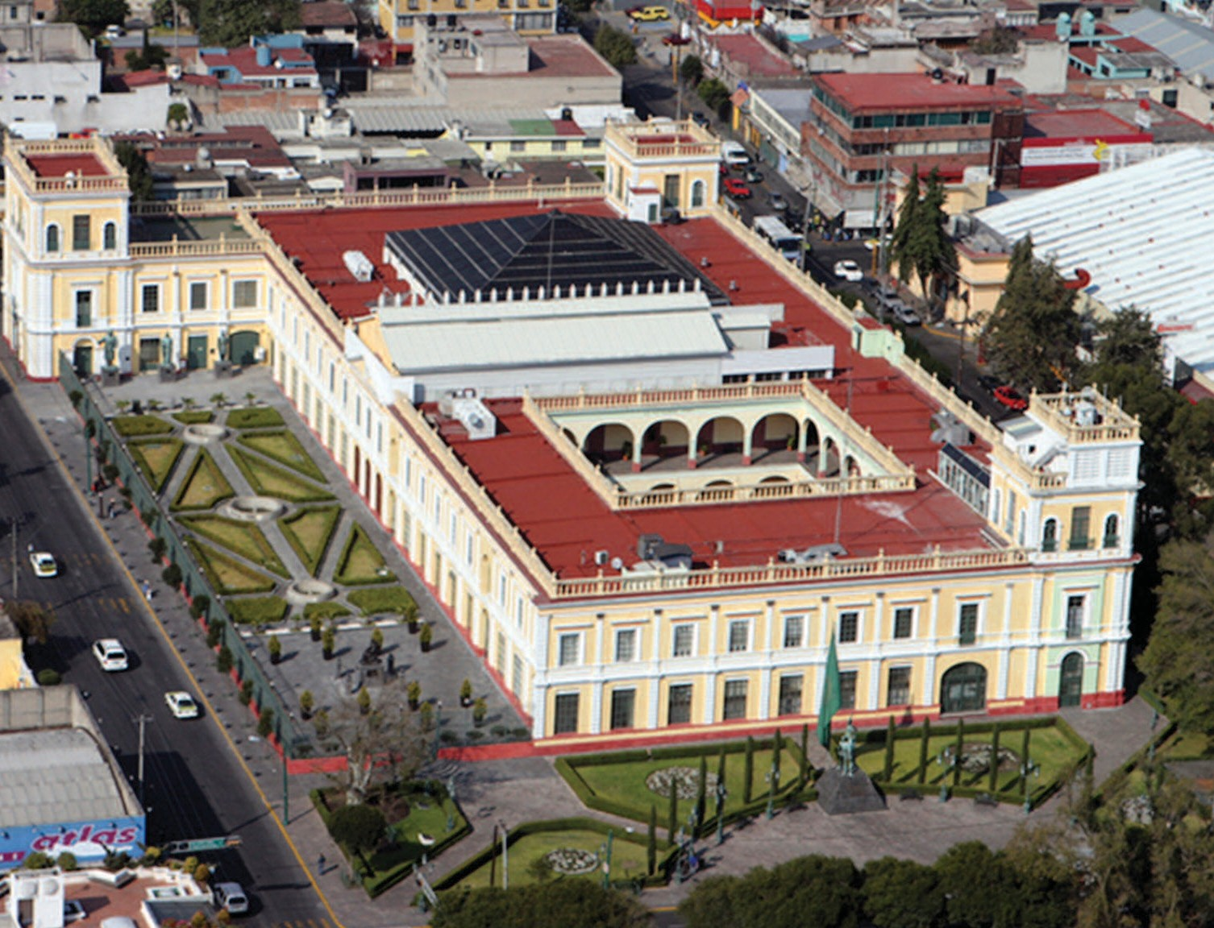

780 x 100

780 x 100

En una retrospectiva de 60 años, a partir de la ley estatal que le dio vida, la Universidad Autónoma del Estado de México ha alcanzado niveles de desarrollo que la colocan entre las mejores del país según criterios de organismos evaluadores nacionales e internacionales que revisan periódicamente los avances cuantitativos y cualitativos de la educación superior. Debido a la privilegiada posición que ocupa en torno a la Ciudad de México, participa en la atención a la demanda de educación superior de la zona más densamente poblada del país. Está en el centro de la Megalópolis.
Para comprender la magnitud del esfuerzo y de sus resultados es necesario tener en cuenta algunos indicadores que marcan la ruta de sus primeros 60 años de vida institucional. Una de las formas de hacerlo es seguir el curso de algunos datos que se mencionan en capítulos precedentes y de otros que han sido obtenidos en diversas fuentes de información, como son los informes de los rectores, otros documentos institucionales e incluso notas de prensa. En algunos casos es posible hacer cortes estadísticos a veinte, cuarenta y sesenta años con el fin de mostrar en detalle el ritmo de algunos cambios y transformaciones.

EVOLUCIÓN DE LA MATRÍCULA

En 1956, se inscribieron 780 alumnos en la preparatoria y en las carreras existentes (Pichardo, 1956: 10); veinte años después, la matrícula ascendía a 21 000 (Barrera, 1976: l3); en 1996, los
inscritos eran 35 467 (Morales, 1997: anexos, Doc. 01) y en 2015
alcanzaron el gran total de 73 421 (Olvera, 2015: 12).
Como es posible que en 2016 la universidad alcance un techo histórico de 80 000 estudiantes, la matrícula de 1956 se habrá multiplicado por cien.
Looking back 60 years in retrospective, from the State Law that originated it, the Autonomous University of the Stateof Mexicohasaccomplisheddevelopmentlevels that rank it among the best in the country, according to criteria of national and international assessing bodies that periodically review the quantitative and qualitative advancements of higher education. Because of its privileged position around Mexico City, it takes part in attending the demand for higher education in the most densely populated area in the country; the university is in the center of the megalopolis.
To understand the magnitude of the effort and their results, it is necessary to bear in mind some indicators of the route of its first 60 years of institutional life. One of the manners to do so is to follow the course of some data mentioned in preceding chapters and other which have been obtained from several information sources, such as rectors’ reports, other institutional documents and even press releases. In some cases it is possible to make statistical cuts at twenty, forty and sixty years with a view to show in detail the pace of some changes and transformations.

EVOLUTION OF ENROLMENT

In 1956, 780 students enrolled in high school and existing degrees (Pichardo, 1956: 10); twenty years later, the enrolment amounted to 21 000 (Barrera, 1976: l3); in 1996, the enrolled students were 35 467
(Morales, 1997: annexes, Doc. 01); and in 2015 they
reached the grand total of 73 421 (Olvera, 2015: 12). Since it possible that in 2016, the university reaches a historic maximum of 80 000 students, but even surpassing 78 000, the enrolment of 1956
would have multiplied by a hundred.

ACADEMIC PROGRAMS

UAEM offered four professional and four technical degrees in 1956 (Pichardo, 1956: 10). The schools recognized with undergraduate programs were: Jurisprudence, Medicine and Commerce. Pedagogy was open for graduates from normal schools with no high school background, and school Nursing was an upper-intermediate.*
Twenty years later, 15 academic programs were reported in 11 faculties and professional schools (Barrera, 1976: 13); in 1996, they reached 49 at undergraduate and postgraduate levels (Morales, 1997: 4); while in 2015, the total number of undergraduate programs was 174, 164 in the on- site modality and 10 in distance education.
In 1956 there was one premise for preparatory high school; in 1976 there were seven; in 1996, eight; and in 2015, nine. Besides, there is a system of regional and incorporated high schools which cover the most of the state territory.

POSTGRADUATE STUDIES

Advanced studies show a similar evolution. They started in 1973 with the creation of the Master’s degree in Administration in the Faculty of the same name, even though various specialties were already taught in the Faculty of Medicine.
In 1997, the postgraduate catalog recorded
36 specialties, 42 master’s degrees and seven doctorates27 (Peñaloza, 1997: 16); in 2015 there were 45 specialties, 42 master’s degrees and 16 doctorates (Olvera, 2015). It is customary that every year two ceremonies to deliver the postgraduate degrees are held in spring and autumn.

NEW CAMPUSES

The Program for the Decentralization of Higher Education exemplifies the continuity and coherence

* Upper-intermediate level (nivel medio superior) in Mexico refers to the educational level acquired after graduating from high school and other institutions with the same recognized level (tn).
27 Doctoral studies started in 1995 with two programs in the Faculty of Engineering and spread to other faculties. By 1997, they were seven and in 2015, 16.
PROGRAMAS ACADÉMICOS

La UAEM ofrecía cuatro carreras profesionales y cuatro de nivel técnico en 1956 (Pichardo, 1956: 10). Las escuelas reconocidas con estudios de licenciatura eran: Jurisprudencia, Medicina y Comercio. A Pedagogía tenían acceso egresados normalistas sin antecedentes de bachillerato, y Enfermería era una escuela de nivel medio superior.
Veinte años después, se reportaron 15 programas académicos en 11 facultades y escuelas profesionales (Barrera, 1976: 13) y en 1996 llegaron a 49 en niveles de licenciatura y posgrado (Morales, 1997: 4), mientras que en 2015 el total de licenciaturas fue de 174, 164 en la modalidad presencial y 10 en educación a distancia. Los estudios presenciales se impartieron en 21 facultades y una escuela profesional.
En 1956 existía un plantel de bachillerato, en 1976 siete, en 1996 ocho y en 2015 nueve, además de un sistema de preparatorias regionales e incorporadas que cubre la mayor parte del territorio estatal.

ESTUDIOS DE POSGRADO

Los estudios avanzados muestran una evolución similar. Se iniciaron en 1973, cuando se creó la Maestría en Administración en la facultad del mismo nombre, aunque ya se impartían diversas especialidades en la Facultad de Medicina.
En 1997, el catálogo de posgrado registró 36 especialidades, 34 maestrías y siete doctorados27 (Peñaloza, 1997: 16); y en 2015 eran 45 especialidades, 42 maestrías y 16 doctorados (Olvera, 2015). En la actualidad es costumbre que cada año se celebren dos ceremonias de obtención de grado, en primavera y otoño.

NUEVOS CAMPUS

El Programa de Desconcentración de la Educación Superior ejemplifica la continuidad y cohesión de los programas

27 Los estudios de doctorado se iniciaron en 1995 con dos programas de la Facultad de Ingeniería y se extendieron a otras facultades. Hacia 1997 sumaban siete y en 2015 eran 16.

universitarios a corto, mediano y largo plazo, pues, según se lleva visto, cada administración agregó una o varias unidades académicas profesionales al propósito de dar presencia estatal a una institución que, como la UAEM, en 1956 inició actividades en la ciudad de Toluca y actualmente opera en 16 municipios del Estado de México con sus correspondientes zonas de influencia.
El programa se inició en 1982 con una unidad a distancia, en 1984 recibió la aprobación del Consejo Universitario y a partir de entonces se ha extendido hacia diferentes regiones geográficas con particular acento en la zona conurbada del valle de México.
En 2015 funcionaban en el territorio estatal 10 centros universitarios y seis unidades académicas profesionales, pero, como ya se mencionó, existe la certeza de que en 2016 se fundará otra unidad académica, para llegar a 17.28 La población escolar atendida en estos espacios desconcentrados representa casi 40% de la matrícula de la UAEM en estudios de licenciatura.
Esta es otra constante del desarrollo institucional: la conquista de espacios para el progreso de sus programas, ya que además de la fundación de unidades académicas en diferentes regiones del estado, se han abierto unidades deportivas, dependencias culturales y centros de investigación en amplios espacios territoriales, de manera que la universidad, circunscrita inicialmente a la ciudad de Toluca, ha adquirido presencia estatal y sigue proyectando su crecimiento hacia regiones que aún no reciben sus servicios, pero que están contempladas dentro de los planes de desarrollo.

PLANTA FÍSICA

Producto de la apertura de nuevas instalaciones, el proceso de expansión territorial de la universidad arroja sorprendentes resultados. En 1956 poseía únicamente su edificio histórico y algunas propiedades rústicas de escaso valor. En la actualidad ocupa una superficie de más de dos millones de metros cuadrados con sus campus, centros de investigación, unidades académicas desconcentradas, instalaciones deportivas y espacios de difusión cultural instalados en diferentes regiones, además de un centro
of the university programs in the short, mid and long terms, because, according to what we have noticed, each administration added one or several professional academic units to the endeavor of giving state presence to an institution which, such as UAEM, commenced activities in the city of Toluca in 1956 and currently operates in 16 municipalities of the State of Mexico with their corresponding influence zones.
The program started in 1982 with a decentralized unit, in 1984 it was approved by the University Council and ever since it has extended toward different geographic regions, with particular emphasis on the conurbation of the Valley of Mexico.
In 2015 there were 10 university centers and six professional academic units functioning in the State, however as it was mentioned, there is certainty that in 2016 another academic unit will be opened, to reach 17.28
This is another constant of the institutional development: the procurement of spaces for the advancement of its programs, because in addition to found academic units in various regions of the State, sports centers, cultural dependencies and research centers have been opened to serve vast territorial spaces, this way the university, initially circumscribed to the city of Toluca, has acquired state presence and still projects its growth toward regions which do not receive its services yet, but which are contemplated in the development plans.

PHYSICAL PLANT

A product of the opening of new premises, the process of territorial expansion of the university reveals surprising results. In 1956, it only possessed its historic building and some rustic properties of limited value. Nowadays, it extends over a surface of more than two million square meters with campuses, research centers, decentralized academic units, sports facilities and spaces for cultural dissemination installed in different regions, in addition to a cultural center that conducts permanent activities in Tlalpan, borough of Mexico City.

28 Una reforma a la ley universitaria aprobada en noviembre de 2005 establece las reglas para transformar las unidades académicas profesionales en centros universitarios.
28 A reform to the university law approved in November 2005 establishes the regulations to transform professional aca- demic units into university centers.

QUALITY OF EDUCATION

The quality of education has been a constant concern for authorities, students and professors of UAEM, because the acceptance of graduates in the professional environment and in the sectors that foster development depends on this quality. The main changes in society take place in university classrooms; it has been so for almost 200 years.
After entering the international ranking and the System of National Evaluation composed of the institutions themselves –which is a way to measure and determine the quality of educational services– UAEM complies with an innovation and improvement policy that has received recognition from peers and authorities in the education sector. The endeavor has been carried out from the beginning, however over the last four administrations there has been an advancement of various rungs up the ladder of a system which the university did not belong to in the past.
This situation is reflected in the international environment and allows creating co-operation and interchange bonds with other universities
In the 1960’s decade, Rector Guillermo Ortiz Garduño signed the first interchange agreements with foreign institutions: the University of Southern California in Los Angeles and the Houston Community College, Texas. Professors and students of UAEM traveled to those cities for short stays or postgraduate studies, while American professors and students, correspondingly, traveled to Toluca to attend courses on languages and Mexican culture.
In those years, graduates from a number of faculties left for Europe with a view to undertake advanced studies that would provide them with instruments to intervene, upon their return, in the creation of the first divisions of postgraduate studies and start a multiplying effect with them.
At present, the university maintains permanent relationships of academic interchange and student mobility with institutions in 150 countries, as indicated in previous pages, and internationalization is one of the main axis for the development of the institution, as it is also considered a means to assess academic improvement and to strengthen cultural development.

cultural que realiza actividades permanentes en Tlalpan, delegación política o alcaldía de la Ciudad de México.

CALIDAD DE LA ENSEÑANZA

La calidad de la enseñanza ha sido preocupación constante de autoridades, alumnos y profesores de la UAEM, ya que de ella depende la aceptación de los egresados en el campo profesional y en los sectores que impulsan el desarrollo. En las aulas universitarias se generan los principales cambios de la sociedad. Así ha sucedido durante casi 200 años.
Después de ingresar al ranking internacional y al Sistema de Evaluación Nacional integrado por las propias instituciones
–que es una forma de medir y determinar la calidad de los servicios educativos– la UAEM mantiene una política de innovación y mejora que ha recibido el reconocimiento de sus pares y de las autoridades del sector educativo. El esfuerzo viene desde el origen, pero durante las últimas cuatro administraciones se han remontado peldaños dentro de un sistema al que anteriormente no se pertenecía.
Esta situación se refleja en el ámbito internacional y permite crear lazos de cooperación e intercambio con otras universidades.
En la década de 1960, el rector Guillermo Ortiz Garduño firmó los primeros convenios de intercambio con instituciones extranjeras: la Universidad del Sur de California en Los Ángeles y el Colegio de la Comunidad de Houston, Texas. Profesores y alumnos de la UAEM viajaron a esas ciudades a realizar estancias breves o estudios de posgrado en tanto que estudiantes y profesores norteamericanos, en correspondencia, viajaron a Toluca a recibir cursos de idiomas y de cultura mexicana.
Egresados de varias facultades universitarias salieron en esos años rumbo a Europa con el fin de realizar estudios avanzados que les proporcionaran instrumentos para intervenir, a su regreso, en la creación de las primeras divisiones de estudios de posgrado e iniciaran con ellas un efecto multiplicador.
Actualmente, la universidad sostiene relaciones permanentes de intercambio académico y de movilidad estudiantil con instituciones de 150 países del mundo, como se ha indicado en páginas anteriores, y la internacionalización es uno de los ejes principales del desarrollo de la institución, pues se le considera también como un medio de evaluar el mejoramiento académico y de fortalecer el desarrollo cultural.

En diciembre de 2015, la universidad recibió un reconocimiento singular en la ciudad de Washington, DC, de parte del presidente de los Estados Unidos, Barack Obama, al obtener un premio en el programa “Fuerza de los 100 mil” de la Casa Blanca que consiste en incrementar el flujo de estudiantes estadounidenses hacia América Latina hasta alcanzar esa cifra, con la pretensión de lograr que un número equiparable de estudiantes de países latinoamericanos realicen estancias académicas en la Unión Americana. El proyecto ganador de la UAEM fue elaborado en forma tripartita con la Universidad del Norte de Texas, Estados Unidos, y la Universidad de La Plata, Argentina. En él se plantea la necesidad de impulsar el aprendizaje intercultural y apuntar soluciones a problemas locales.29

UN SOLO RUMBO

El conocimiento de estos datos sugiere que la universidad actual es producto del esfuerzo de múltiples generaciones de estudiantes, catedráticos, investigadores y directivos, pero, sobre todo, de un proyecto sólido, bien articulado, que ni en los momentos más difíciles ha perdido el rumbo.
A partir del primer plan de desarrollo institucional, elaborado al principio de los años ochenta, y aún antes, se establecieron metas que han sido cumplidas de una administración a otra sin solución de continuidad.
Ha existido absoluta congruencia en la finalidad de ampliar la oferta educativa en la medida de las necesidades sociales. Así se explica el hecho de que la universidad difundiera sus programas científicos, académicos y culturales a lo largo y a lo ancho de la geografía estatal y que en cada período rectoral se dieran pasos firmes en ese sentido.
Otra preocupación permanente ha consistido en elevar la calidad y pertinencia en los programas académicos tanto del bachillerato como del nivel superior. De ahí los reconocimientos y distinciones otorgados a la UAEM en su búsqueda de la excelencia.
Aquí radica la clave del desarrollo sostenido que hoy impone nuevos retos a la universidad en sus relaciones con el resto del país y del mundo.
In December 2015, the university received a singular recognition in the city of Washington, D.C., from the U.S. President, Barack Obama, as it obtained an award in the initiative “100,000 Strong in the Americas” of the White House that consists in increasing the flow of American Students to Latin America in order to reach such figure, with the intention that a similar number of students from Latin American countries study in the United States. The winning project of UAEM was produced in a tripartite manner with the University of North Texas, U.S., and the University of La Plata, Argentina. In this project the need to foster intercultural learning and pinpoint at solutions for local problems is stated.29

A SINGLE DIRECTION

These data suggest that at present the university is the product of the effort of multiple generations of students, professors, researchers and managers, but mainly, of a solid, well-articulated project, which not even in the most difficult moments hast lost direction. From the first institutional development plan, produced in the early 1980’s, and even before, the established goals have been met by each
administration without a break.
There has been absolute congruence in the purpose of broadening the educational offering to the extent of social needs. Thus is explained the fact that the university has disseminated its scientific, academic and cultural programs up and down the length and breadth of the State territory and that in each rectorate firm steps have been taken in this direction.
Another permanent concern is to raise the quality and relevance of the academic programs, both in high school and higher education. Hence, the recognition and awards for UAEM in its search for excellence.
Herein lies the key to sustained development that nowadays imposes new challenges to the university in its relationships with the rest of the country and the world.

29 “Reconoce Estados Unidos a UAEM por el Programa Fuerza de los 100 mil”, Capital,
16 de diciembre de 2015, p. 4, sección A.
29 “Reconoce Estados Unidos a uaem por el Programa Fuerza de los 100 mil” [The U.S. recognizes uaem for the initiative 100,000 strong in the Americas], Capital, December 16th, 2015, p. 4, section A.

The dialogue with other universities is the only means to consolidate academic bonds that by means of coincidences and joint projects facilitate the access to the knowledge society, with neither recognition for limits nor frontiers between intuitions that, apart from asymmetries or cultural differences, are kindred by its common objectives.
These circumstances concur in the 60th anniversary of UAEM.

REFERENCES

Archivo General de Notarías de la Ciudad de México [General Archive of Notaries of Mexico City], historical collection, files of Public Notary José Alarcón, volume 285, 1830.
Archivo Histórico del H. Poder Legislativo de México (AHHPL) [Historical Archive of the H. Legislative Power], file 267.
Archivo Histórico de la Universidad Autónoma del Estado de México (AHUAEM) [Historical Archive of the Autonomous University of the State of Mexico], file no. 7110.
Barreda, Gabino (1973). “Carta dirigida al C. Mariano Riva Palacio, Gobernador del Estado de México en la cual se tocan varios puntos relativos a la instrucción preparatoria” [Letter addressed to Citizen Mariano Riva Palacio, Governor of the State of Mexico, in which several issues related to Preparatory High School are dealt with]. In Estudios, Mexico: Biblioteca del Estudiante Universitario, UNAM.
Barrera Legorreta, Jesús (1976). Tercer informe [Third work report], Toluca: UAEM.
Cosío Villegas, Daniel (1976). Memorias [Memoirs], Mexico: Ed. Joaquín Mortiz.
Galicia Hernández, Uriel (1997), Plan general de desarrollo de la UAEM 1997-2009 [UAEM General Development Plan 1997-2009], Toluca: UAEM.
García Luna Ortega, Margarita (1986). El Instituto Literario de Toluca, una aproximación histórica [The Literary Institute of Toluca, a historical approximation], Toluca: UAEM.
Gasca Pliego, Eduardo (2013). Cuarto informe 2012
[Fourth work report 2012], Toluca: UAEM.
Herrejón Peredo, Carlos (1978). Fundación del Instituto Científico y Literario del Estado de México [Foundation of the Scientific and Literary Institute of the State of Mexico], Toluca: UAEM.
López Castañares, Rafael (2005). Cuarto informe anual de actividades [Fourth annual work report], Toluca: UAEM.

El diálogo con otras universidades es el único medio de consolidar lazos académicos que, a través de coincidencias y proyectos compartidos faciliten el acceso a la sociedad del conocimiento, sin reconocer límites ni fronteras entre instituciones que, al margen de asimetrías o diferencias culturales, se identifican por sus propósitos comunes.
Estas circunstancias concurren en el 60 Aniversario de la UAEM.

REFERENCIAS

Archivo General de Notarías de la Ciudad de México, acervo histórico, expediente del notario José Alarcón, volumen 285, 1830.
Archivo Histórico del H. Poder Legislativo de México (AHHPL), expediente 267.
Archivo Histórico de la Universidad Autónoma del Estado de México (AHUAEM), expediente núm. 7110.
Barreda, Gabino (1973). “Carta dirigida al C. Mariano Riva Palacio, Gobernador del Estado de México en la cual se tocan varios puntos relativos a la instrucción preparatoria”. En Estudios, México: Biblioteca del Estudiante Universitario, UNAM.
Barrera Legorreta, Jesús (1976). Tercer informe, Toluca: UAEM.
Cosío Villegas, Daniel (1976). Memorias, México: Ed. Joaquín Mortiz. Galicia Hernández, Uriel (1997), Plan general de desarrollo de la UAEM 1997-
2009, Toluca: UAEM.
García Luna Ortega, Margarita (1986). El Instituto Literario de Toluca, una aproximación histórica, Toluca: UAEM.
Gasca Pliego, Eduardo (2013). Cuarto informe 2012, Toluca: UAEM.
Herrejón Peredo, Carlos (1978). Fundación del Instituto Científico y Literario del Estado de México, Toluca: UAEM.
López Castañares, Rafael (2005). Cuarto informe anual de actividades, Toluca:
UAEM.
Martínez Vilchis, José (coord.) (2008). Medio siglo de espíritu universitario, Toluca: UAEM.
Martínez Vilchis, José (2009). Cuarto informe anual, Administración 2005- 2009, Toluca: UAEM.
Mercado Tovar, Carlos (1981). Cuarto informe de labores, Toluca: UAEM
Molina Enríquez, Andrés (1898). “Esto matará a aquello”. En: Inocente Peñaloza García (1998), Centenario del Boletín del Instituto Científico y Literario del Estado de México, serie Cuadernos Universitarios número 37, Toluca: UAEM.

Morales Gómez, Marco Antonio (1997). Cuarto informe de actividades y anexos, Toluca: UAEM.
Olvera García, Jorge (2015). Segundo informe, Toluca: UAEM.
Ortiz Garduño, Guillermo (1972). Retrospectiva de la Universidad, Toluca:
UAEM.
Peñaloza García, Inocente (2009). Informe sobre la Casa de las Piedras Miyeras de San Agustín de las Cuevas (Tlalpan), sede original del Instituto Literario del Estado de México, Toluca: UAEM.
Peñaloza García, Inocente (1997). Notas para la historia de un rectorado,
Toluca: UAEM.
Pichardo Cruz, Juan Josafat (1956). Primer informe de labores, Toluca: UAEM.
Romero Quiroz, Javier (1984). El inmueble de los colegios del Sagrado Corazón de Jesús, para españolas y de los Dulcísimos Nombres de Jesús y María para indias educandas de la ciudad del señor de San José de Toluca, lugar del establecimiento del Instituto Literario del Estado de México, Toluca: UAEM.
Villada, Vicente José (1827). Exposición documentada de la instalación y estado actual del colegio y escuelas lancasterianas del Instituto Literario del Estado de México, en San Agustín de las Cuevas, Tlalpan, Imprenta del Gobierno del Estado Libre de México a cargo del ciudadano Juan Matute.
Yurrieta Valdés, José e Inocente Peñaloza García (2004). LX aniversario de la autonomía ICLA-UAEM, Toluca: UAEM.
Martínez Vilchis, José (coord.) (2008). Medio siglo de espíritu universitario [Half a century of university spirit], Toluca: UAEM.
Martínez Vilchis, José (2009). Cuarto informe anual, Administración 2005-2009 [Fourth annual report, Administration 2005-2009], Toluca: UAEM.
Mercado Tovar, Carlos (1981). Cuarto informe de labores
[Fourth work report], Toluca: uaem
Molina Enríquez, Andrés (1898). “Esto matará a aquello” [This will kill that]. In: Inocente Peñaloza García (1998), Centenario del Boletín del Instituto Científico y Literario del Estado de México [Centennial of the Newsletter of the Scientific and Literary Institute of the State of Mexico], series Cuadernos Universitarios no. 37, Toluca: uaem.
Morales Gómez, Marco Antonio (1997). Cuarto informe de actividades y anexos [Fourth work report and annexes], Toluca: uaem.
Olvera García, Jorge (2015). Segundo informe [Second work report], Toluca: uaem.
Ortiz Garduño, Guillermo (1972). Retrospectiva de la Univer- sidad [Retrospective of the University], Toluca: uaem.
Peñaloza García, Inocente (2009). Informe sobre la Casa de las Piedras Miyeras de San Agustín de las Cuevas (Tlalpan), sede original del Instituto Literario del Estado de México [Report on the House of Piedras Miyeras in San Agustín de las Cuevas (Tlalpan), original seat of the Literary Institute of the State of Mexico], Toluca:
UAEM.
Peñaloza García, Inocente (1997). Notas para la historia de un rectorado [Notes for the history of a rectorate], Toluca: UAEM.
Pichardo Cruz, Juan Josafat (1956). Primer informe de labores [First work report], Toluca: UAEM.
Romero Quiroz, Javier (1984). El inmueble de los colegios del Sagrado Corazón de Jesús, para españolas y de los Dulcísimos Nombres de Jesús y María para indias educandas de la ciudad del señor de San José de Toluca, lugar del establecimiento del Instituto Literario del Estado de México [The building of the schools of The Sacred Heart of Jesus, for Spanish girls and the Sweet Names of Jesus and Mary for female indigenous students of the city of San José de Toluca, place to establish the Literary Institute of the State of Mexico], Toluca: UAEM.
Villada, Vicente José (1827). Exposición documentada de la instalación y estado actual del colegio y escuelas lancasterianas del Instituto Literario del Estado de México, en San Agustín de las Cuevas [Documented exposition of the installation and current state of

the college and Lancasterian schools of the Literary Institute of the State of Mexico, in San Agustín de la Cuevas], Tlalpan, printing press of the Government of the Free State of Mexico in charge of the citizen Juan Matute.
Yurrieta Valdés, José and Inocente Peñaloza García (2004). LX aniversario de la autonomía ICLA-UAEM [LX anniversary of the ICLA-UAEM autonomy], Toluca:
UAEM.

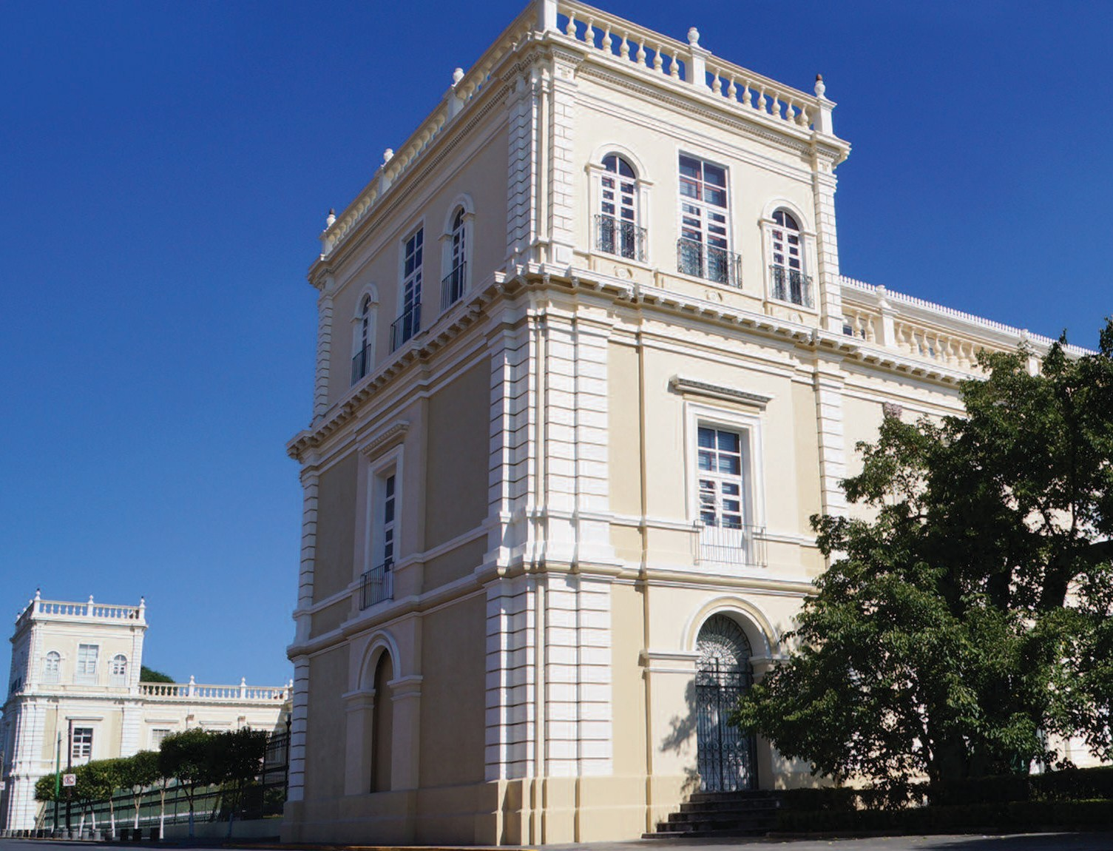

Anexos

Annexes

PINCELADA LUCTUOSA

LAS EXEQUIAS DEL PINTOR LEOPOLDO FLORES

El gobernador del Estado de México, Eruviel Ávila Villegas, y el rector de la Autónoma mexiquense, Jorge Olvera García, encabezaron la ceremonia solemne de cuerpo presente del artista plástico Leopoldo Flores Valdés, quien falleció la noche del domingo 3 de abril.
Diversos representantes de la vida política de Toluca y de la comunidad UAEM montaron guardia junto al féretro en el máximo recinto de la universidad, el Aula Magna “Lic. Adolfo López Mateos” del Edificio de Rectoría, y expresaron sus condolencias a la esposa del pintor mexiquense, Dolores Almada, y a sus hijos.
El jefe del Ejecutivo estatal destacó los reconocimientos obtenidos por el maestro a lo largo de medio siglo de carrera y aseguró que es un orgullo “tener artistas como él, que hizo el arte abierto, el arte del pueblo, el arte de todos, pues su muerte brillante y obra fecunda constituyen una herencia invaluable”.
Originario del municipio de Tenancingo, Leopoldo Flores es el creador de obras monumentales como el Cosmovitral, que cubre el Jardín Botánico de Toluca; Aratmósfera, mural diseñado sobre las gradas del Estadio Universitario Alberto “Chivo” Córdova y parte del cerro de Ciudad Universitaria, y Los elementos, vitral de la Facultad de Ingeniería aún en proceso de armado y que será el segundo más grande de América Latina.
A las exequias del también fundador del concepto Arte Abierto, derivado del Land Art, se dieron cita la senadora María Elena Barrera Tapia; el presidente del Tribunal Superior de Justicia, Sergio Medina
A MOURNFUL BRUSHSTROKE

THE OBSEQUIES OF PAINTER LEOPOLDO FLORES

The governor of the State of Mexico, Eruviel Ávila Villegas, and the rector of the Autonomous University of the State of Mexico, Jorge Olvera García, presided the solemn ceremony with the body of painter Leopoldo Flores Valdés present, who passed away the night of Sunday April 3rd.
Various representatives of the political life of Toluca and UAEM community stood guard beside the coffin in the most important space of the university, Aula Magna “Lic. Adolfo López Mateos”, in Rectory Building, and expressed their condolences to the wife of the Mexiquense* painter, Dolores Almada, and his children.
The Head of the State Executive underscored the recognitions obtained by the painter over half a century of career and stated that it is an honor “to have artists like him, who made art open, the people’s art, everyone’s art, for his brilliant death and vast work constitute an invaluable inheritance”. A native from the municipality of Tenancingo, Leopoldo Flores is the creator of monumental works such as Cosmovitral, which covers the Botanical Garden of Toluca; Aratmósfera, a mural designed on the grandstands of the University Stadium Alberto “Chivo” Córdova and on parts of Ciudad Universitaria hill, and Los elementos, a stained glass

* Demonym for a native of the State of Mexico.

panel in the Faculty of Engineering, still undergoing assembly and which will be the second largest in Latin America.
Also present in the obsequies of the founder of the Open Art concept, derived from Land Art, were: senator María Elena Barrera Tapia; the president of the Superior Court of Justice, Sergio Medina Peñaloza; the president of Colegio Mexiquense and UAEMéx Foundation, Humberto Benítez Treviño; the municipal President of Toluca, Fernando Zamora Morales; also some UAEM former rectors were present: Tomás Ruiz Pérez, José Martínez Vilchis, Eduardo Gasca Pliego, Marco Antonio Morales Gómez and Jorge Guadarrama López.
Jorge Olvera García asserted that Leopoldo Flores left a legacy for Mexican muralism and humanity, in which he believed, hence “his conviction and strength, his supreme humanism and extreme sensibility”.
After the ceremony, the rector and heads of the secretaries of the University Central Administration accompanied the funeral procession over the Ciudad Universitaria Stadium and the museum that bears the name of the extraordinary artist.

Ann Sucelli Reyes Nava
“Universitarios despiden a Leopoldo Flores” en Perfiles HT Humanismo que transforma, año 3, núm. 28,
abril 2016, UAEM, Toluca, pp. 24-25.

(As a conclusion to the funeral ceremonies in honor of the remarkable plastic artist, the one with the strongest ties to UAEM, as of April 4th the legend “2016, Año de Leopoldo Flores Valdés” [2016, Year of Leopoldo Flores Valdés] was included in university correspondence and publications. On May 23rd, 2016, a decree was published in the Gazette of the Government by means of which the constitutional governor of the State of Mexico, Dr. Eruviel Ávila Villegas, sanctions the relocation of the painter’s ashes to the Memorial of the Illustrious People of the Municipal Cemetery of Toluca).

Peñaloza; el presidente del Consejo Mexiquense y de la Fundación UAEMéx, Humberto Benítez Treviño; el presidente municipal de Toluca, Fernando Zamora Morales; de los ex rectores de la UAEM estuvieron presentes Tomás Ruiz Pérez, José Martínez Vilchis, Eduardo Gasca Pliego, Marco Antonio Morales Gómez y Jorge Guadarrama López.
Jorge Olvera García aseveró que Leopoldo Flores dejó un legado importante para el muralismo mexicano y para la humanidad, en la cual creía, por ello “su convicción y fuerza, su humanismo supremo y sensibilidad extrema”.
Después de la ceremonia, el rector y los titulares de las secretarías de la Administración Central Universitaria, acompañaron al cortejo fúnebre por el estadio de Ciudad Universitaria y el museo que lleva el nombre del extraordinario artista.

Ann Sucelli Reyes Nava
“Universitarios despiden a Leopoldo Flores” en Perfiles HT Humanismo que transforma, año 3, núm. 28, abril 2016, UAEM, Toluca, pp. 24-25.

(A manera de colofón de los honores fúnebres rendidos al notable artista plástico, el que tuvo los más fuertes vínculos con la UAEM, a partir del 4 de abril se incluyó la leyenda: “2016, Año de Leopoldo Flores Valdés” en la correspondencia y las publicaciones universitarias. El 23 de mayo de 2016 apareció publicado en la Gaceta del Gobierno el decreto mediante el cual el gobernador constitucional del Estado de México, doctor Eruviel Ávila Villegas, autoriza el traslado de las cenizas del pintor a la Rotonda de las Personas Ilustres del Cementerio Municipal de Toluca).

MAGNA CHARTA UNIVERSITATUM*

PREÁMBULO

Los rectores de las universidades europeas abajo firmantes, reunidos en Bolonia con ocasión del IX Centenario de la más antigua de ellas, cuatro años antes de la supresión definitiva de las fronteras intracomunitarias y ante la perspectiva de una colaboración más amplia entre todos los pueblos europeos, estiman que los pueblos y los Estados han de ser conscientes del papel que las universidades deberán tener en el futuro en una sociedad que se transforma y se internacionaliza, y consideran:

- que el porvenir de la humanidad, al finalizar este milenio, depende en gran medida del desarrollo cultural, científico y técnico, que se forja en los centros de cultura, de conocimiento y de investigación en que se han convertido las auténticas universidades;
- que la tarea de difusión de los conocimientos que la universidad ha de asumir respecto a las nuevas generaciones, implica, hoy, que se dirija también al conjunto de la sociedad cuyo porvenir cultural, social y económico exige especialmente un considerable esfuerzo de formación permanente;
- que la universidad debe asegurar a las futuras generaciones la educación y la formación necesarias que contribuyan al respeto de los grandes equilibrios del entorno natural y de la vida.
MAGNA CHARTA UNIVERSITATUM*

PREAMBLE

The undersigned rectors of European Universities, gathered in Bologna for the ninth centenary of the oldest Universities in Europe, four years before the definitive abolition of boundaries between the countries of the European community; looking forward to far-reaching co-operation between all European nations and believing that people and States should become more than ever aware of the part that universities will be called upon to play in a changing and increasingly international society, consider

- that at the approaching end of this millennium the future of mankind depends largely on cultural, scientific and technical development; and that this is built up in centuries of culture, knowledge and research as represented by true universities;
- that the universities’ task of spreading knowledge among the younger generations implies that, in today’s world they must also serve society as a whole; and that the cultural, social and economic future of society requires, in particular, a considerable investment in continuing education;
- that universities must give future generations education and training that will teach them, and through them others, to respect the great harmonies of their natural environment and of life itself.

The undersigned Rectors of European universities proclaim to all states and to the conscience of all nations the fundamental principles, which must, now and always, support the vocation of universities:

FUNDAMENTAL PRINCIPLES

- The university is an autonomous institution at the heart of societies differently organized because of geography and historical heritage; it produces, examines, apprises and hands down culture by research and teaching
To meet the needs of the world around it, its research and teaching must be morally and intellectually independent of all political authority and economic power.
- Teaching and research in universities must be inseparable if their tuition is not to lag behind changing needs, the demands of society, and advances in scientific knowledge.
- Freedom in research and training is the fundamental principle of university life, and governments and universities, each as far as in them lies, must ensure respect for this fundamental requirement. Rejecting intolerance and always open to dialogue, a university is an ideal meeting-ground for teachers capable of imparting their knowledge and well equipped to develop it by research and innovations for students entitled, able and willing to enrich their minds with that knowledge.
- A university is the trustee of the European humanist tradition; its constant care is to attain universal knowledge; to fulfill its vocation it transcends geographical and political frontiers, and affirms the vital need for different cultures to know and influence each other.

THE MEANS

To attain these goals by following such principles calls for effective means, suitable to present conditions.

1. To preserve freedom in research and teaching, the instruments appropriate to realize that freedom must be made available to all members of the university community.

Proclaman ante los Estados y ante la conciencia de los pueblos los principios fundamentales que deben sustentar en el presente y en el futuro la vocación de la universidad.

PRINCIPIOS FUNDAMENTALES

La universidad –en el seno de sociedades organizadas de forma diversa debido a las condiciones geográficas y a la influencia de la historia– es una institución autónoma que, de manera crítica, produce y transmite la cultura por medio de la investigación y de la enseñanza.
Abrirse a las necesidades del mundocontemporáneoexige disponer, para su esfuerzo docente e investigador, de una independencia moral y científica frente cualquier poder político, económico e ideológico.
- En las universidades, la actividad docente es indisociable de la actividad investigadora, a fin de que la enseñanza sea igualmente capaz de seguir la evolución tanto de las necesidades y de las exigencias de la sociedad como de los conocimientos científicos.
- Siendo la libertad de investigación, de enseñanza y de formación el principio básico de la vida de las universidades, tanto los poderes públicos como las universidades, cada uno en sus respectivos ámbitos de competencia, deben garantizar y promover el respeto a esta exigencia fundamental.
Con el rechazo de la intolerancia y mediante el diálogo permanente, la universidad es un lugar de encuentro privilegiado entre profesores –que disponen de la capacidad de trasmitir el saber y los medios para desarrollarlo a través de la investigación y de la innovación− y los estudiantes –que tienen el derecho, la voluntad y la capacidad de enriquecerse con ello.
- La universidad, depositaria de la tradición del humanismo europeo pero con la constante preocupación de alcanzar el saber universal, ignora toda frontera geográfica o política para asumir su misión y afirma la imperiosa necesidad del conocimiento recíproco y de la interacción de las culturas.

MEDIOS

En el marco de tales principios, la realización de estos objetivos exige medios eficaces y, por tanto, adaptados a la situación contemporánea.

Verde y Oro. Crónica de la Universidad Autónoma del Estado de México (60 años de la transformación icla-uaem)

A fin de preservar la libertad de investigación y de enseñanza, deben facilitarse al conjunto de los miembros de la comunidad universitaria los instrumentos adecuados para su realización.
- La selección de los profesores, así como la reglamentación de su estatuto, deben regirse por el principio de indisociabilidad entre la actividad investigadora y la actividad docente.
- Respetando la especificidad de su situación, cada universidad debe garantizar a los estudiantes la salvaguarda de las libertades, así como las condiciones necesarias para alcanzar sus objetivos en materia de cultura y de formación.
- Las universidades –y especialmente las universidades europeas– consideran el intercambio recíproco de información y de documentación y la multiplicación de iniciativas comunes, como instrumentos fundamentales para el progreso continuado de conocimientos.

Por estos motivos –volviendo a sus orígenes– las universidades alientan la movilidad de los profesores y de los estudiantes, y estiman que una política general de equivalencia en materia de estatutos, de títulos, de exámenes (aun manteniendo los diplomas nacionales), y de concesión de becas, constituye el instrumento esencial para garantizar el ejercicio de su misión contemporánea.
Los rectores abajo firmantes, en nombre de sus respectivas universidades, se comprometen a hacer todo lo posible para que los Estados, y los organismos supranacionales implicados se inspiren progresivamente en las disposiciones de esta Carta, expresión unánime de la voluntad autónoma de las universidades.

Bolonia, 18 de septiembre de 1988.

*Este documento, como se indica, fue firmado en Bolonia en 1988 por un conjunto muy numeroso de rectores de universidades europeas, en ocasión de celebrarse el IX Centenario de la universidad sede, la más antigua de Europa y como un primer intento exitoso de unificar criterios en torno a la naturaleza y la función de la universidad.
Diez años después, en mayo de 1998, fue suscrito un documento conocido como “Declaración de la Sorbona” por los ministros de Educación de Francia, Alemania, Italia y el Reino Unido, en búsqueda de un diseño armonizado del Sistema de Educación Superior Europeo.
Por último, en junio de 1999, alrededor de treinta ministros europeos de Educación firmaron la llamada “Declaración de Bolonia”,
- Recruitment of teachers, and regulation of their status, must obey the principle that research is inseparable from teaching.
- Each university must –with due allowance for particular circumstances- ensure that its students’ freedoms are safeguarded, and that they enjoy concessions in which they can acquire the culture and training which it is their purpose to possess.
- Universities –particularly in Europe- regard the mutual exchange of information and documentation, and frequent joint projects for the advancement of learning, as essential to the steady progress of knowledge.

Therefore, as in the earliest years of their history, they encourage mobility among teachers and students; furthermore, they consider a general policy of equivalent status, titles, examinations (without prejudice to national diplomas) and award of scholarships essential to the fulfillment of their mission in the conditions prevailing today.
The undersigned rectors, on behalf of their Universities, undertake to do everything in their power to encourage each State, as well as the supranational organizations concerned, to mold this policy sedulously on this Magna Charta, which expresses the universities’ unanimous desire freely determined and declared.

Bologna, 18 September 1988

* This document, as indicated, was signed in Bologna in 1988 by a very large group of rectors of European universities, on the 9th Centenary of the hosting university, the oldest in Europe, and as a first successful attempt to unify criteria on the nature and function of university.
Ten years later, in May 1998, a document called “Sorbonne Declaration” was signed by the Education Ministers of France, Germany, Italy and the United Kingdom, in the search for a harmonized design of the European Higher Education System.
Finally in June 1999, around thirty European Education ministers signed the “Bologna Declaration”, in which they laid the ground for greater aperture and homogenization of

European higher education that does not ignore, in an increasingly plural and globalized world, the aspirations and tendencies of other universities in the world.
Pursuing the same objectives, the Autonomous University of the State of Mexico decided to adhere to Magna Charta Universitatum and subsequent documents in 2015.
en la que sentaron las bases de una mayor apertura y homogeneización de la educación superior europea que no ignore, dentro de un mundo cada vez más plural y globalizado, las aspiraciones y tendencias de otras universidades del mundo.
Ubicada en esta dimensión, la Universidad Autónoma del Estado de México decidió adherirse en 2015 a la Carta Magna Universitaria y documentos consecuentes.



Directores del Instituto Científico y Literario Autónomo

Directors of Autonomous Scientific and Literary Institute

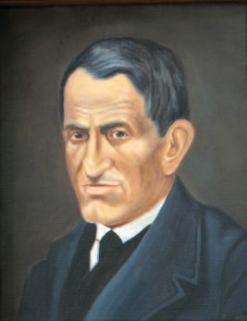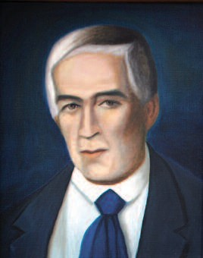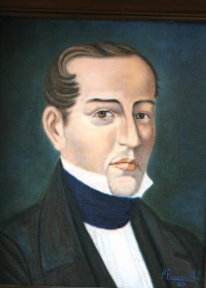

Presb. (Presb.) José María Alcántara (1828-1830)
Óleo sobre tela (Oil on Canvas). Augusto Escamilla Guzmán
.39 X .49 cm. Original

Sr. José María González Arratia (1833-1834)
Óleo sobre tela (Oil on Canvas). Augusto Escamilla Guzmán
.39 X .49 cm. Original

Lic. (Lawyer) José María Heredia (1834-1835)
Óleo sobre tela (Oil on Canvas). Augusto Escamilla Guzmán
.39 X .49 cm. Original

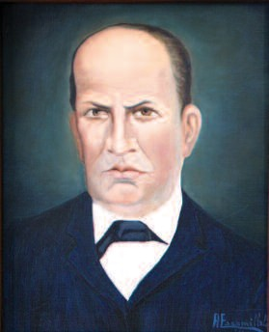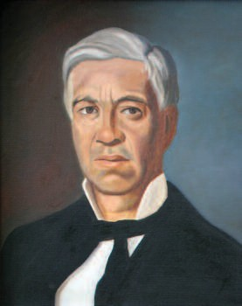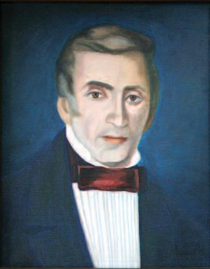

Lic. (Lawyer) José María Romero Díaz (1847)
Óleo sobre tela (Oil on Canvas). Augusto Escamilla Guzmán
.39 X .49 cm. Original

Lic. (Lawyer) Felipe Sánchez Solís (1847-1851, 1870)
Óleo sobre tela (Oil on Canvas). Augusto Escamilla Guzmán
.39 X .49 cm. Original

Lic. (Lawyer)Francisco de la Fuente (1852-1856, 1861-1867)
Óleo sobre tela (Oil on Canvas). Augusto Escamilla Guzmán
.39 X .49 cm. Original

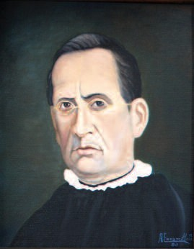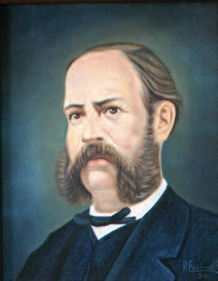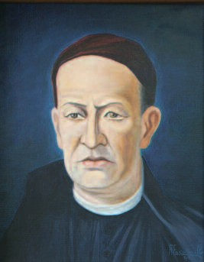

Presb. (Presb.) José María García (1857)
Óleo sobre tela (Oil on Canvas). Augusto Escamilla Guzmán
.39 X .49 cm. Original

Lic. (Lawyer) Trinidad Dávalos (1857, 1868-1869)
Óleo sobre tela (Oil on Canvas). Augusto Escamilla Guzmán
.39 X .49 cm. Original

Presb. (Presb.) Mariano Dávila Arillaga (1859-1860, 1862-1865)
Óleo sobre tela (Oil on Canvas). Augusto Escamilla Guzmán
.39 X .49 cm. Original

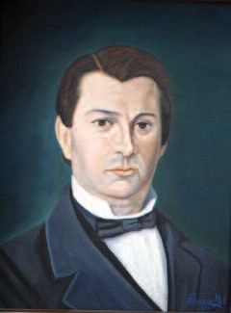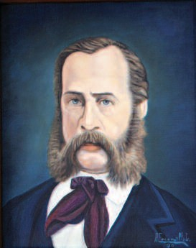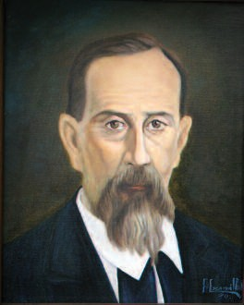

Lic. (Lawyer) Camilo Zamora (1865-1866)
Óleo sobre tela (Oil on Canvas). Augusto Escamilla Guzmán
.39 X .49 cm. Original

Ing. (Engr.) Jesús Fuentes y Muñiz (1871-1874)
Óleo sobre tela (Oil on Canvas). Augusto Escamilla Guzmán
.39 X .49 cm. Original

Lic. (Lawyer) Pedro Ruano (1875-1880)
Óleo sobre tela (Oil on Canvas). Augusto Escamilla Guzmán
.39 X .49 cm. Original

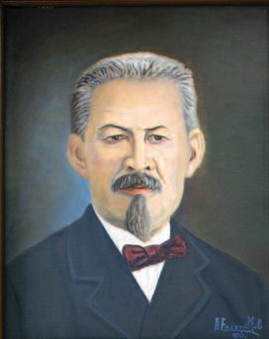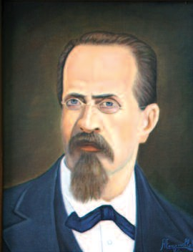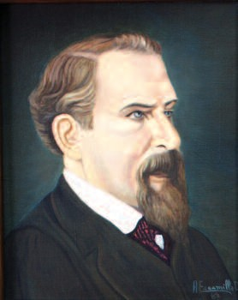

Lic. (Lawyer) Félix Cid del Prado (1880-1881)
Óleo sobre tela (Oil on Canvas). Augusto Escamilla Guzmán
.39 X .49 cm. Original

Dr. (M. D.) Manuel M. Villada (1881-1885)
Óleo sobre tela (Oil on Canvas). Augusto Escamilla Guzmán
.39 X .49 cm. Original

Ing. (Engr.) Joaquín Ramos (1886-1888)
Óleo sobre tela (Oil on Canvas). Augusto Escamilla Guzmán
.39 X .49 cm. Original

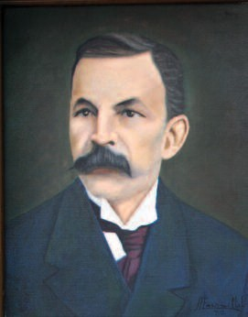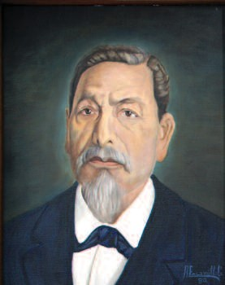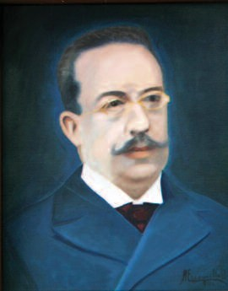

Ing. (Engr.) Silviano Enríquez (1889-1893, 1896-1898)
Óleo sobre tela (Oil on Canvas). Augusto Escamilla Guzmán
.39 X .49 cm. Original

Lic. (Lawyer) Celso Vicencio (1893-1896)
Óleo sobre tela (Oil on Canvas). Augusto Escamilla Guzmán
.39 X .49 cm. Original

Lic. (Lawyer) Felipe N. Villarello (1898-1899)
Óleo sobre tela (Oil on Canvas). Augusto Escamilla Guzmán
.39 X .49 cm. Original

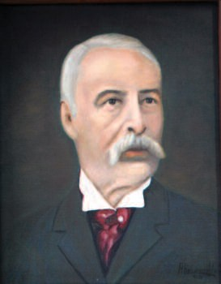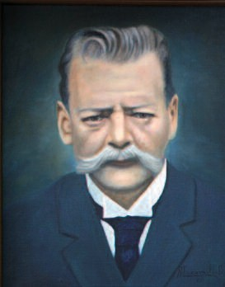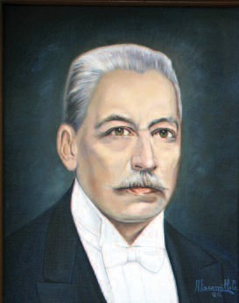

Dr. (M. D.) Juan Rodríguez (1899-1906, 1906-1909)
Óleo sobre tela (Oil on Canvas). Augusto Escamilla Guzmán
.39 X .49 cm. Original

Profr. (Profr.) Juan B. Garza (1906)
Óleo sobre tela (Oil on Canvas). Augusto Escamilla Guzmán
.39 X .49 cm. Original

Ing. (Engr.)Emilio G. Baz (1909-1915, 1915-1916)
Óleo sobre tela (Oil on Canvas). Augusto Escamilla Guzmán
.39 X .49 cm. Original

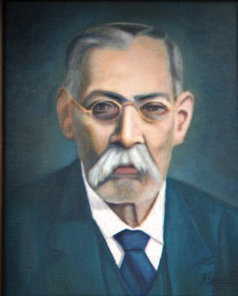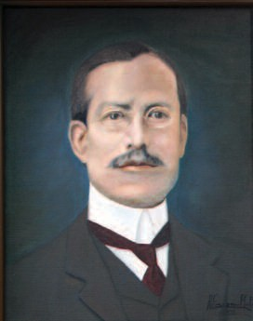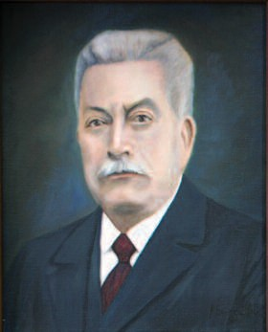

Ing. (Engr.) Anselmo Camacho (1915)
Óleo sobre tela (Oil on Canvas). Augusto Escamilla Guzmán
.39 X .49 cm. Original

Profr. (Profr.) Antonio Albarrán (1916)
Óleo sobre tela (Oil on Canvas). Augusto Escamilla Guzmán
.39 X .49 cm. Original

Lic. (Lawyer) Gustavo Vicencio (1916-1917)
Óleo sobre tela (Oil on Canvas). Augusto Escamilla Guzmán
.39 X .49 cm. Original

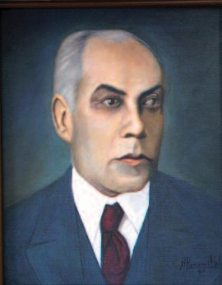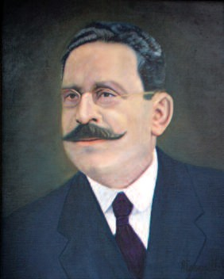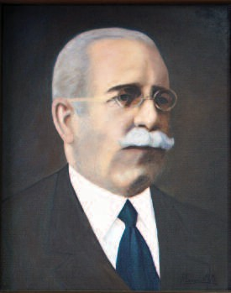

Lic. (Lawyer) Leopoldo Vicencio (1917)
Óleo sobre tela (Oil on Canvas). Augusto Escamilla Guzmán
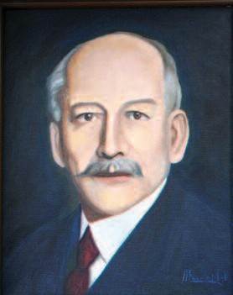.39 X .49 cm. Original

Lic. (Lawyer) Balbino Dávalos (1919-1920)
Óleo sobre tela (Oil on Canvas). Augusto Escamilla Guzmán
.39 X .49 cm. Original

Ing. (Engr.) Rafael García Moreno (1917-1919)
Óleo sobre tela (Oil on Canvas). Augusto Escamilla Guzmán
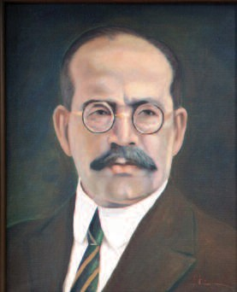.39 X .49 cm. Original

Lic. (Lawyer) Carlos A. Vélez (1920)
Óleo sobre tela (Oil on Canvas). Augusto Escamilla Guzmán
.39 X .49 cm. Original

Profr. (Profr.) Gabriel Durán (1919)
Óleo sobre tela (Oil on Canvas). Augusto Escamilla Guzmán
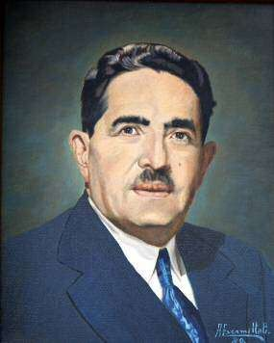.39 X .49 cm. Original

Lic. (Lawyer) Alfonso Ortega (1920, 1921, 1940-1943)
Óleo sobre tela (Oil on Canvas). Augusto Escamilla Guzmán
.39 X .49 cm. Original

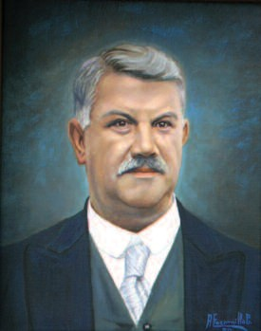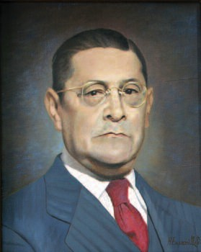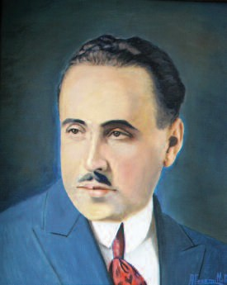

Dr. (M. D.) Esteban Uribe (1921-1923)
Óleo sobre tela (Oil on Canvas). Augusto Escamilla Guzmán
.39 X .49 cm. Original

Lic. (Lawyer) Enrique A. Enríquez (1923-1925)
Óleo sobre tela (Oil on Canvas). Augusto Escamilla Guzmán
.39 X .49 cm. Original

Lic. (Lawyer) Enrique Carniado (1925-1928)
Óleo sobre tela (Oil on Canvas). Augusto Escamilla Guzmán
.39 X .49 cm. Original

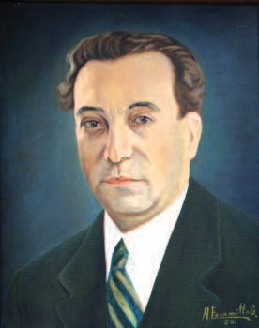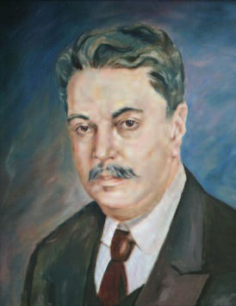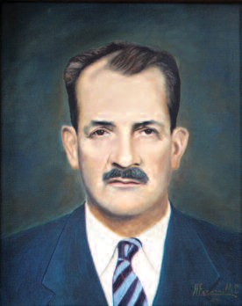

Lic. (Lawyer) Eduardo Vasconcelos (1928-1929)
Óleo sobre tela (Oil on Canvas). Augusto Escamilla Guzmán
.39 X .49 cm. Original

Notario (Notary) Protasio I. Gómez (1929, 1935-1938)
Óleo sobre tela (Oil on Canvas). Augusto Escamilla Guzmán
.39 X .49 cm. Original

Profr. (Profr.) Ignacio Quiroz Gutiérrez (1929-1933)
Óleo sobre tela (Oil on Canvas). Augusto Escamilla Guzmán
.39 X .49 cm. Original

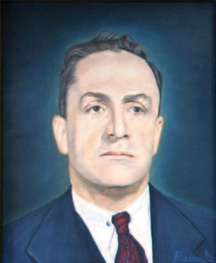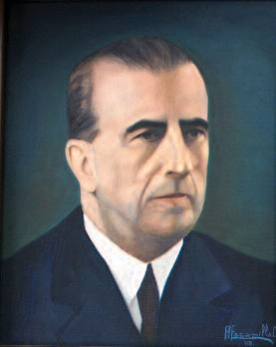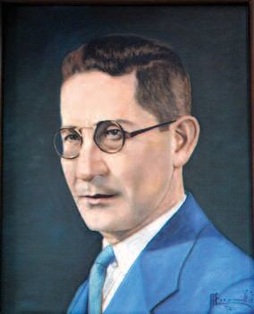

Lic. (Lawyer) Antonio Berumen Sein (1933-1934)
Óleo sobre tela (Oil on Canvas). Augusto Escamilla Guzmán
.39 X .49 cm. Original

Dr. (M. D.) Fernando Ocaranza (1934-1935)
Óleo sobre tela (Oil on Canvas). Augusto Escamilla Guzmán
.39 X .49 cm. Original

Lic. (Lawyer) Carlos Pichardo (1935)
Óleo sobre tela (Oil on Canvas). Augusto Escamilla Guzmán
.39 X .49 cm. Original

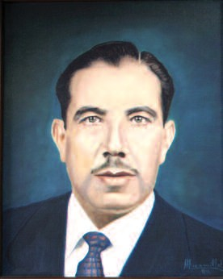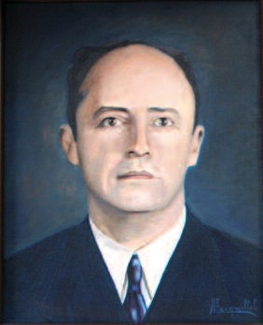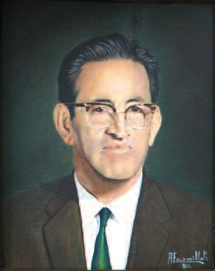

Dr. (M. D.) Fernando Martín del Campo (1938)
Óleo sobre tela (Oil on Canvas). Augusto Escamilla Guzmán
.39 X .49 cm. Original

Lic. (Lawyer) Eduardo Pereira Castillo (1938-1940)
Óleo sobre tela (Oil on Canvas). Augusto Escamilla Guzmán
.39 X .49 cm. Original

Lic. (Lawyer) Enrique González Vargas (1940)
Óleo sobre tela (Oil on Canvas). Augusto Escamilla Guzmán
.39 X .49 cm. Original

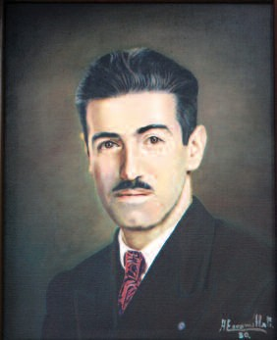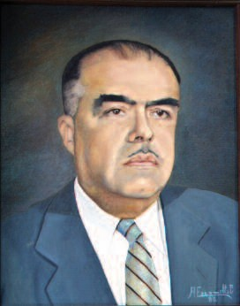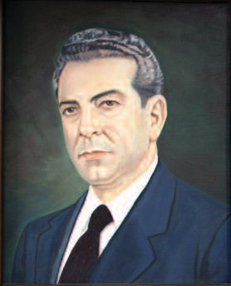

Lic. (Lawyer) Gabriel Luis Ezeta (1943)
Óleo sobre tela (Oil on Canvas). Augusto Escamilla Guzmán
.39 X .49 cm. Original

Lic. (Lawyer) Alfonso Giles (1944)
Óleo sobre tela (Oil on Canvas). Augusto Escamilla Guzmán
.39 X .49 cm. Original

Lic. (Lawyer) Adolfo López Mateos (1944-1946)
Óleo sobre tela (Oil on Canvas). Augusto Escamilla Guzmán
.39 X .49 cm. Original

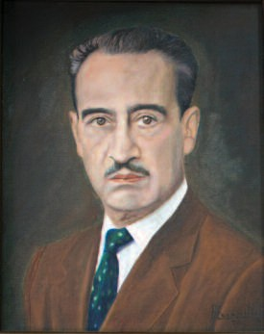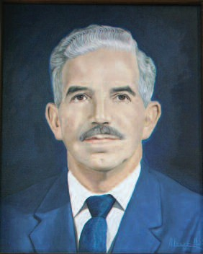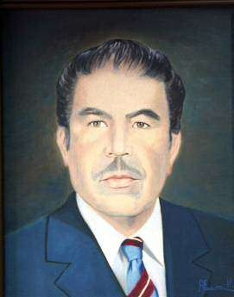

Lic. (Lawyer) Félix Azuela Padilla (1946-1949)
Óleo sobre tela (Oil on Canvas). Augusto Escamilla Guzmán
.39 X .49 cm. Original

Lic. (Lawyer) Fernando Ordorica Inclán (1949-1952)
Óleo sobre tela (Oil on Canvas). Augusto Escamilla Guzmán
.39 X .49 cm. Original

Lic. (Lawyer) Mario Colín Sánchez (1952)
Óleo sobre tela (Oil on Canvas). Augusto Escamilla Guzmán
.39 X .49 cm. Original

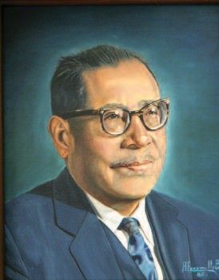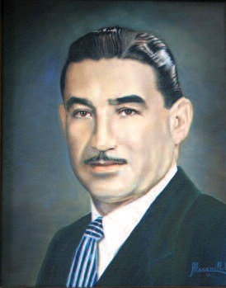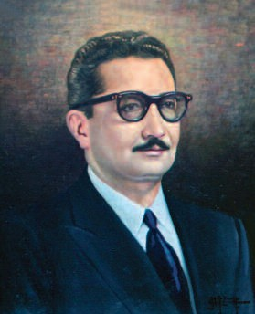

Lic. (Lawyer) Marcelino Suárez (1952)
Óleo sobre tela (Oil on Canvas). Augusto Escamilla Guzmán
.39 X .49 cm. Original

Ing. (Engr.) José Ramírez Ruiz (1952-1954)
Óleo sobre tela (Oil on Canvas). Augusto Escamilla Guzmán
.39 X .49 cm. Original

Lic. (Lawyer) Juan Josafat Pichardo Cruz (1943-1944, 1954-1956)
Óleo sobre tela (Oil on Canvas). Augusto Escamilla Guzmán
.39 X .49 cm. Original

Rectores de la Universidad Autónoma del Estado de México

Rectors of Autonomous University of the State of Mexico

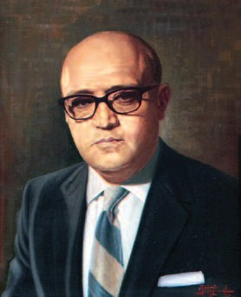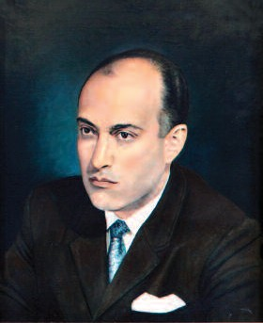

Lic. (Lawyer) Juan Josafat Pichardo Cruz (1956-1962)
Óleo sobre tela (Oil on Canvas). Augusto Escamilla Guzmán
.39 X .49 cm. Original
Médico Cirujano (M. S.) Mario C. Olivera Gomeztagle (1962-1964) Óleo sobre tela (Oil on Canvas).
Augusto Escamilla Guzmán
.39 X .49 cm. Original
Médico Cirujano (M. S.) Jorge Hernández García (1964-1969) Óleo sobre tela (Oil on Canvas).
Augusto Escamilla Guzmán
.39 X .49 cm. Original

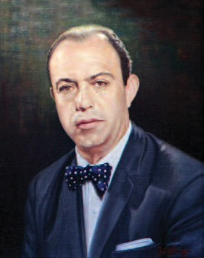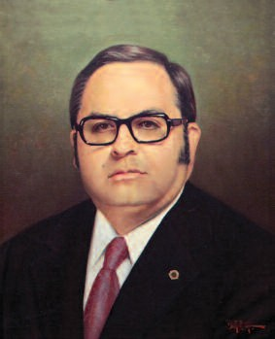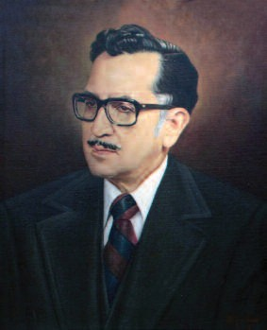

Médico Cirujano (M. S.) Guillermo Ortiz Garduño (1969-1973) Óleo sobre tela (Oil on Canvas).
Augusto Escamilla Guzmán
.39 X .49 cm. Original

Ing. (Engr.) Jesús Barrera Legorreta (1973-1977)
Óleo sobre tela (Oil on Canvas). Augusto Escamilla Guzmán
.39 X .49 cm. Original
Lic. (Lawyer) Antonio Huitrón Huitrón (enero-mayo 1977) Óleo sobre tela (Oil on Canvas).
Augusto Escamilla Guzmán
.39 X .49 cm. Original

Inocente Peñaloza García: Rectores de la UAEM

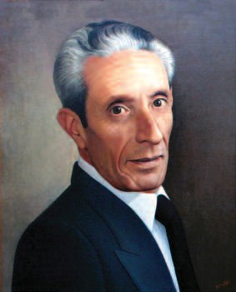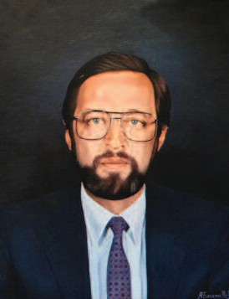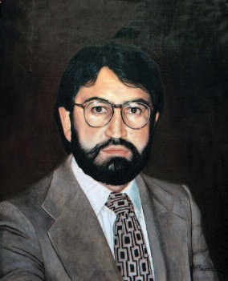

Lic. (Lawyer) Carlos Mercado Tovar (1977-1981)
Óleo sobre tela (Oil on Canvas). Augusto Escamilla Guzmán
.39 X .49 cm. Original
Ing. Quím. (Chem. Engr.)Agustín Gasca Pliego (1981-1984) Óleo sobre tela (Oil on Canvas).
Augusto Escamilla Guzmán
.39 X .49 cm. Original

L.A.E. (B. in Admin.) Jorge Guadarrama López (1984-1985, 1985-1989)
Óleo sobre tela (Oil on Canvas). Augusto Escamilla Guzmán
.39 X .49 cm. Original

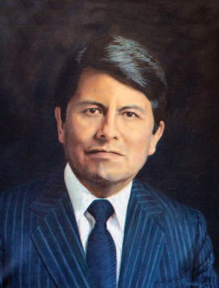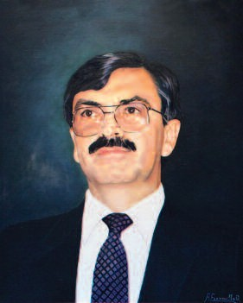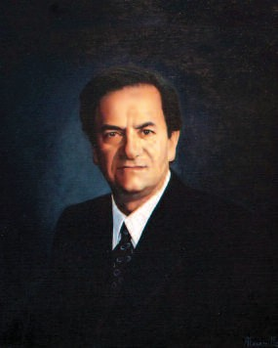

Lic. (Lawyer) Tomás Ruiz Pérez (marzo-mayo 1985)
Óleo sobre tela (Oil on Canvas). Augusto Escamilla Guzmán
.39 X .49 cm. Original

M. en C. (M. in Sc.) Efrén Rojas Dávila (1989-1993)
Óleo sobre tela (Oil on Canvas). Augusto Escamilla Guzmán
.39 X .49 cm. Original

M. en D. (LL. M.) Marco A. Morales Gómez (1993-1997)
Óleo sobre tela (Oil on Canvas). Augusto Escamilla Guzmán
.39 X .49 cm. Original

120

Verde y Oro. Crónica de la Universidad Autónoma del Estado de México (60 años de la transformación icla-uaem)

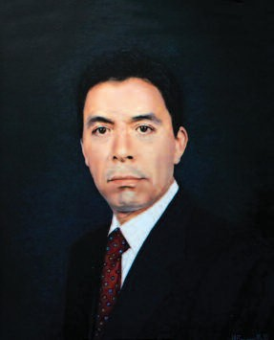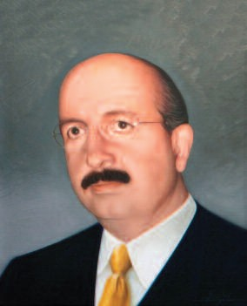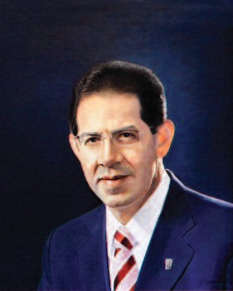

M. en A. (M. in Admin.) Uriel Galicia Hernández (1997-2001)
Óleo sobre tela (Oil on Canvas). Augusto Escamilla Guzmán
.39 X .49 cm. Original
Dr. en Q. (D. in Chem.) Rafael López Castañares (2001-2005) Óleo sobre tela (Oil on Canvas).
Miguel Ángel Segovia
.39 X .49 cm. Original
Dr. en A. P. (D. in Pub. Admin.) José Martínez Vilchis (2005-2009) Óleo sobre tela (Oil on Canvas).
Augusto Escamilla Guzmán
.39 X .49 cm. Original

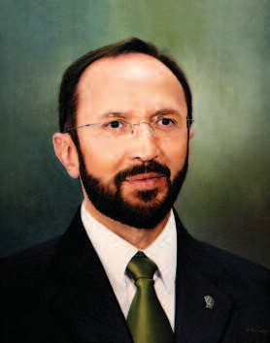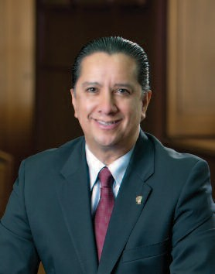

Dr. en C. (D. in Sc.) Eduardo Gasca Pliego (2009-2013)
Óleo sobre tela (Oil on Canvas).
Victoria E. Pareja Téllez
.39 X .49 cm. Original

Dr. en D. (S. J.D.) Jorge Olvera García (2013-)
Fotografía. Autor anónimo
.39 X .49 cm. Original



